国光DLL使用说明书

2024年6月

文档控制
变更记录
日期 | 作者 | 版本 | 变更索引
2024-06-23 | 曾宪伟 | V1.0 | 初始
2024-06-27 | 曾宪伟 | V1.1 | 变更1.2,1.3,2,4,2.5细节

目录
第一章 文件说明 1
1.1 DLL文件 1
1.2 Config文件说明 1
1.3 TransLateFile文件说明 6
第二章 VI示例调用 10
2.1 StartDB,连接dll 10
2.2 StopDB,断开dll 15
2.3 CheckMBSno,互检接口 20
2.4 SaveVariablesByStation_Json,用于站点保存PIN_Code信息到mes 26
2.5 GetVariablesByStation_Json,获取获取颜色、series ID、PIN_Code 31
2.6 GetBurnInCustomNo,获取MAC 37
2.7 GetKeyPartsInfo,获取子版信息 42
2.8 GetVariablesByProduct,获取serils ID 48
2.9 GetVariablesBySNModel_Json,获取SKU and region 53
2.10 GetSNInfoByStation ,get battery cell info 59
2.11 UploadTestResult,上传测试结果 64

文件说明

DLL文件
使用前，将如下截图内相关文件到同一运行目录下。
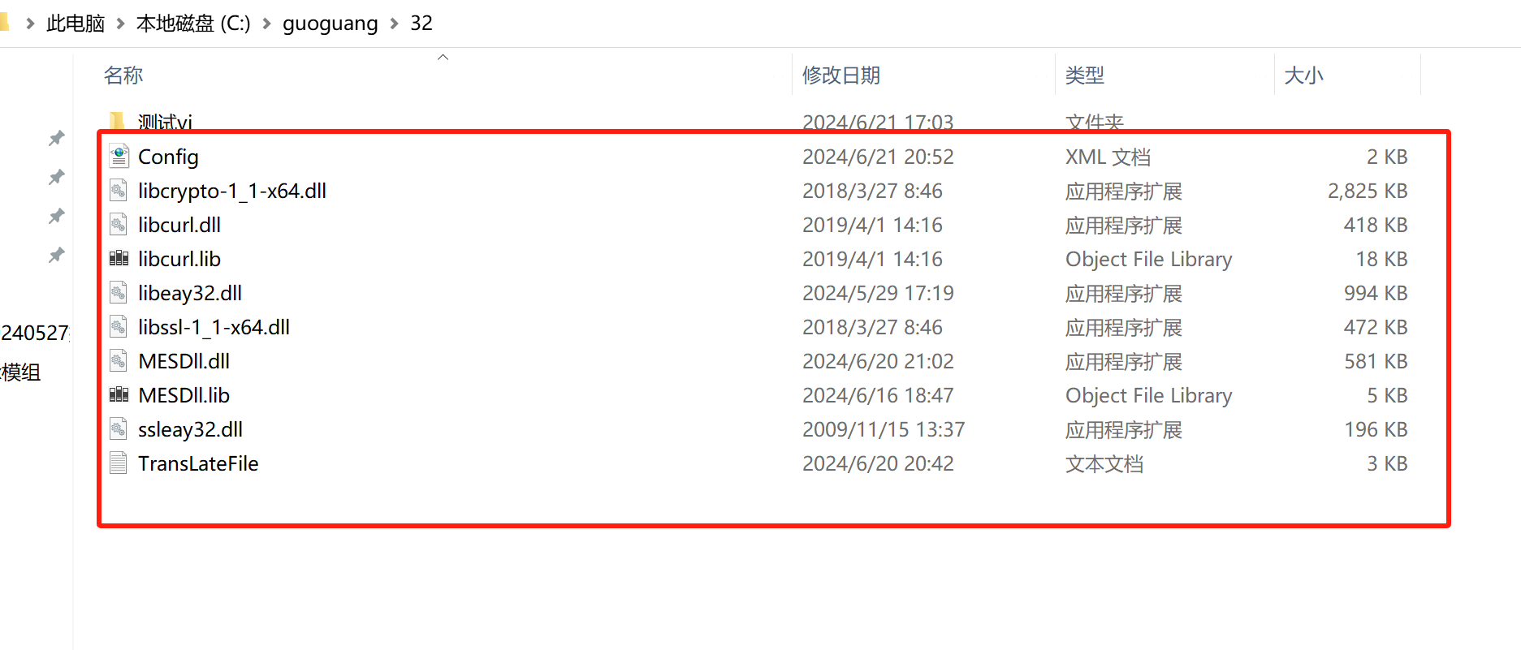

Config文件说明
1.Config文件内容如下截图:
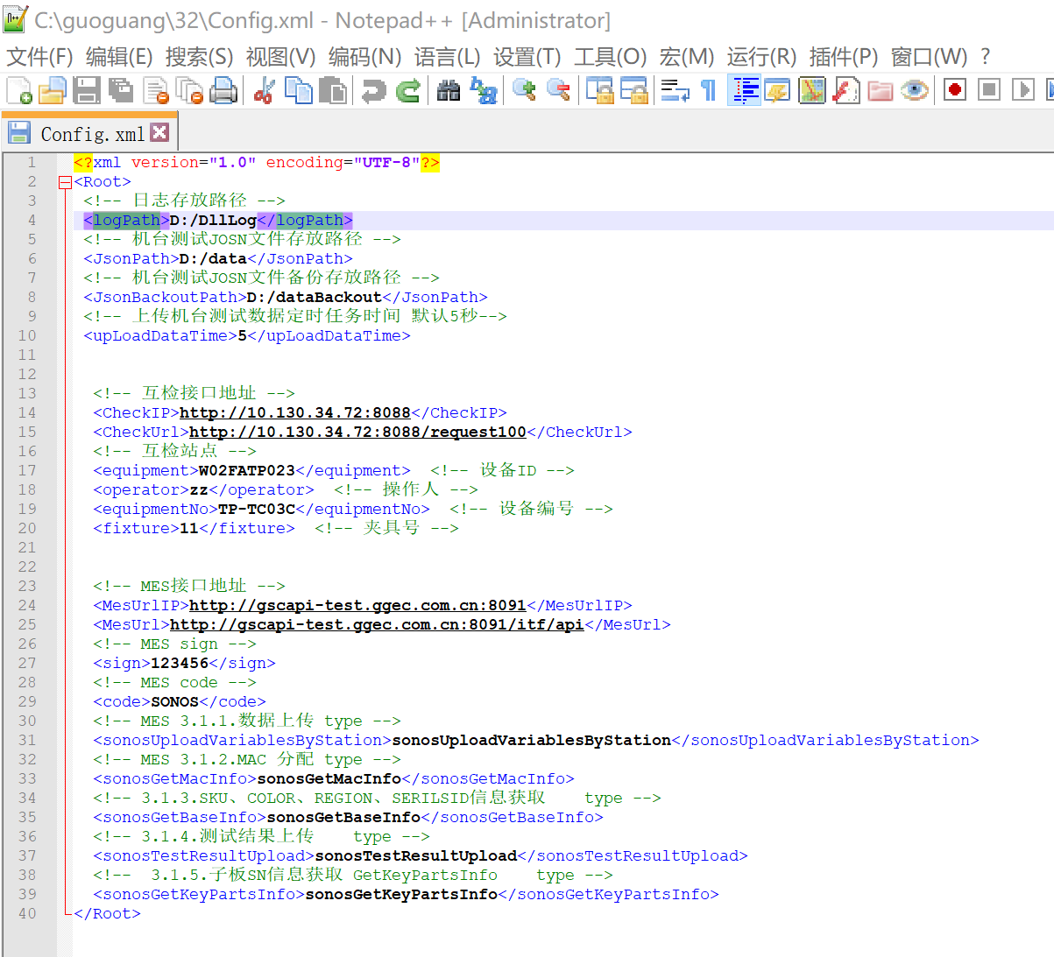
- Config文件内参数具体说明如下:
使用dll前必须配置如下：机台对应的站点信息，互检IP及地址，MES:IP、url、code、sign。
正式使用dll前，需使用cmd测试对应的网络连接是否连接正常:
1.互检ip(CheckIP)测试:ping 10.130.34.72 ,如下图
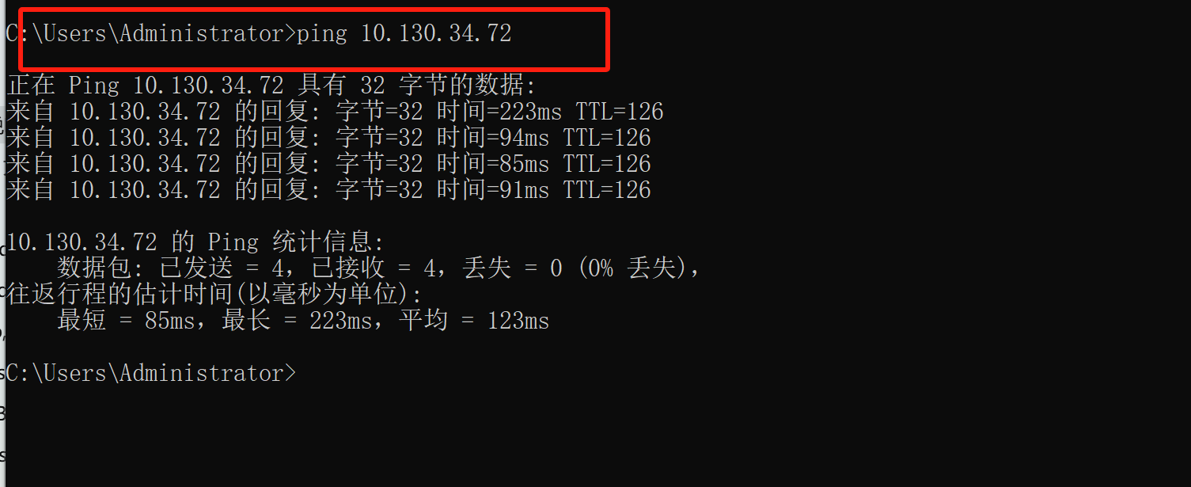
2.MesUrlIP测试:ping gscapi-test.ggec.com.cn ,如下图
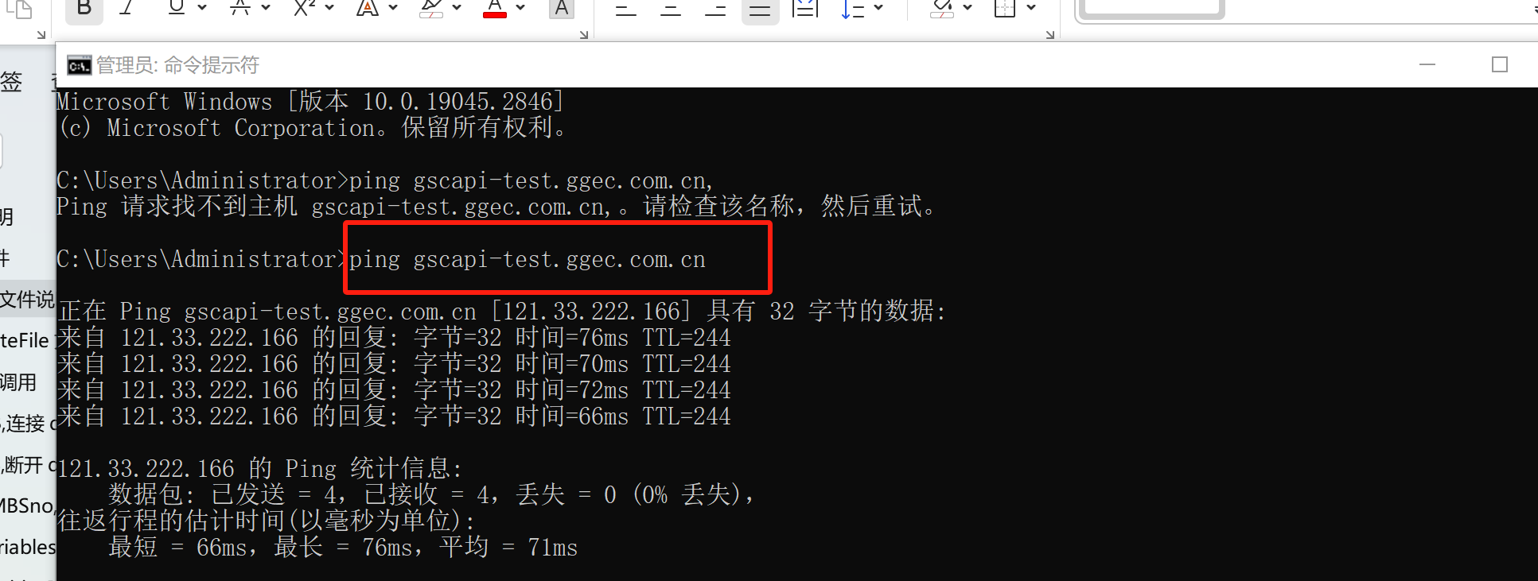

参数名 | 默认值 | 说明
logPath | D:/DllLog | 日志存放路径。  此路径自动生成，若变更日志存放路径，自行按默认值格式修改。
CheckIP | http://10.130.34.72:8088 | 互检接口IP,用于检测网络连接。  此时为测试地址，正式地址使用需联系相关IT人员。
CheckUrl | http://10.130.34.72:8088/request100 | 互检接口地址,用于互检功能。  此时为测试地址，正式地址需联系相关IT人员。
equipment | W02FATP023 | 站点设备ID。  部署在不同站点上，需修改。
operator | zz | 站点操作人。  操作员变更时，需修改。
equipmentNo | TP-TC03C | 站点设备编号。  部署在不同站点上，需修改。
fixture | 11 | 站点夹具号。  部署在不同站点上，需修改。
MesUrlIP | http://gscapi-test.ggec.com.cn:8091 | MES接口IP,用于检测网络连接。  此时为测试地址，正式地址需联系相关IT人员。
MesUrl | http://gscapi-test.ggec.com.cn:8091/itf/api | MES接口地址 ,用于MES接口功能。  此时为测试地址，正式地址需联系相关IT人员。
sign | 123456 | MES接口sign。  若MES此项变化，需修改。
code | SONOS | MES接口code。  若MES此项变化，需修改。
sonosUploadVariablesByStation | sonosUploadVariablesByStation | 3.1.1.数据上传 接口type。  若MES此项变化，需修改。
sonosGetMacInfo | sonosGetMacInfo | 3.1.2.MAC分配 接口type。  若MES此项变化，需修改。
sonosGetBaseInfo | sonosGetBaseInfo | 3.1.3.SKU、COLOR、REGION、SERILSID信息获取接口type。  若MES此项变化，需修改。
sonosTestResultUpload | sonosTestResultUpload | 3.1.4.测试结果上传接口 type。  若MES此项变化，需修改。
sonosGetKeyPartsInfo | sonosGetKeyPartsInfo | 3.1.5.子板SN信息获取、get battery cell info接口type。  若MES此项变化，需修改。

TransLateFile文件说明
1.TransLateFile内中英文对照内容如下截图，若出现新的中文错误信息(Translation not found)，自行在文本最下方添加，格式如：例子={"code":"29", "message":"Example"}
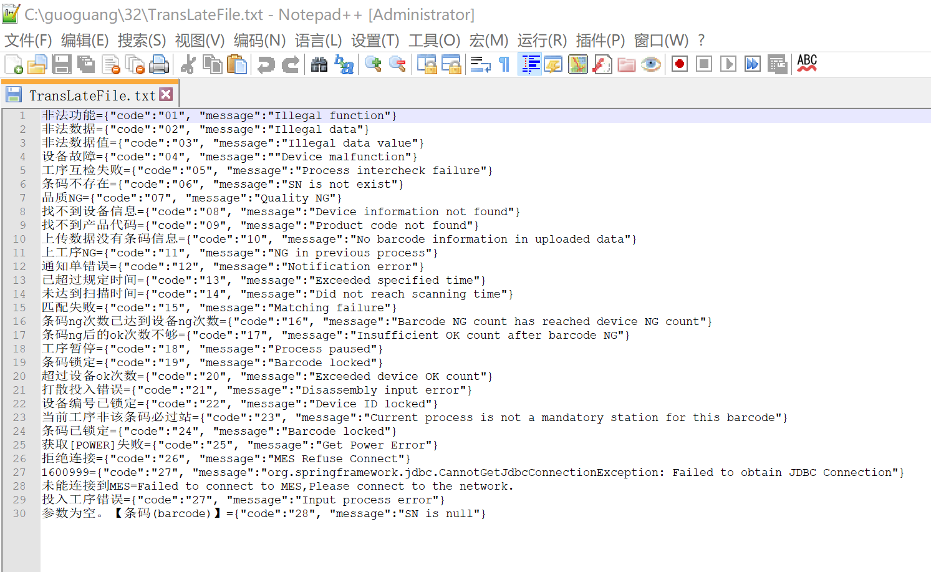
2.TransLateFile内中英文对照说明如下:
中文 | 英文
非法功能 | {"code":"01", "message":"Illegal function"}
非法数据 | {"code":"02", "message":"Illegal data"}
非法数据值 | {"code":"03","message":"Illegal data value"}
设备故障 | {"code":"04","message":""Device malfunction"}
工序互检失败 | {"code":"05", "message":"Process intercheck failure"}
条码不存在 | {"code":"06", "message":"SN is not exist"}
品质NG | {"code":"07", "message":"Quality NG"}
找不到设备信息 | {"code":"08","message":"Device information not found"}
找不到产品代码 | {"code":"09", "message":"Product code not found"}
上传数据没有条码信息 | {"code":"10", "message":"No barcode information in uploaded data"}
上工序NG | {"code":"11", "message":"NG in previous process"}
通知单错误 | {"code":"12","message":"Notification error"}
已超过规定时间 | {"code":"13","message":"Exceeded specified time"}
未达到扫描时间 | {"code":"14", "message":"Did not reach scanning time"}
匹配失败 | {"code":"15","message":"Matching failure"}
条码ng次数已达到设备ng次数 | {"code":"16", "message":"Barcode NG count has reached device NG count"}
条码ng后的ok次数不够 | {"code":"17", "message":"Insufficient OK count after barcode NG"}
工序暂停 | {"code":"18", "message":"Process paused"}
条码锁定 | {"code":"19", "message":"Barcode locked"}
超过设备ok次数 | {"code":"20", "message":"Exceeded device OK count"}
打散投入错误 | {"code":"21", "message":"Disassembly input error"}
设备编号已锁定 | {"code":"22","message":"Device ID locked"}
当前工序非该条码必过站 | {"code":"23", "message":"Current process is not a mandatory station for this barcode"}
条码已锁定 | {"code":"24", "message":"Barcode locked"}
获取[POWER]失败 | {"code":"25", "message":"Get Power Error"}
拒绝连接 | {"code":"26","message":"MES Refuse Connect"}
org.springframework.jdbc.CannotGetJdbcConnectionException | {"code":"27", "message":"org.springframework.jdbc.CannotGetJdbcConnectionException: Failed to obtain JDBC Connection"}
投入工序错误 | {"code":"28", "message":"Input process error"}
根据条码获取最新上传的属性信息失败，查询结果为空 | {"code":"29", "Failed to retrieve the latest uploaded attribute information based on the barcode, and the query result is empty."}
根据型号获取COLOR、SKU、SERILSID、REGION信息失败，请检查是够维护基础数据 | {"code":"30", "Failed to retrieve COLOR, SKU, SERILSID, and REGION information based on the model. Please check if the basic data is maintained."}
未能连接到MES | failed to connect to mes ip:
翻译未维护 | Translation not found

VI示例调用

StartDB,连接dll
Function name | Functional | return value | Return msg | type | function description
StartDB | Connect to FIS | int | msg | TCHAR * | int32_t StopDB(CStr msg);

作用为连接dll，使用参照：测试vi文件夹中StartDB.vi，如下截图：
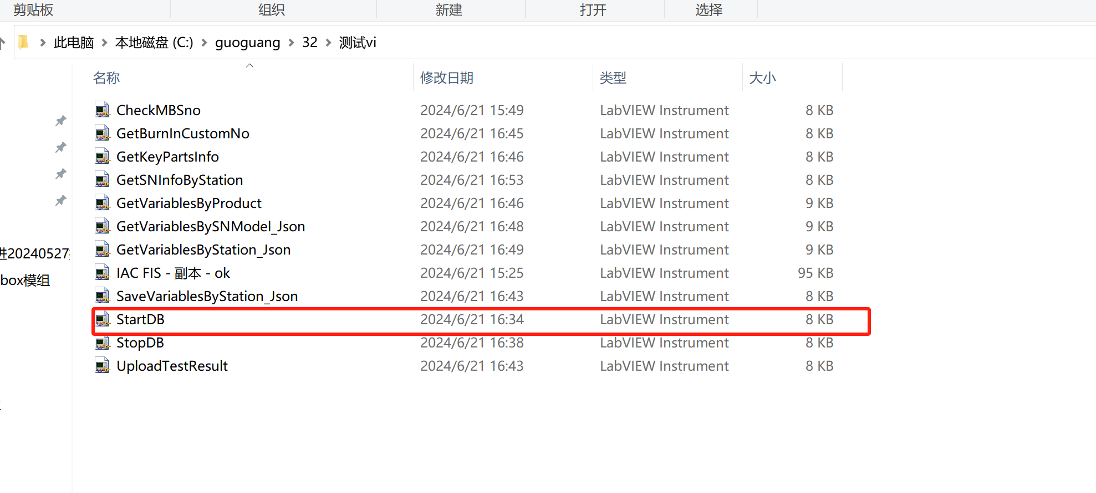
使用步骤如下：
- 使用64位LabView，打开StartDB.vi。进入如下界面，双击截图内红框。
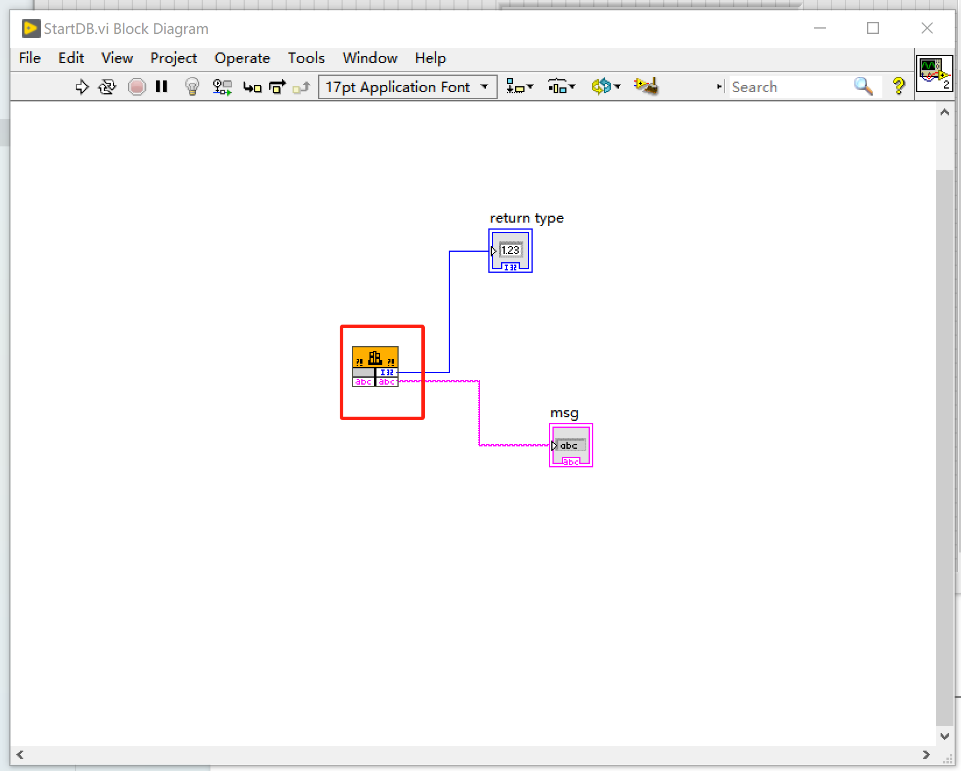
- 双击后进入如下截图，按截图处操作：
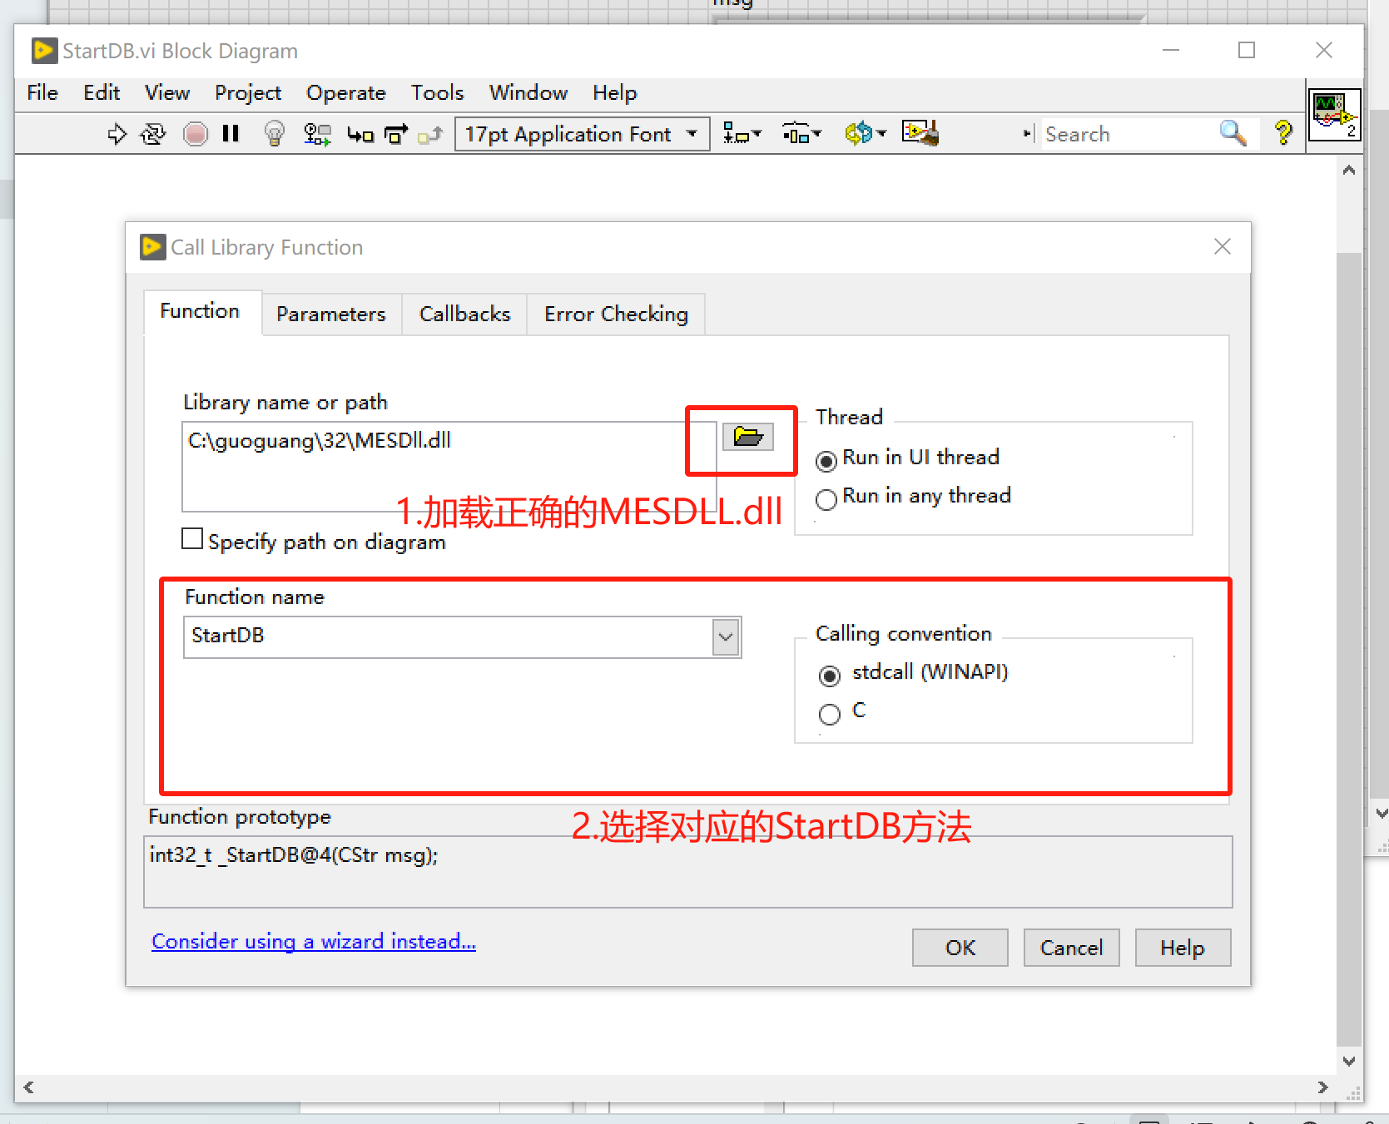
- 进入如截图处Parmeters选项卡,如截图处配置好参数类型：
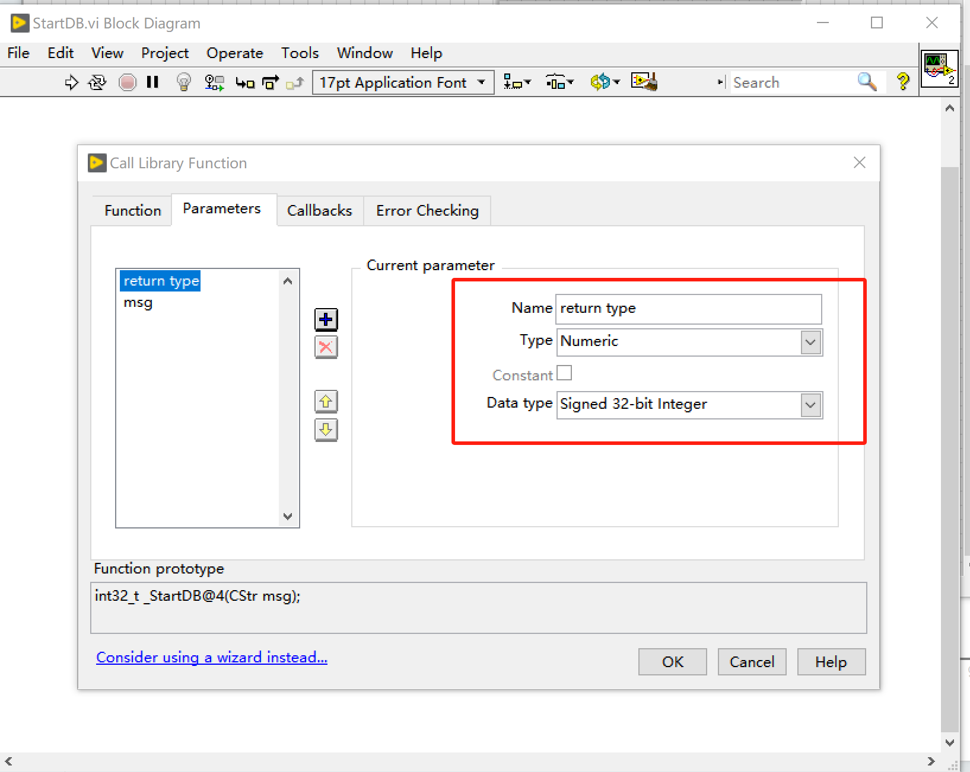
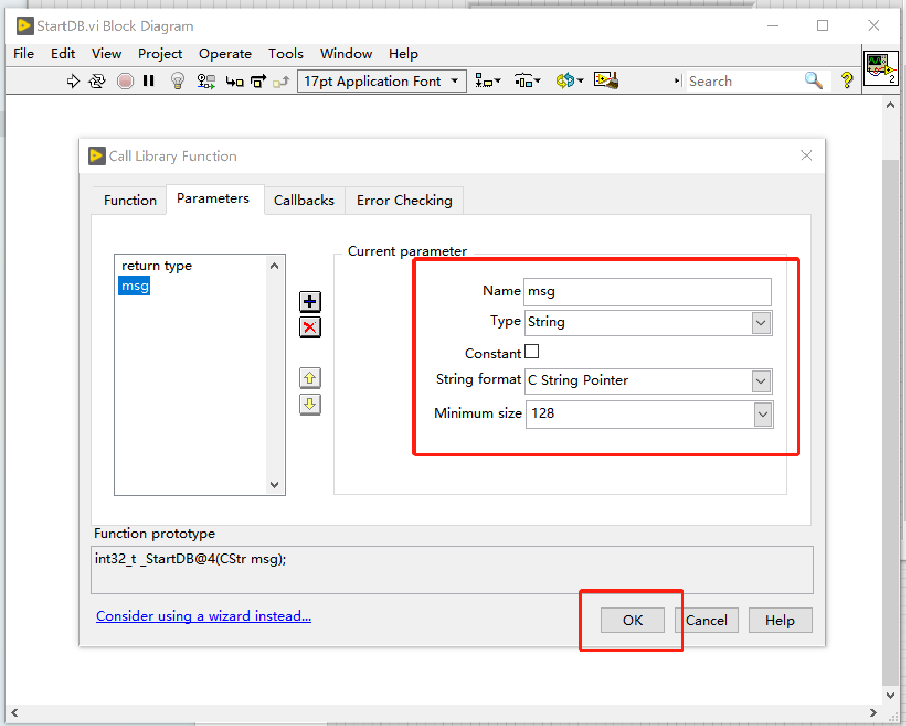
- 点击ok后，进入如下界面:
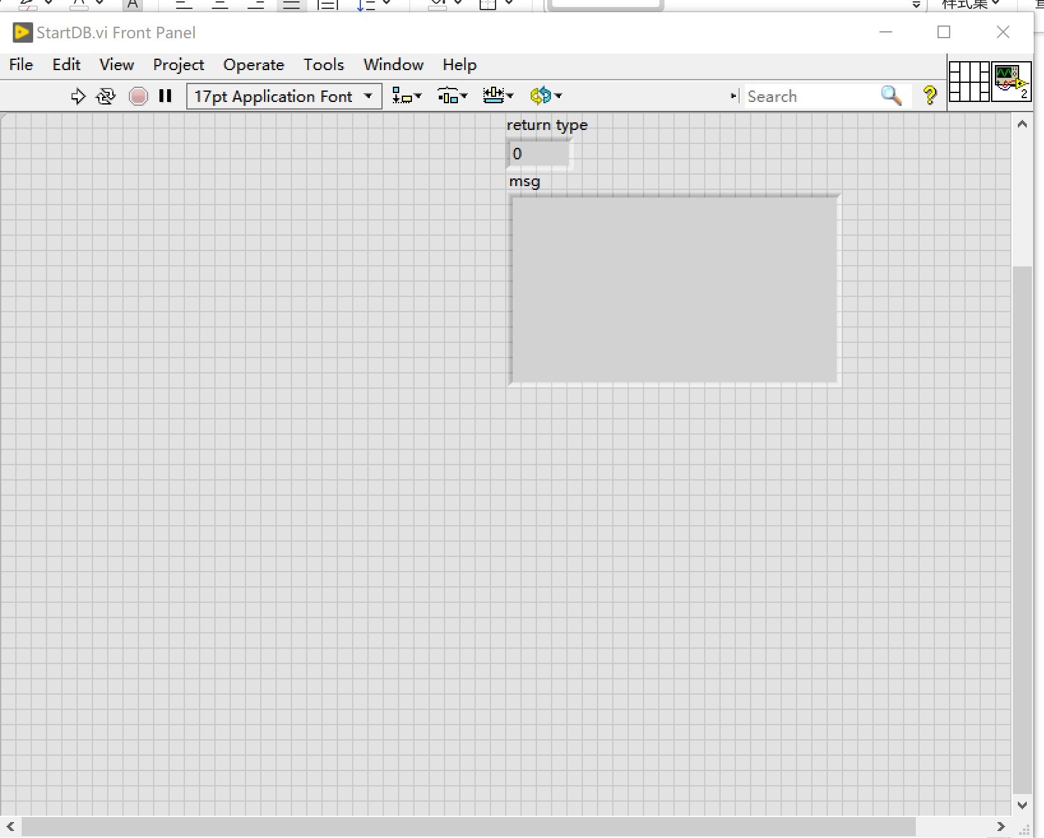

- 使用快捷键：Ctrl+R运行vi,若出现如下截图框选处返回，则证明连接成功。
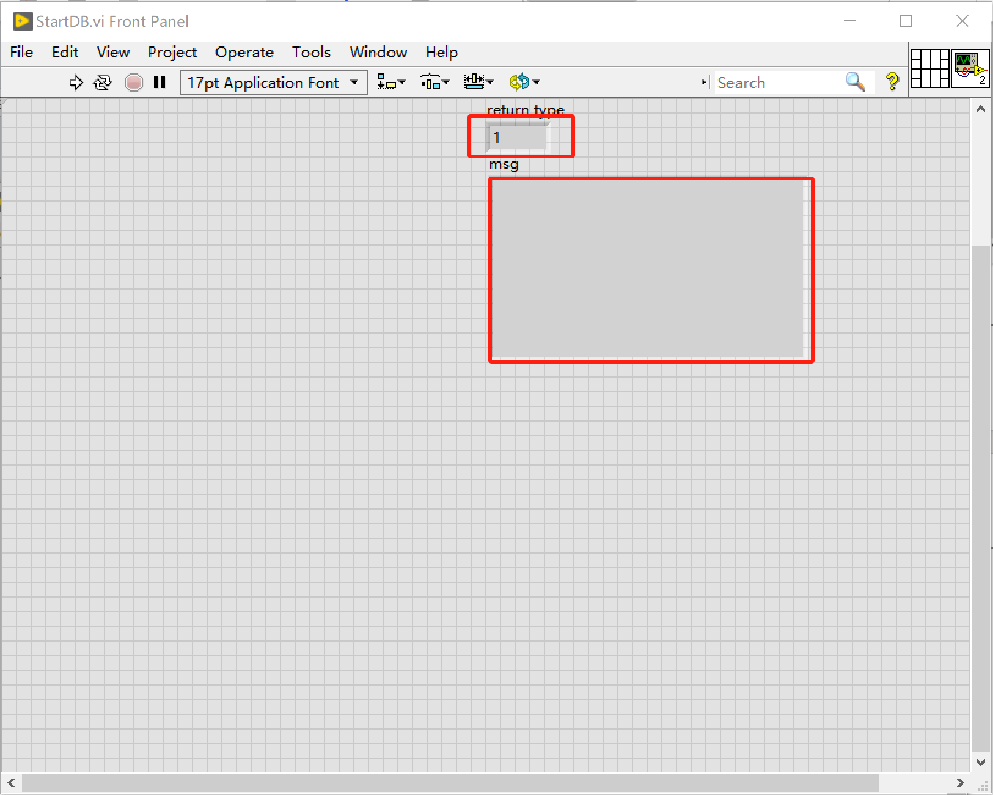
日志文本内会出现如下日志：
2024-06-23 16:05:20:035 [ Info ]机台连接DLL成功:
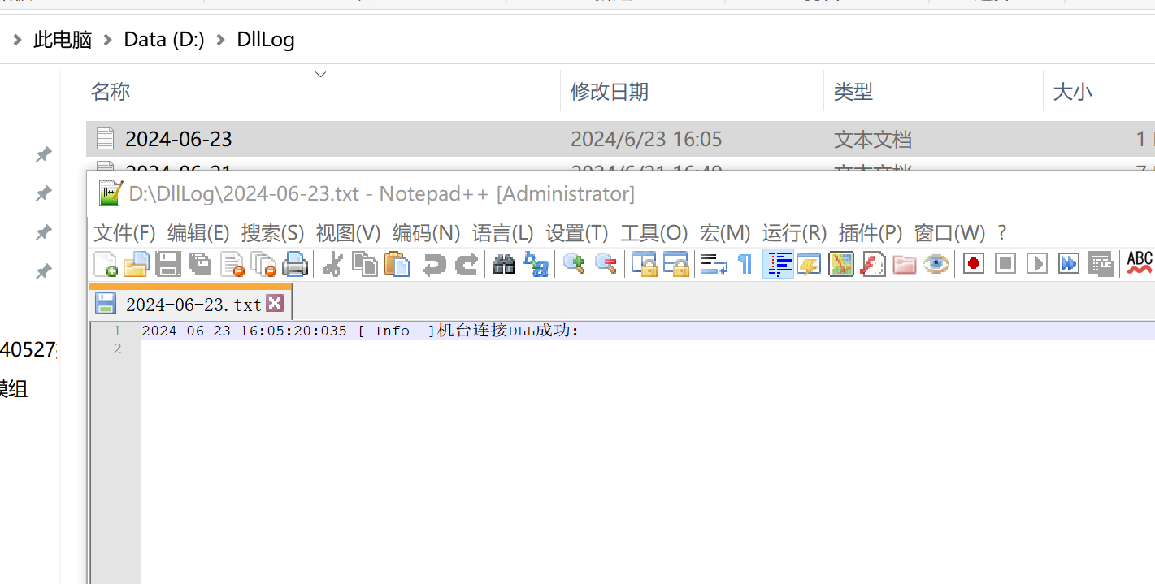

6.若出现如下下截图框选处返回，则证明与MES网络连接失败，需联系相关IT。
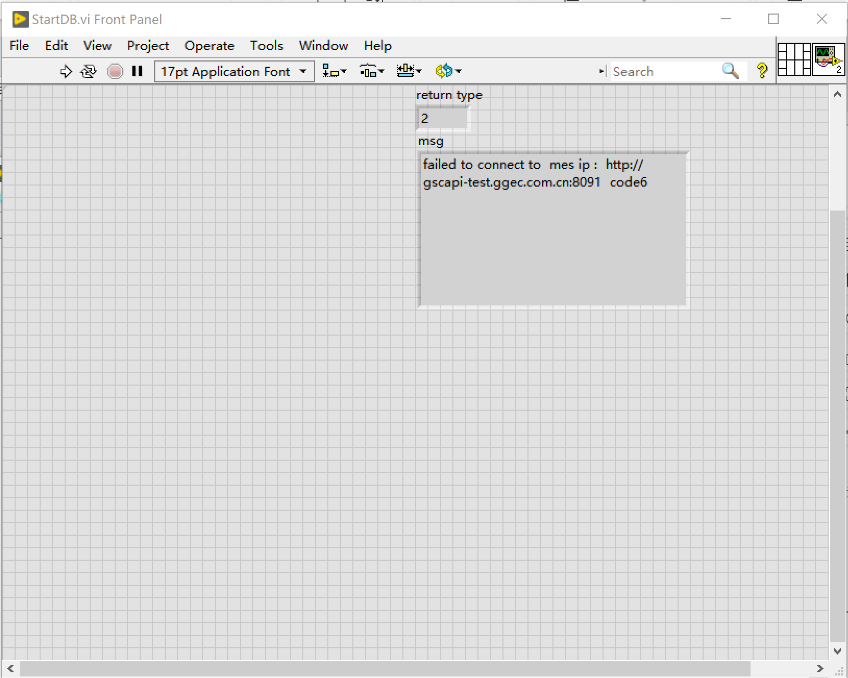
日志文本内会出现如下日志：
2024-06-23 16:10:33:319 [ Info ]failed to connect to mes ip: http://gscapi-test.ggec.com.cn:8091
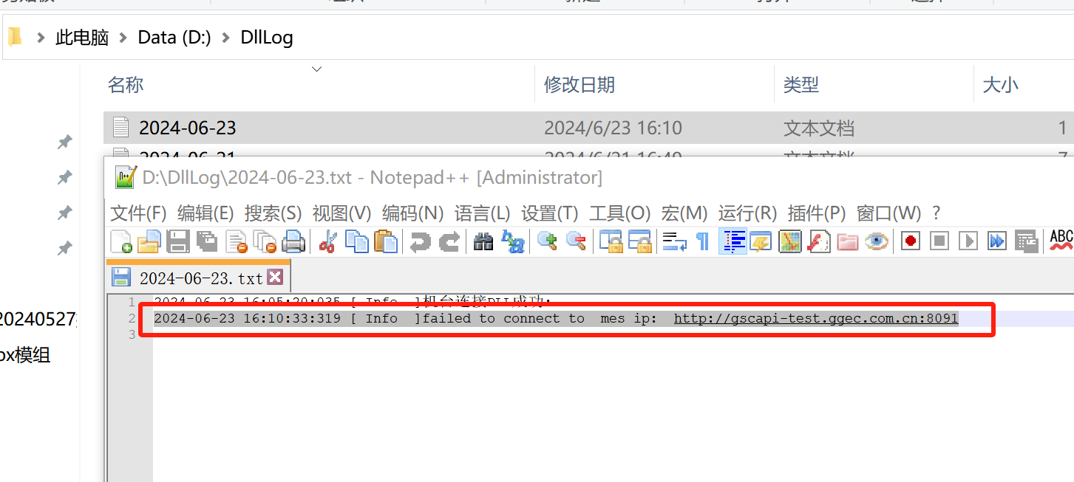

StopDB,断开dll
Function name | Functional | return value | Return msg | type | function description
StopDB | Disconnect FIS | int | msg | TCHAR * | int32_t StopDB(CStr msg);

作用为断开dll，使用参照：测试vi文件夹中StopDB.vi，如下截图：
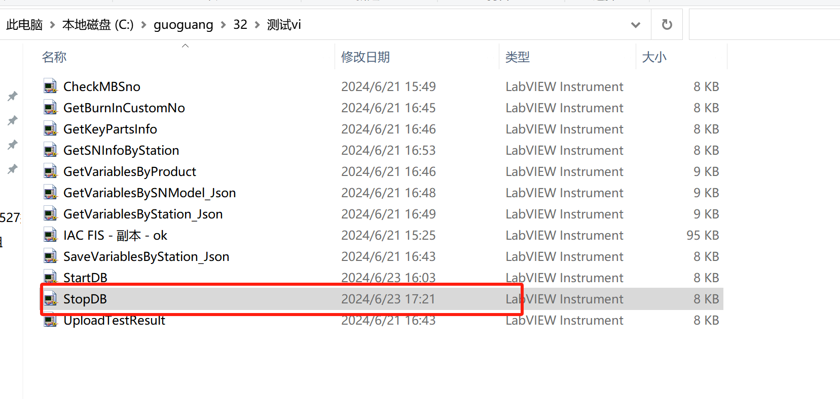
使用步骤如下：
- 使用64位LabView，打开StopDB.vi。进入如下界面，双击截图内红框。
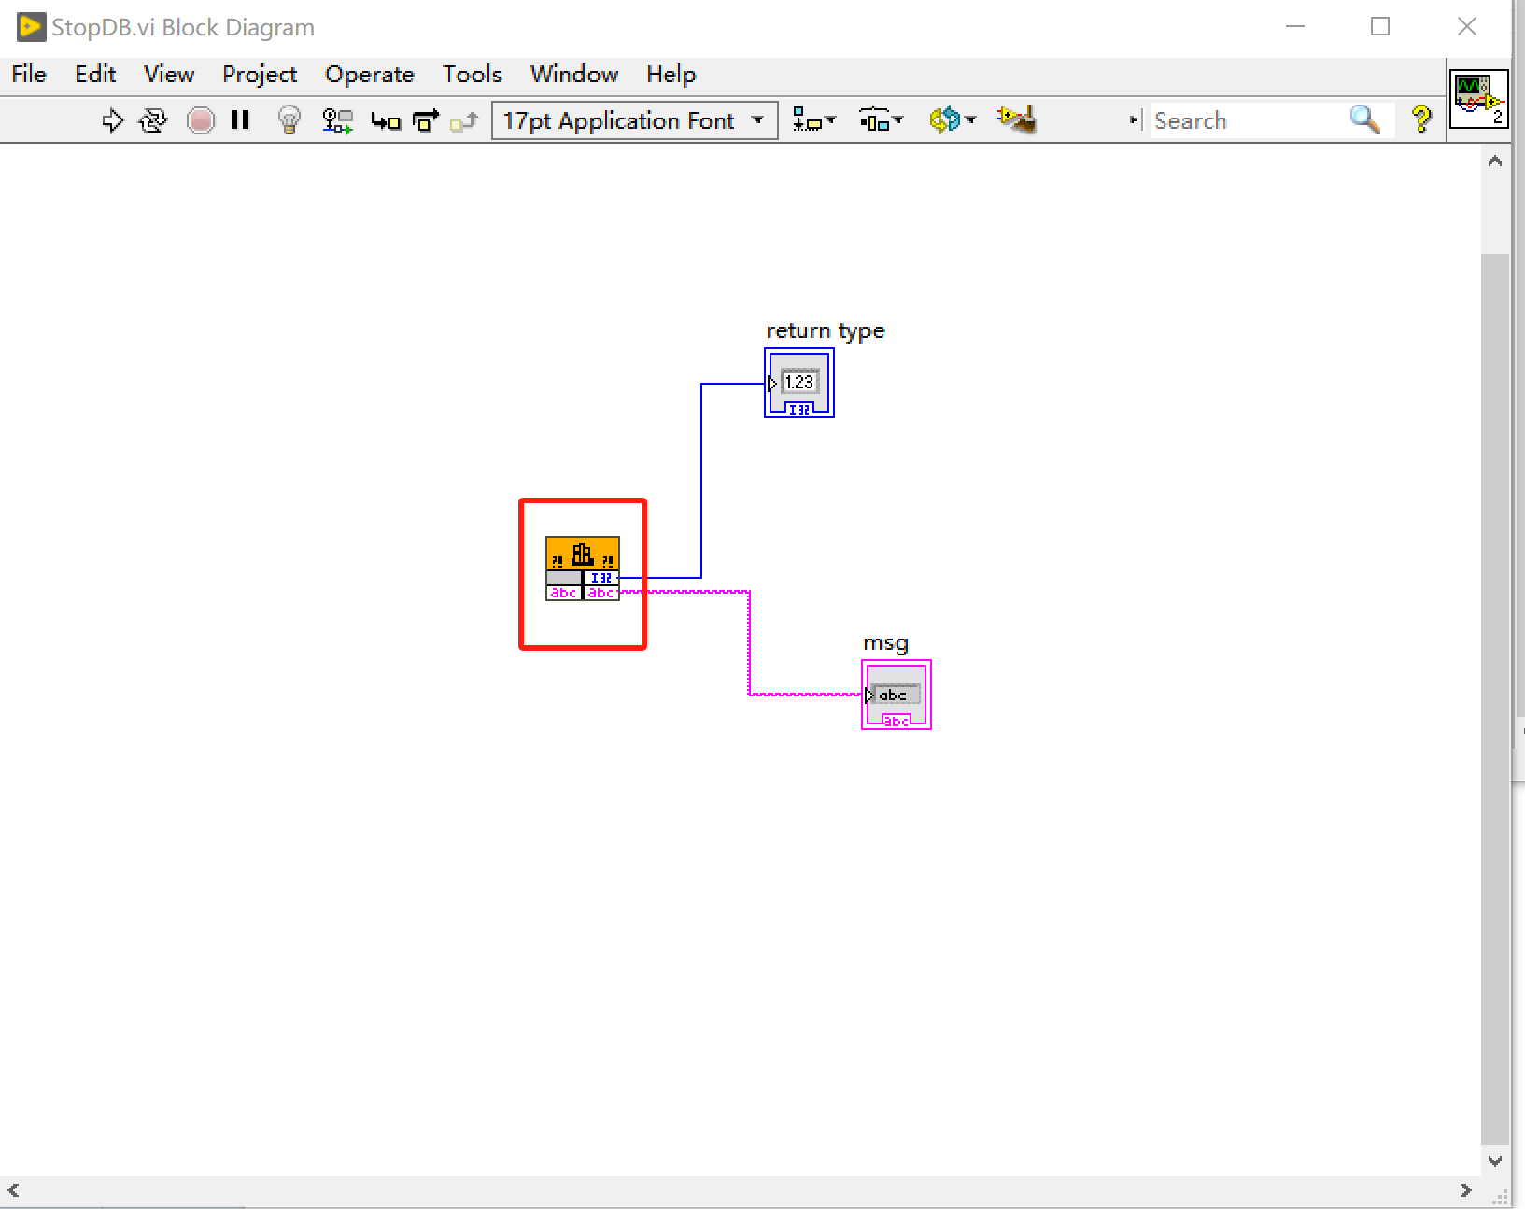
- 双击后进入如下截图，按截图处操作：
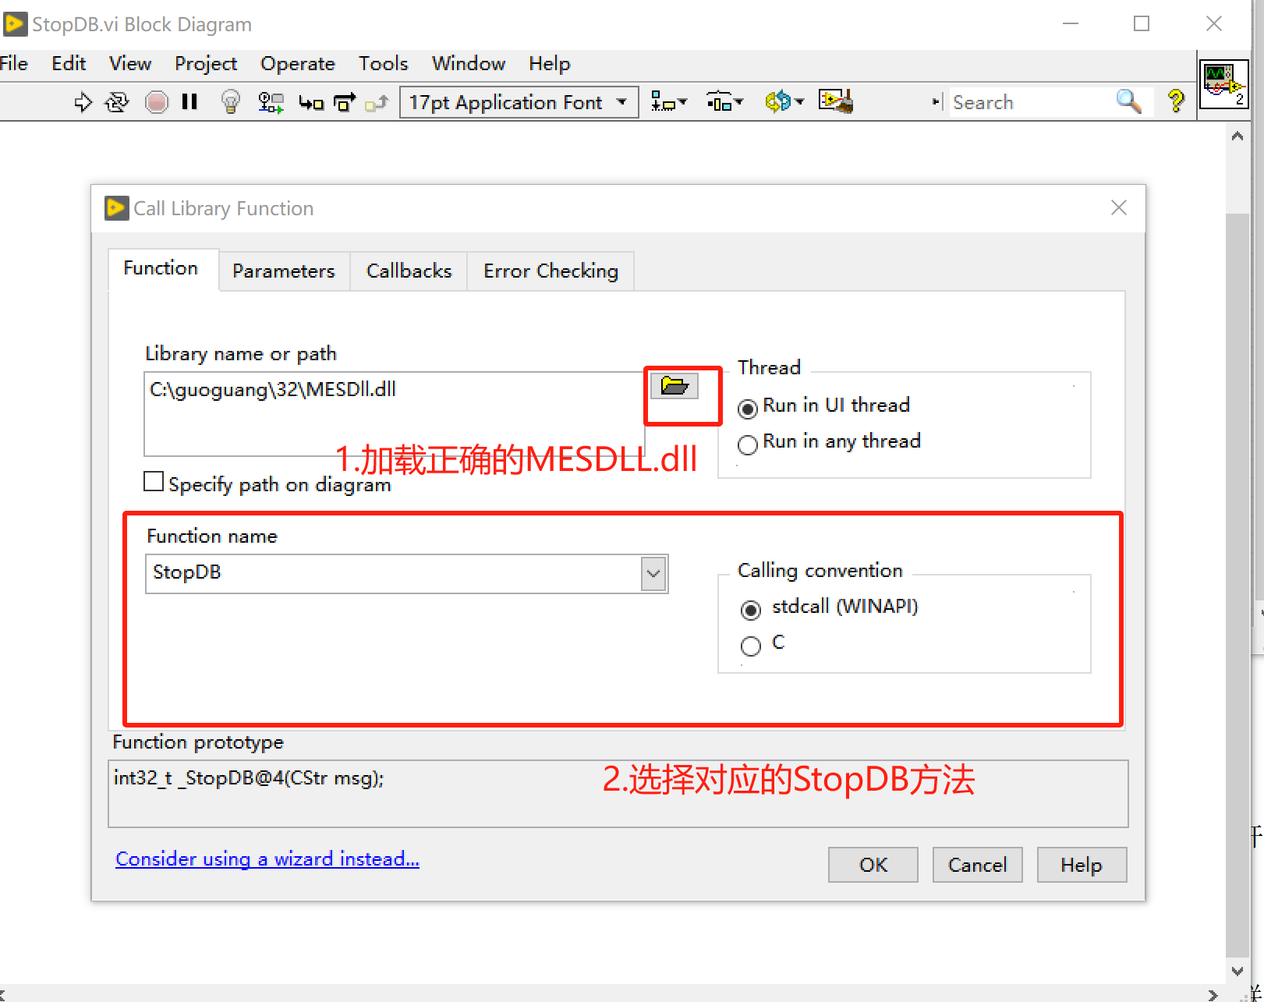
- 进入如截图处Parmeters选项卡,如截图处配置好参数类型：
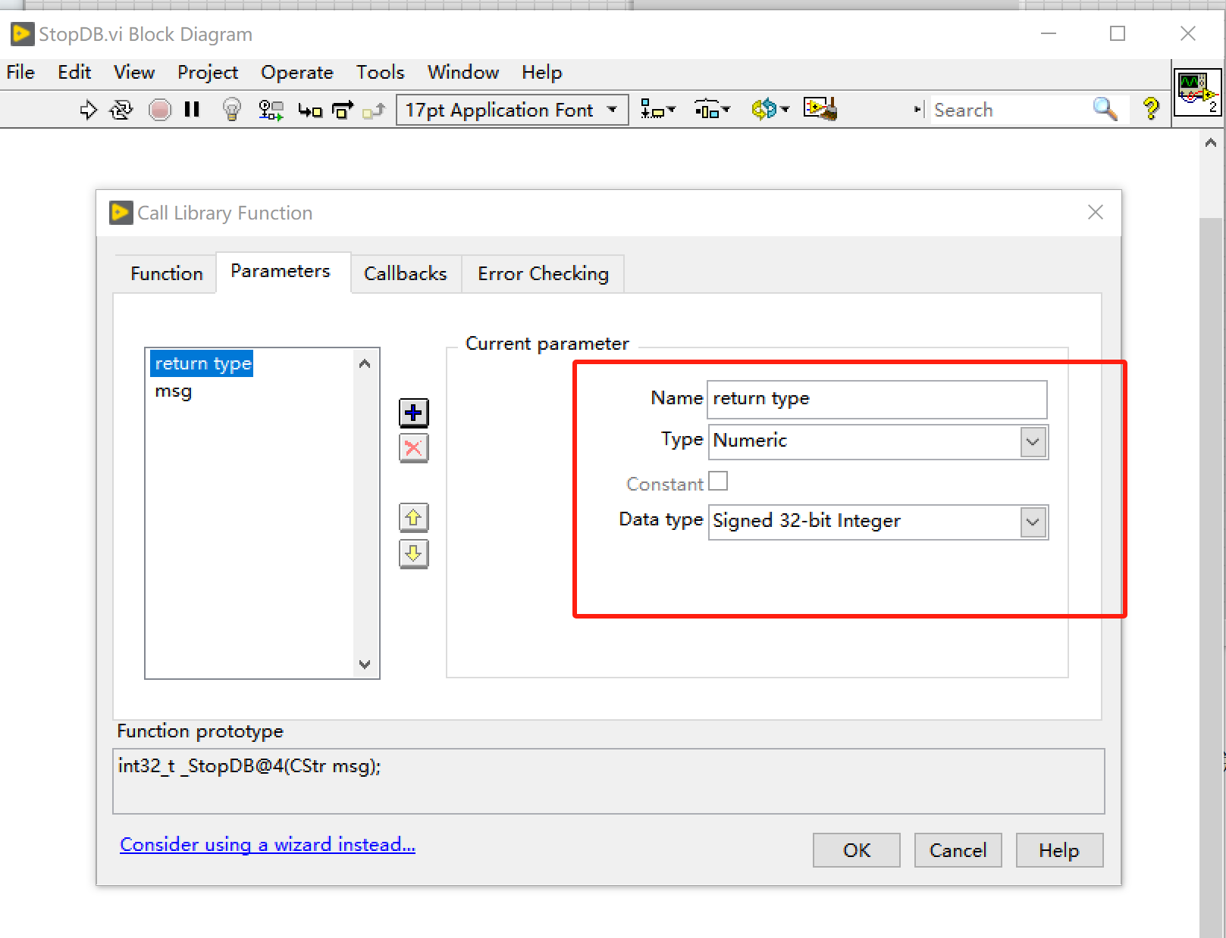

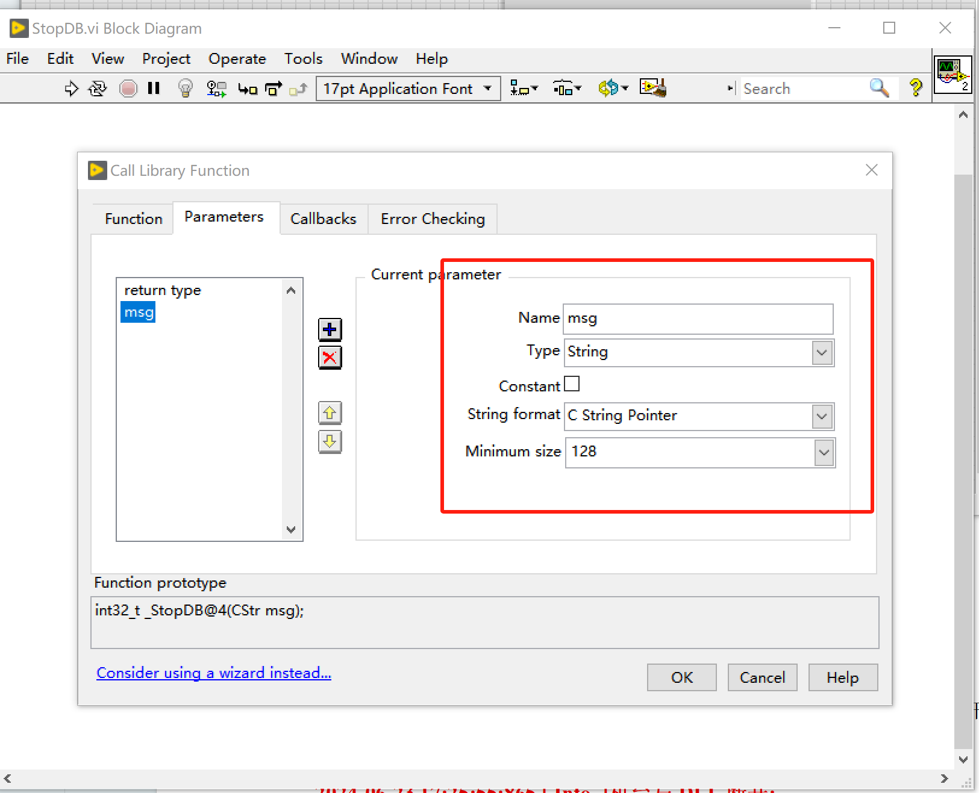

- 点击ok后，进入如下界面:
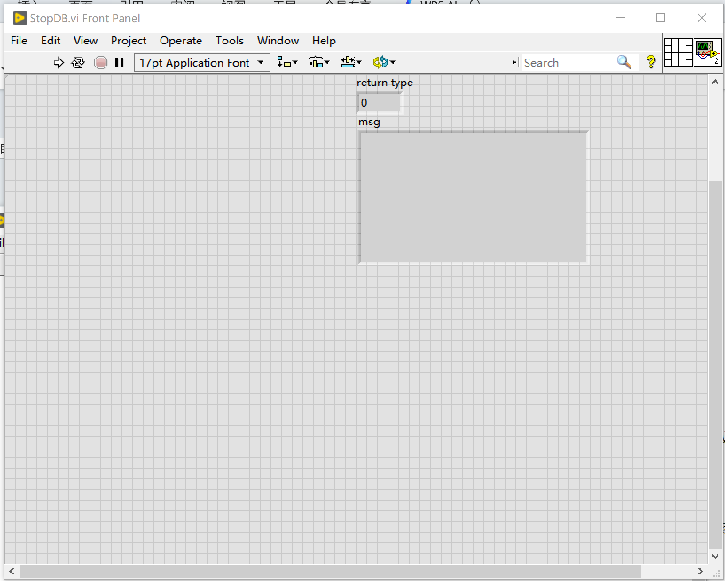

- 使用快捷键：Ctrl+R运行vi,若出现如下截图返回，则证明断开成功。
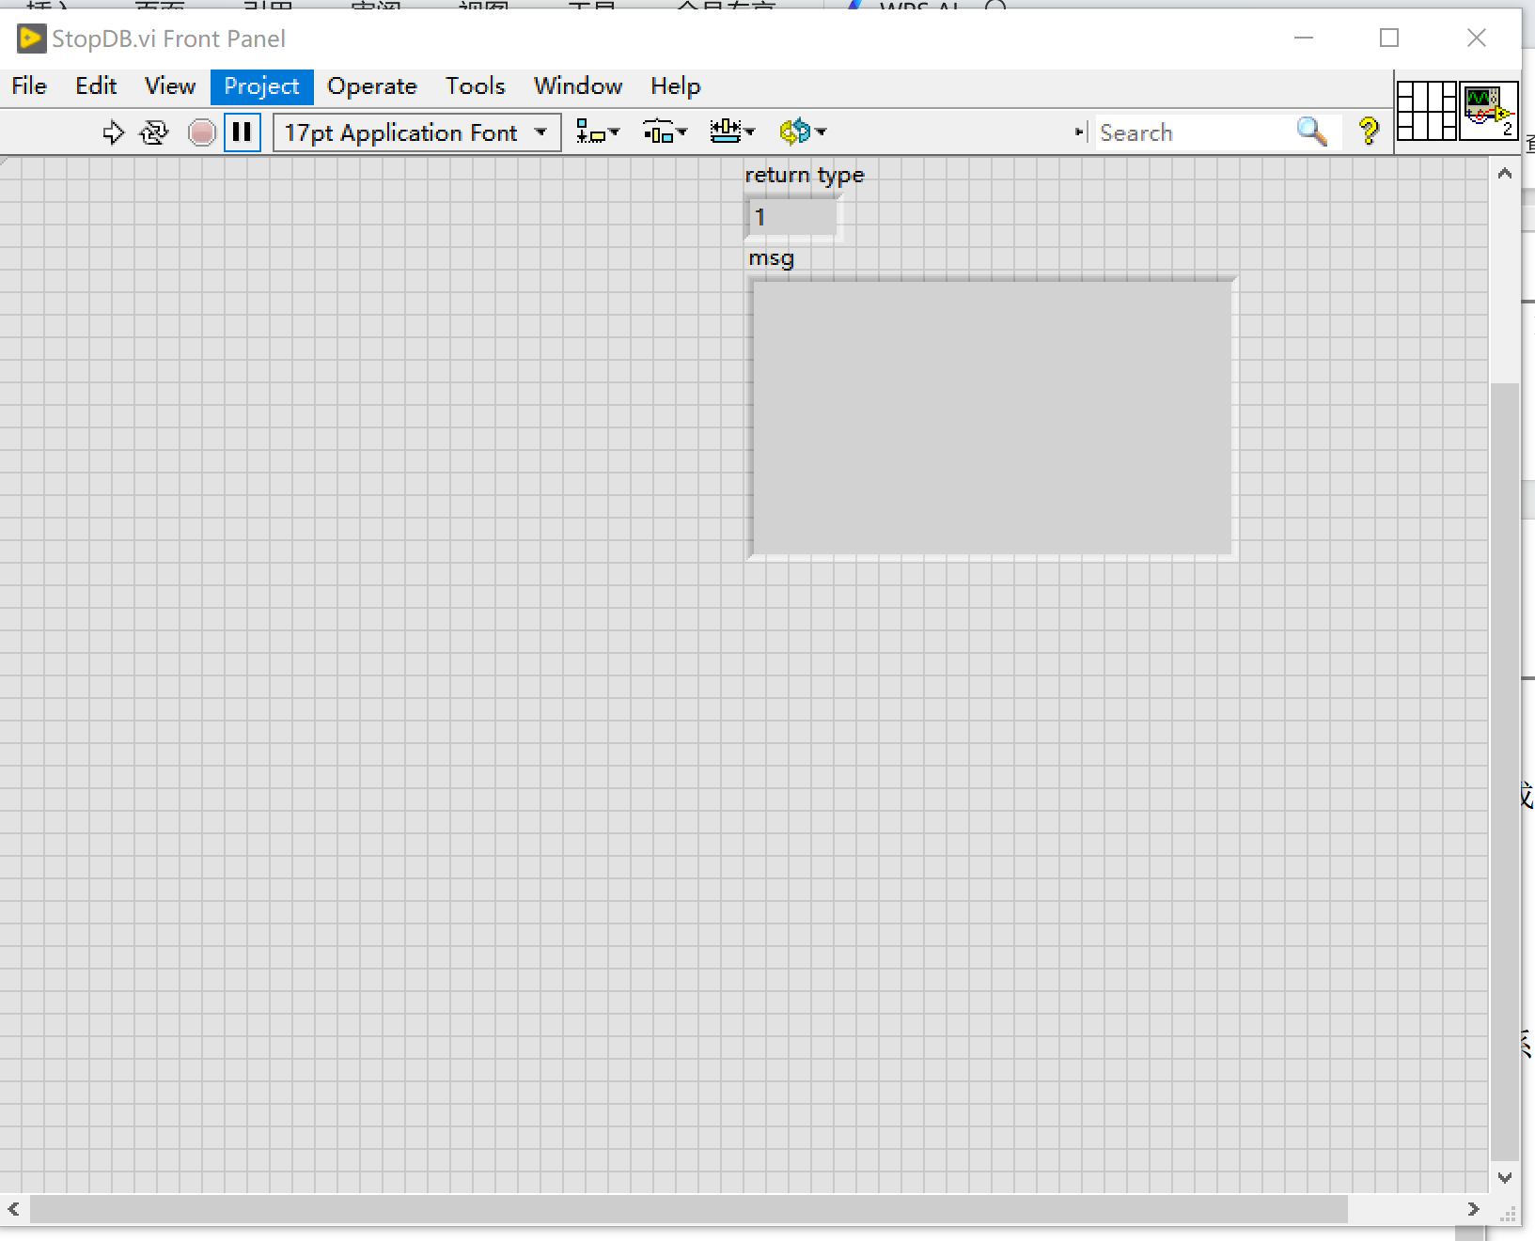
日志文本内会出现如下日志：
2024-06-23 17:25:55:865 [ Info ]机台与DLL断开:
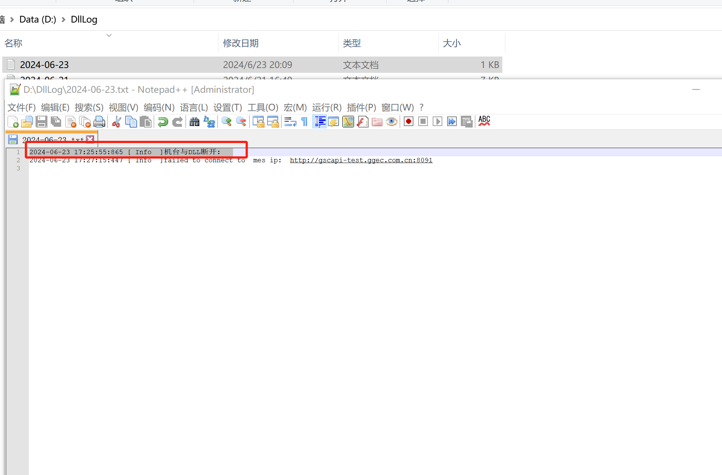

- 若出现如下下截图框选处返回，则证明与MES网络连接失败，需联系相关IT。
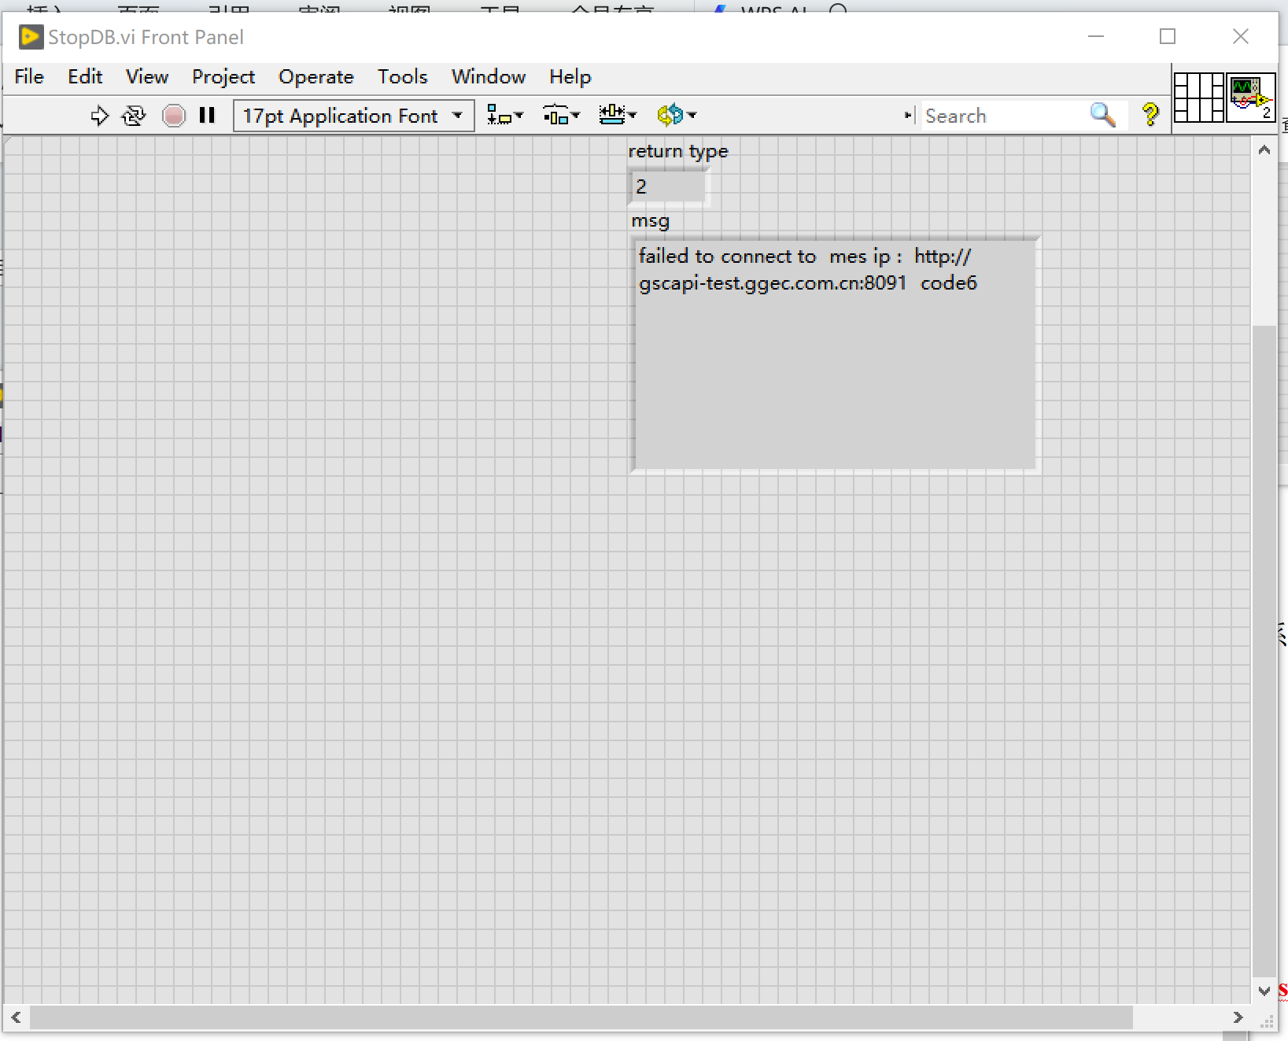
日志文本内会出现如下日志：
2024-06-23 17:27:15:447 [ Info ]failed to connect to mes ip: http://gscapi-test.ggec.com.cn:8091
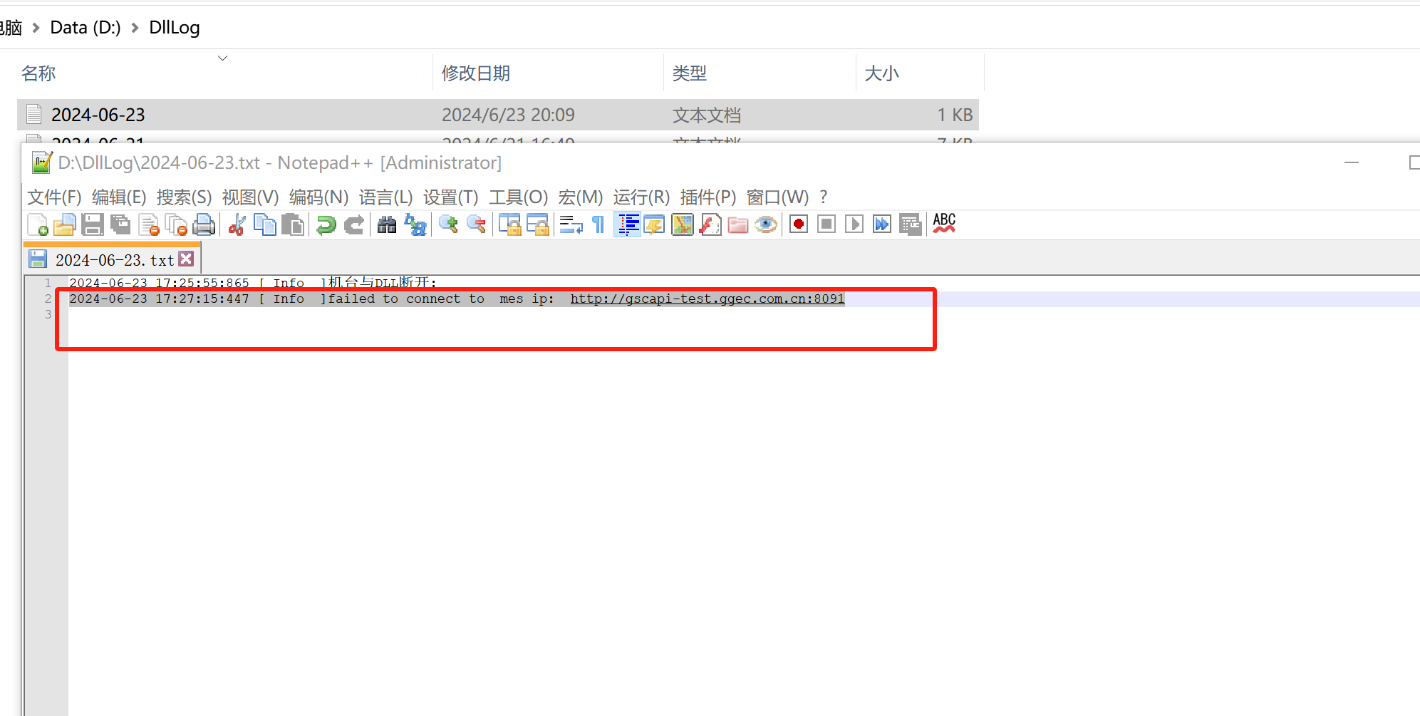

CheckMBSno,互检接口
Function name | Functional | return value | Return msg | type | function description
CheckMBSno | Check SN | int | msg | TCHAR * | int32_t CheckMBSno(CStr sn, CStr msg);  check the test process, see if it should be tested under this station.

使用此接口前，必须检查Config.xml内站点信息是否正确。此接口作用为互检接口，检测该sn是否与站点信息匹配。使用参照：测试vi文件夹中CheckMBSno.vi，如下截图：
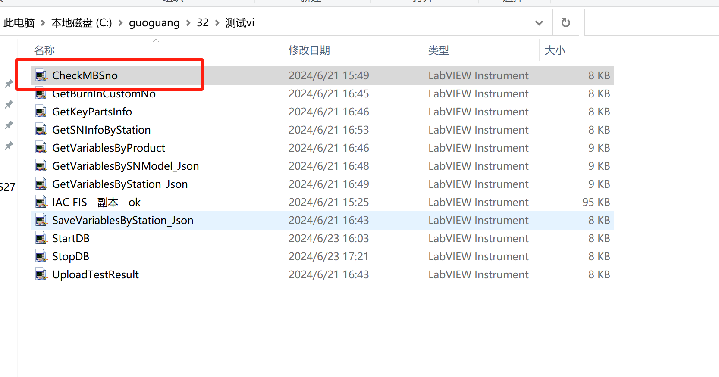
使用步骤如下：
- 使用64位LabView，打开CheckMBSno.vi。进入如下界面，双击截图内红框。
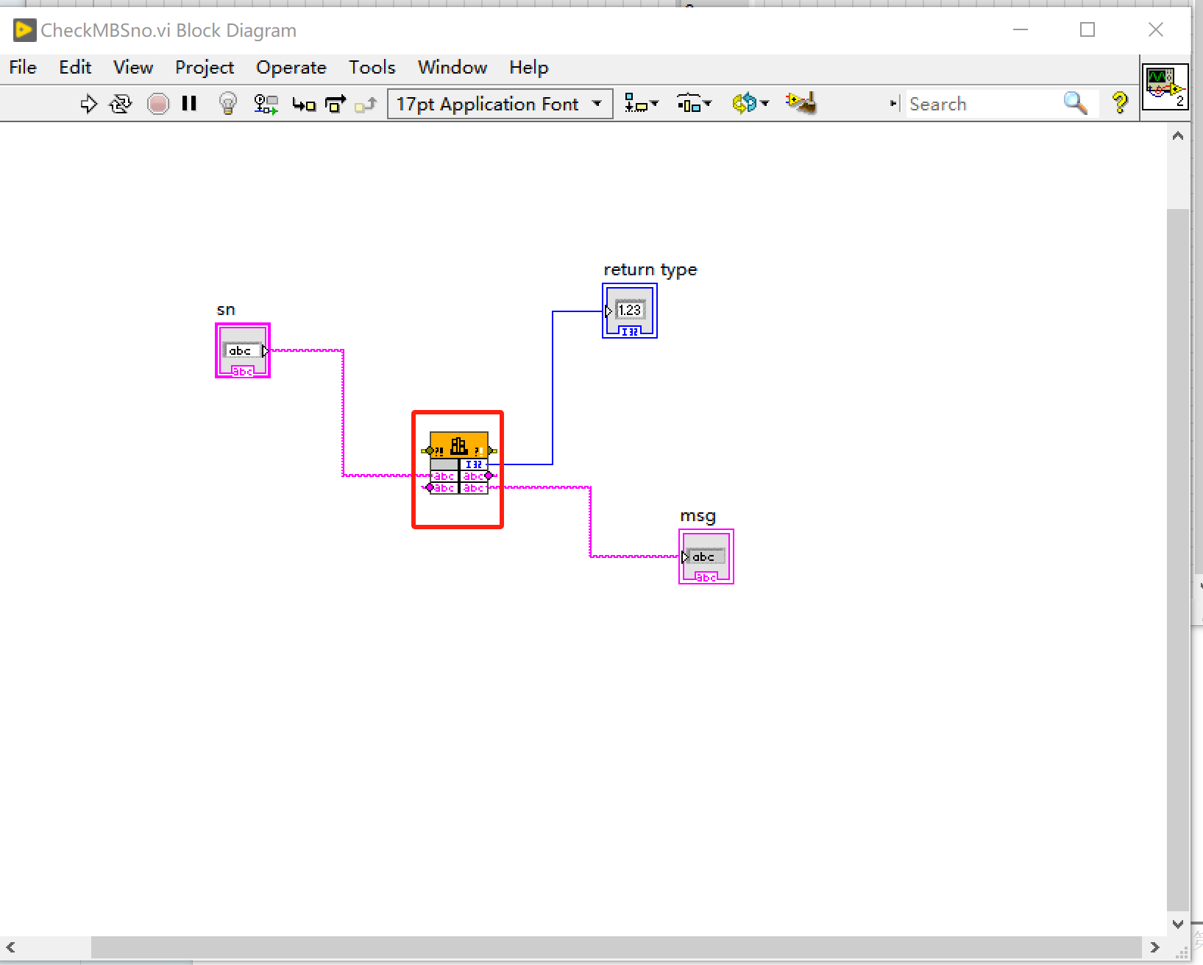

- 双击后进入如下截图，按截图处操作：
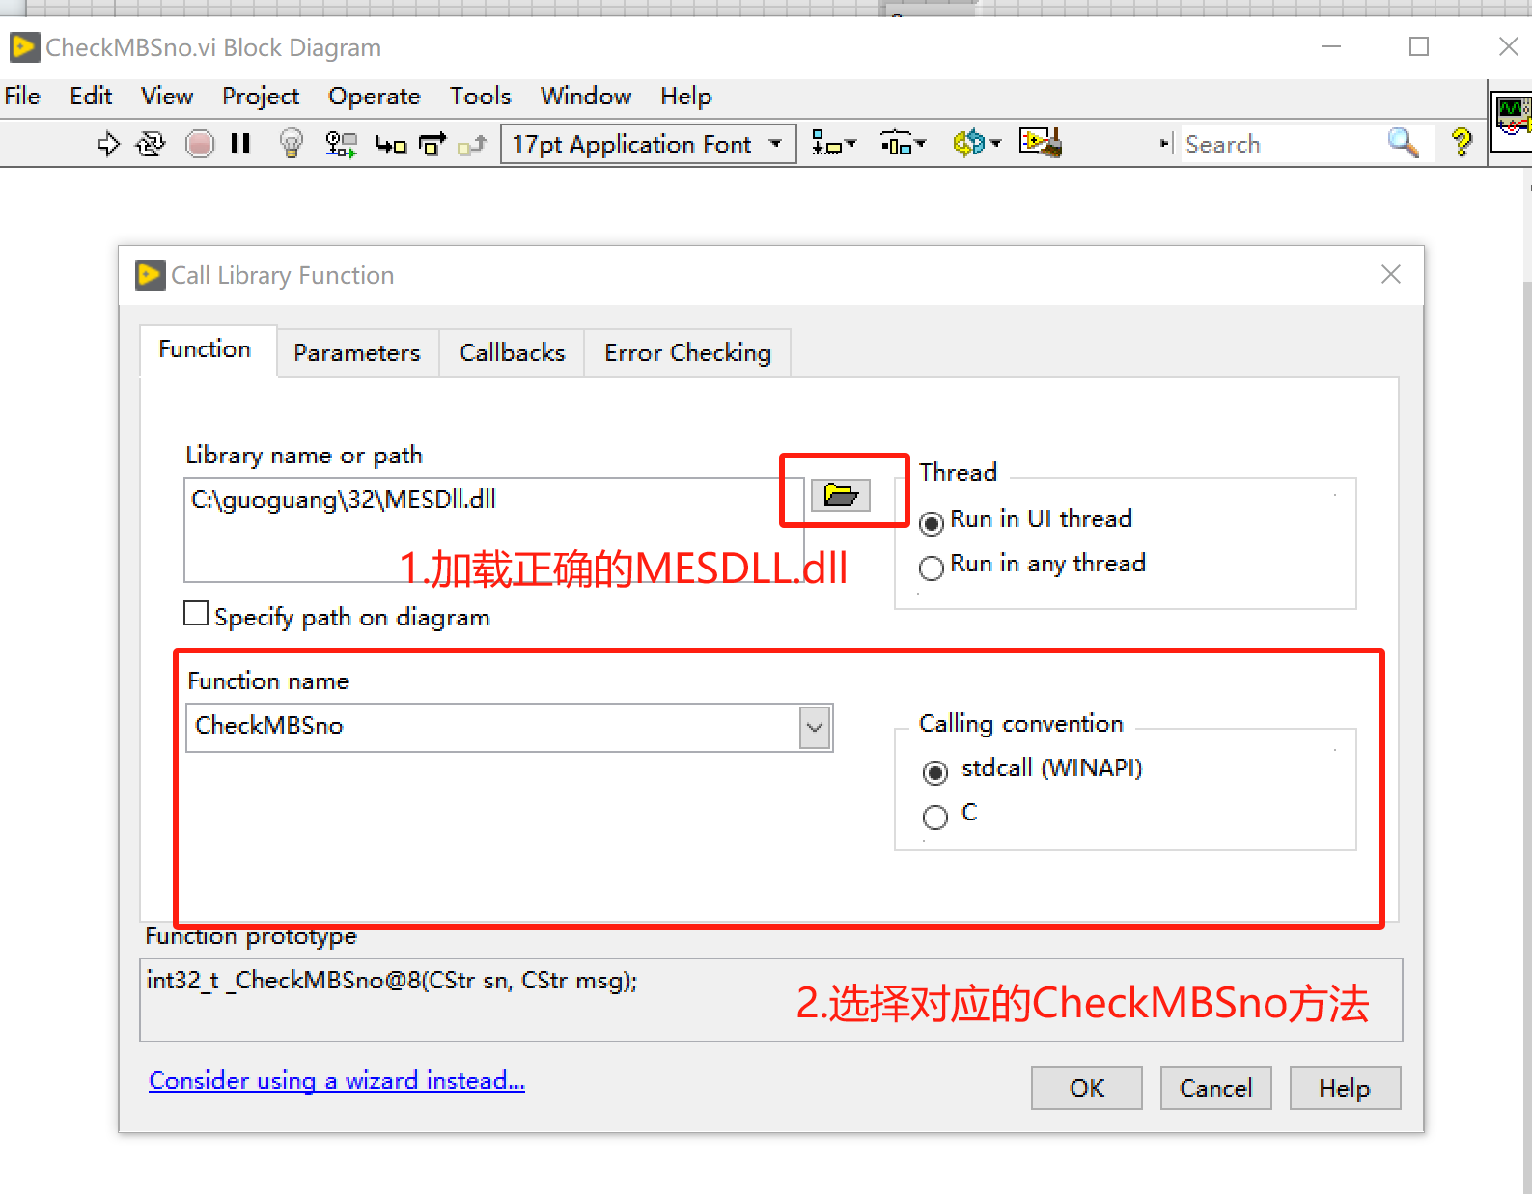
- 进入如截图处Parmeters选项卡,如截图处配置好参数类型：
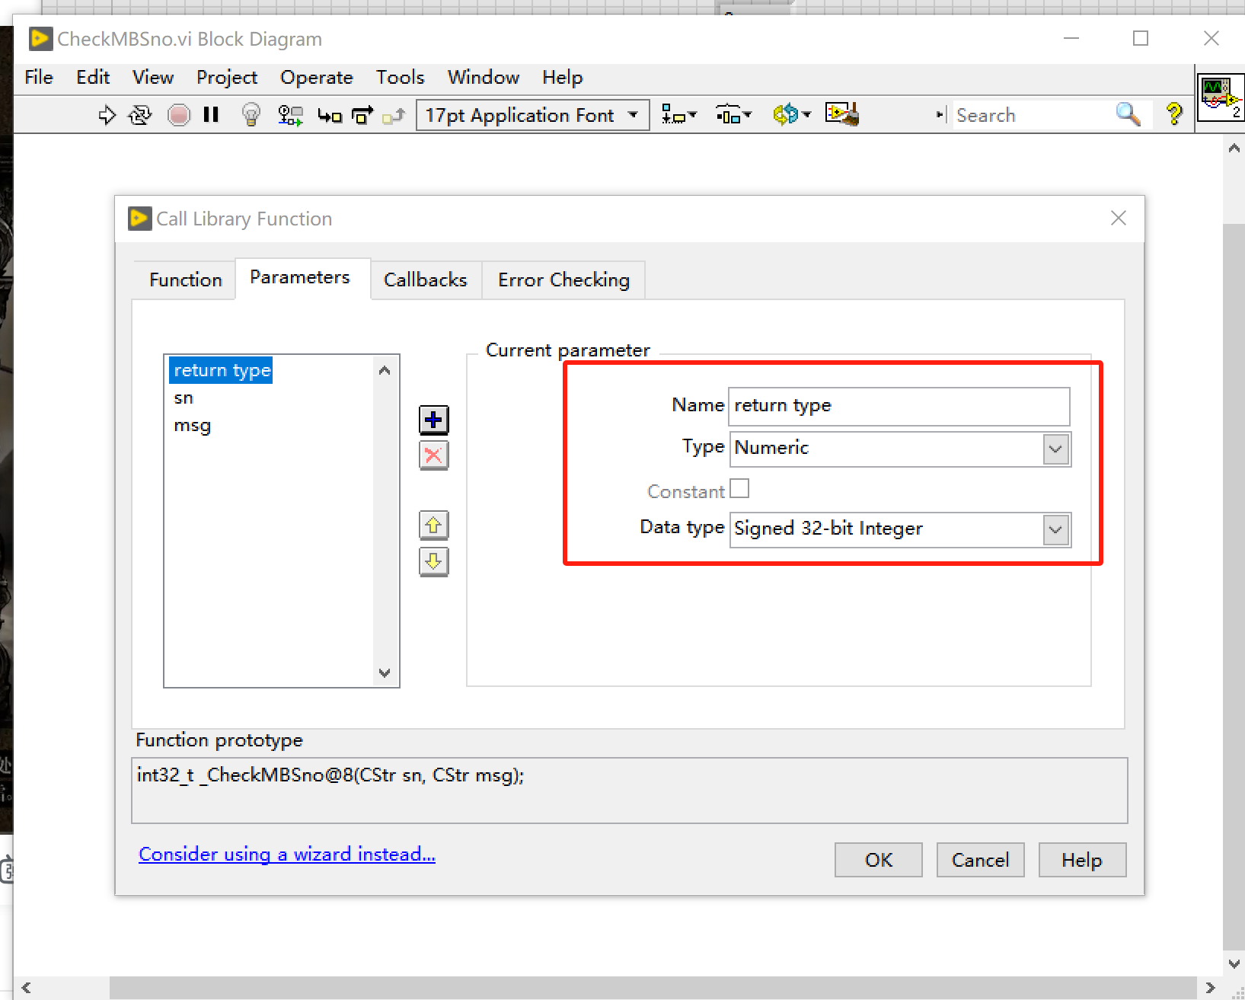
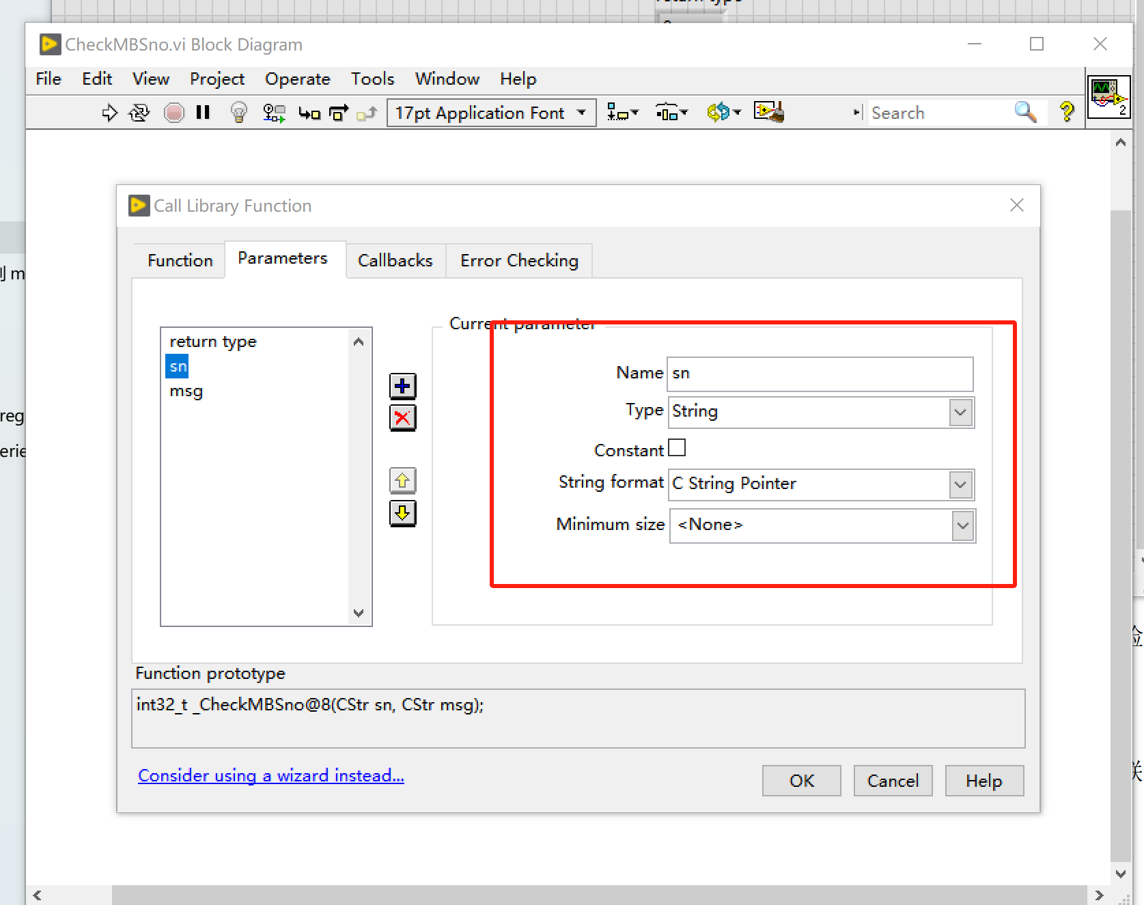
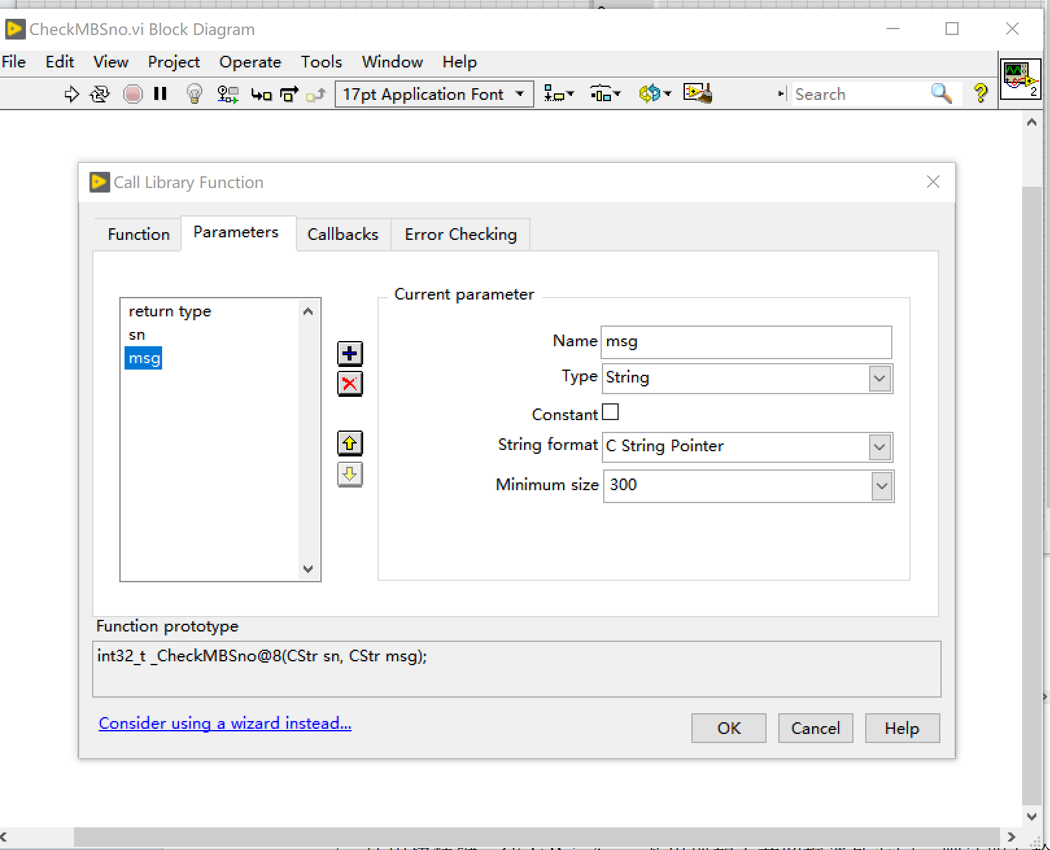

- 点击ok后，进入如下界面:输入sn(W0201A00000001-W0201A00000005)
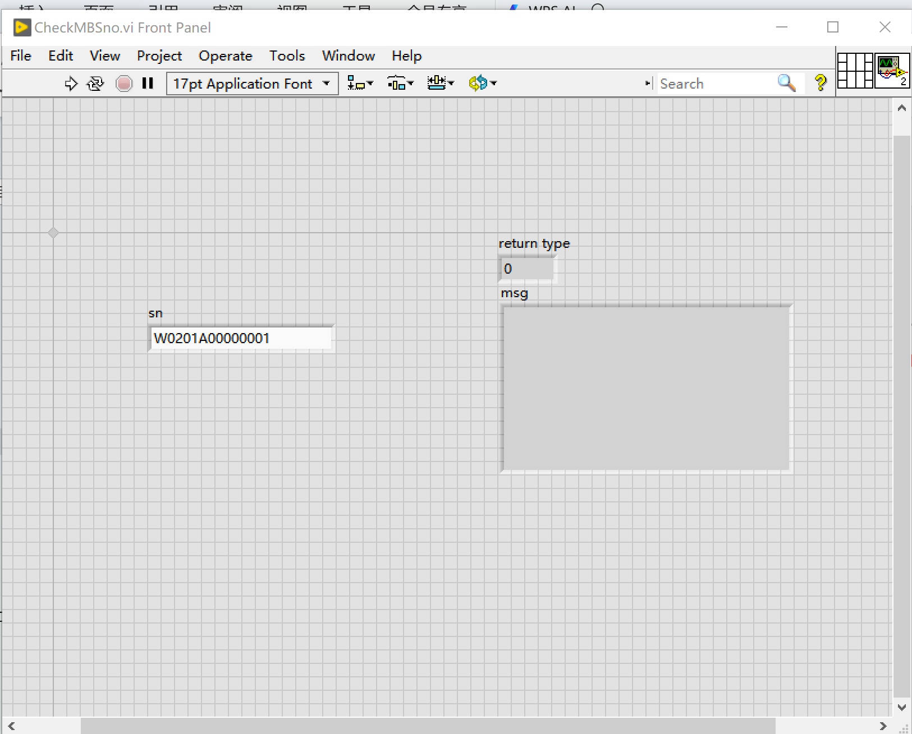

- 使用快捷键：Ctrl+R运行vi,若出现如下截图返回，则证明互检成功。
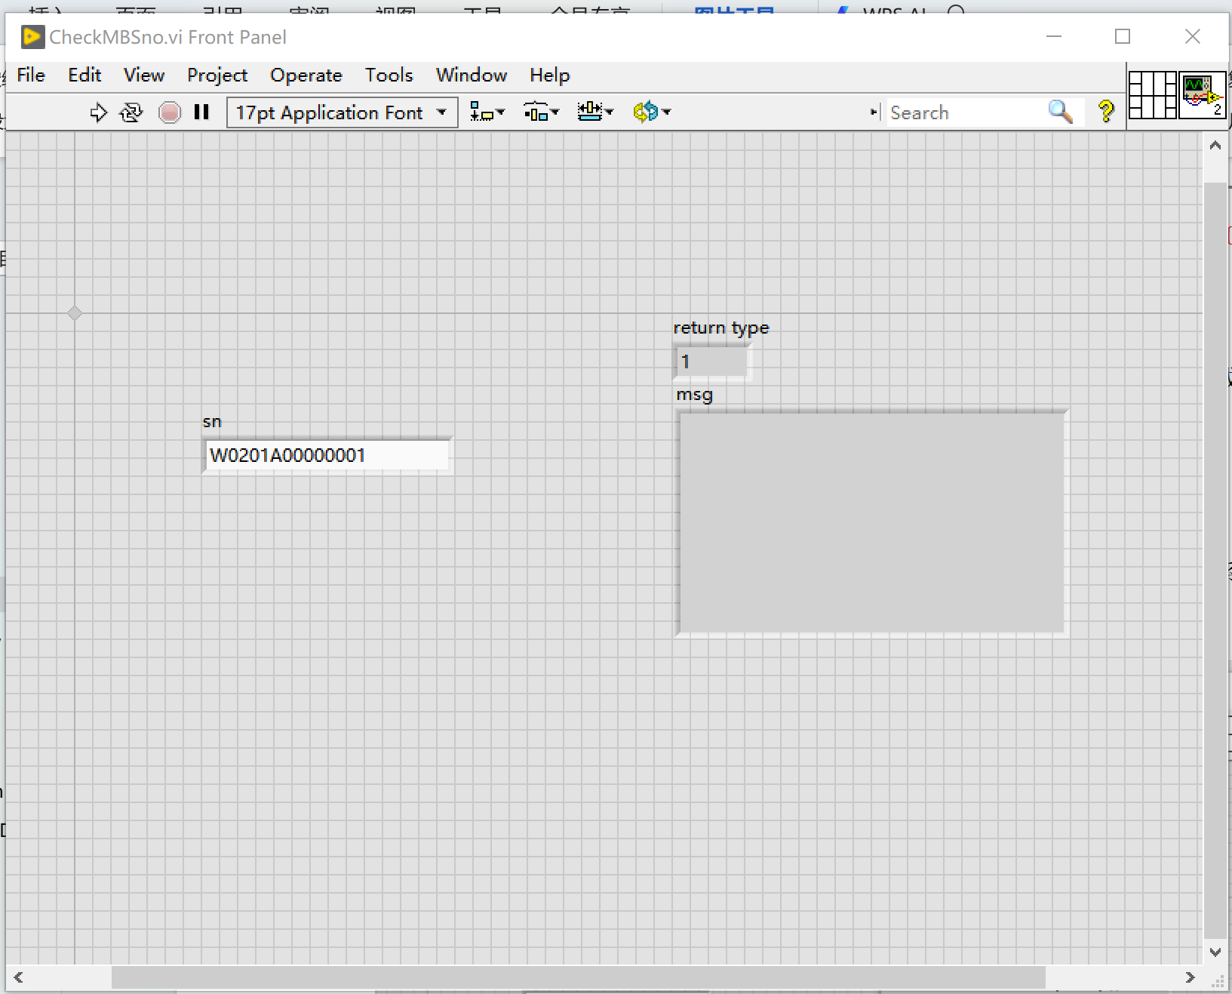
若出现如下截图英文：{"code":"05", "message":"Process intercheck failure"}，参照1.3TransLateFile文件说明，询问MES相关人员报错信息。
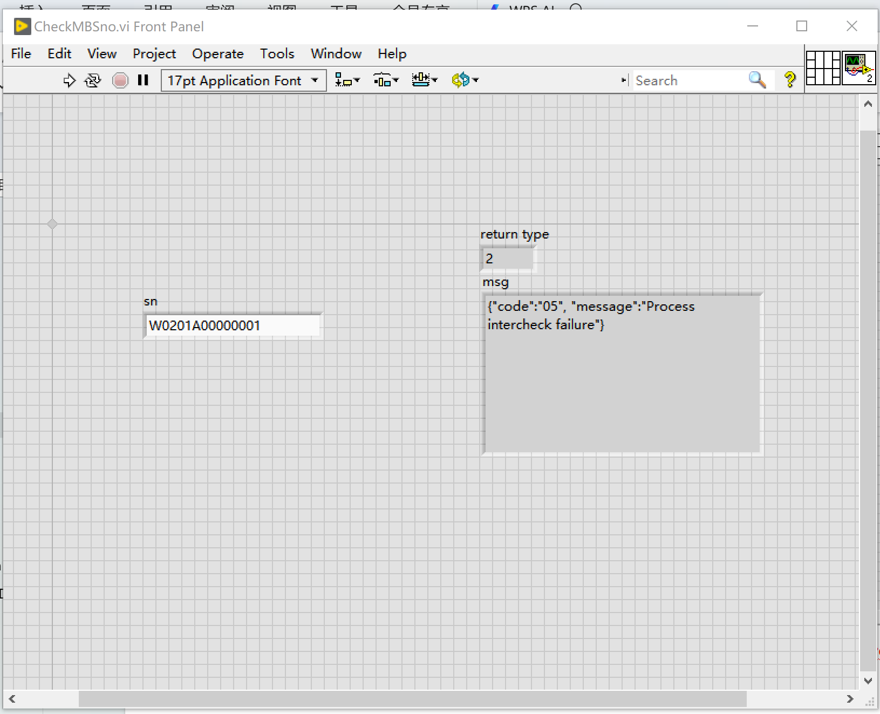
日志文本内出现如下日志：
中文返回错误信息 : {"code":"05", "message":"工序互检失败"}
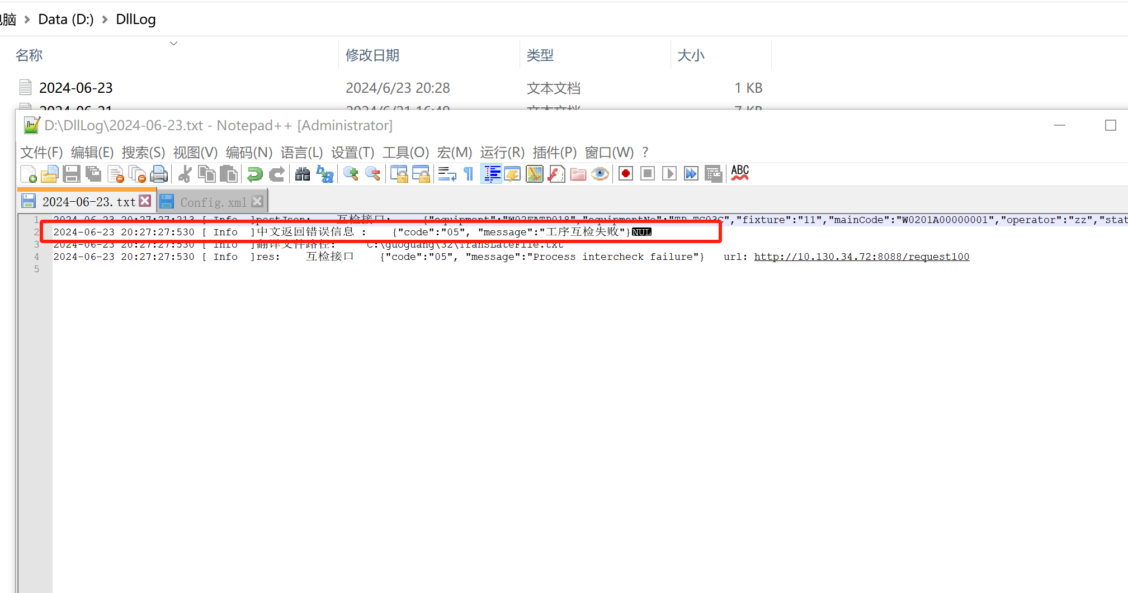

- 若出现如下下截图框选处返回，则证明与MES网络连接失败，需联系相关IT。
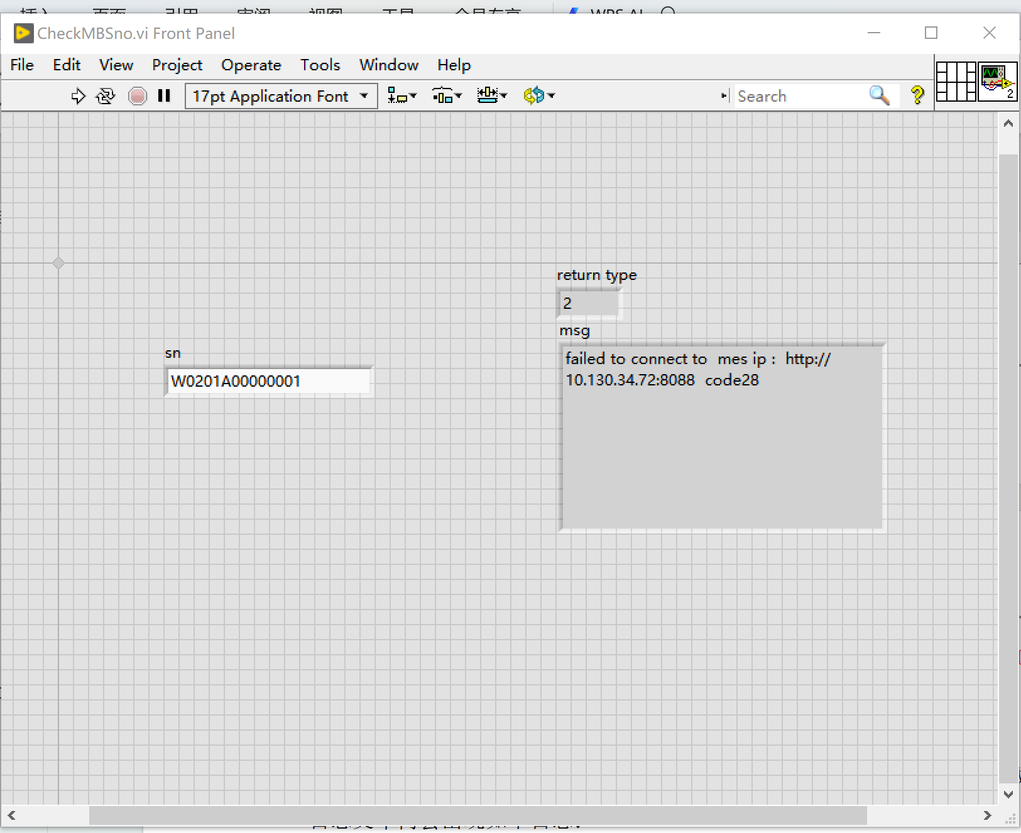
日志文本内出现如下日志：
2024-06-23 20:22:35:628 [ Info ]failed to connect to mes ip: http://10.130.34.72:8088
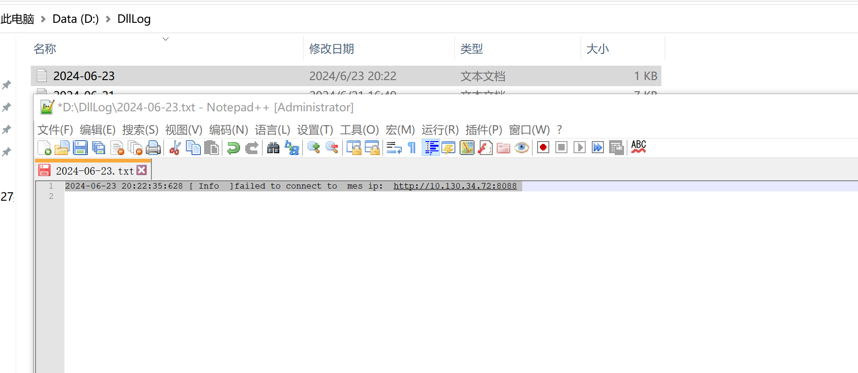

SaveVariablesByStation_Json,用于站点保存PIN_Code信息到mes
Function name | Functional | return value | Return msg | type | function description
SaveVariablesByStation_Json | Save variable to FIS | int | msg | TCHAR * | int32_t SaveVariablesByStation_Json(CStr sn, CStr vars_jason, CStr msg);  upload some information to FIS, e.g:[{"Item":"PIN_Code","Value":"111-222-33"}]
SaveVariablesByStation_Json | Save variable to FIS | int | vars_json | TCHAR *
SaveVariablesByStation_Json | Save variable to FIS | int | msg | TCHAR *

此接口作用为站点保存PIN_Code信息到mes，供后工序获取PIN_Code使用使用参照：测试vi文件夹中SaveVariablesByStation_Json.vi，如下截图：
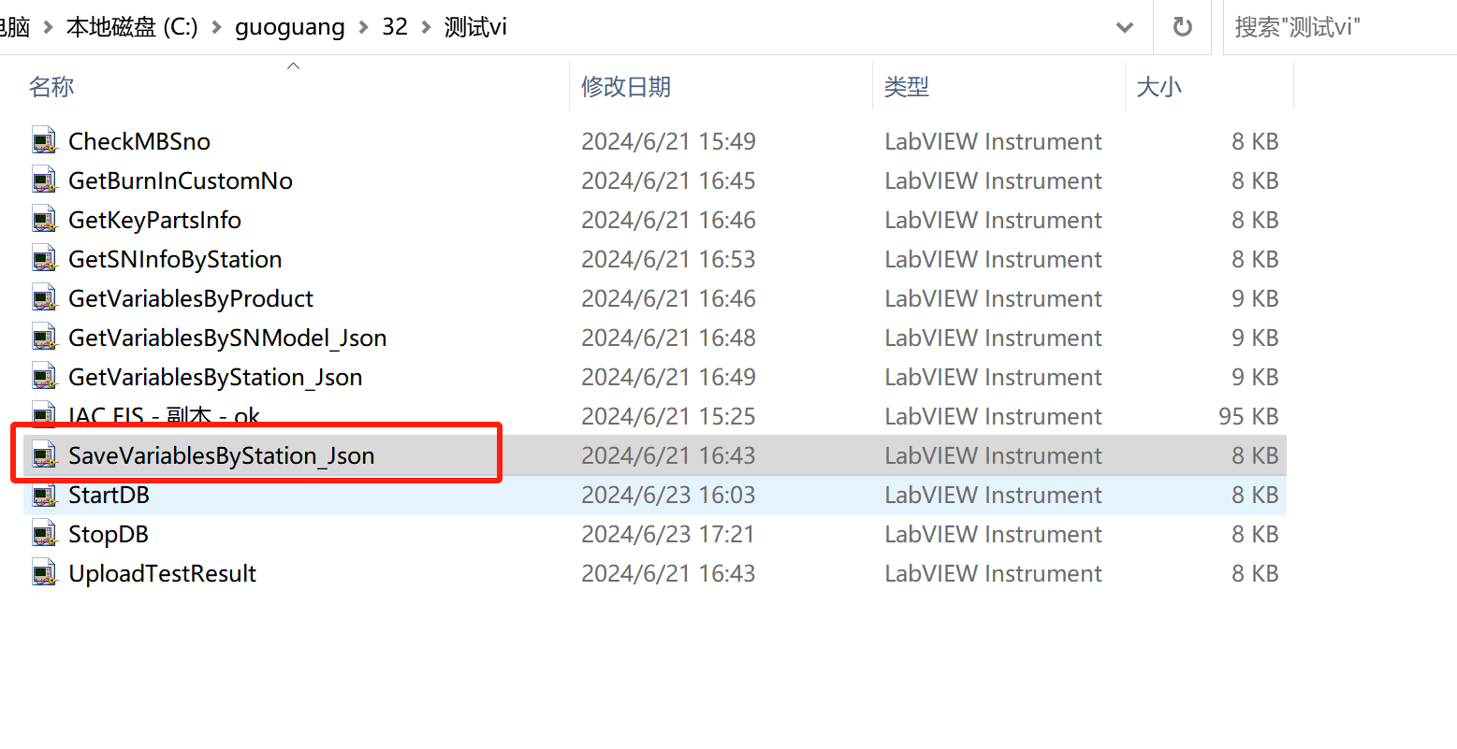
使用步骤如下：
- 使用64位LabView，打开SaveVariablesByStation_Json.vi。进入如下界面，双击截图内红框。
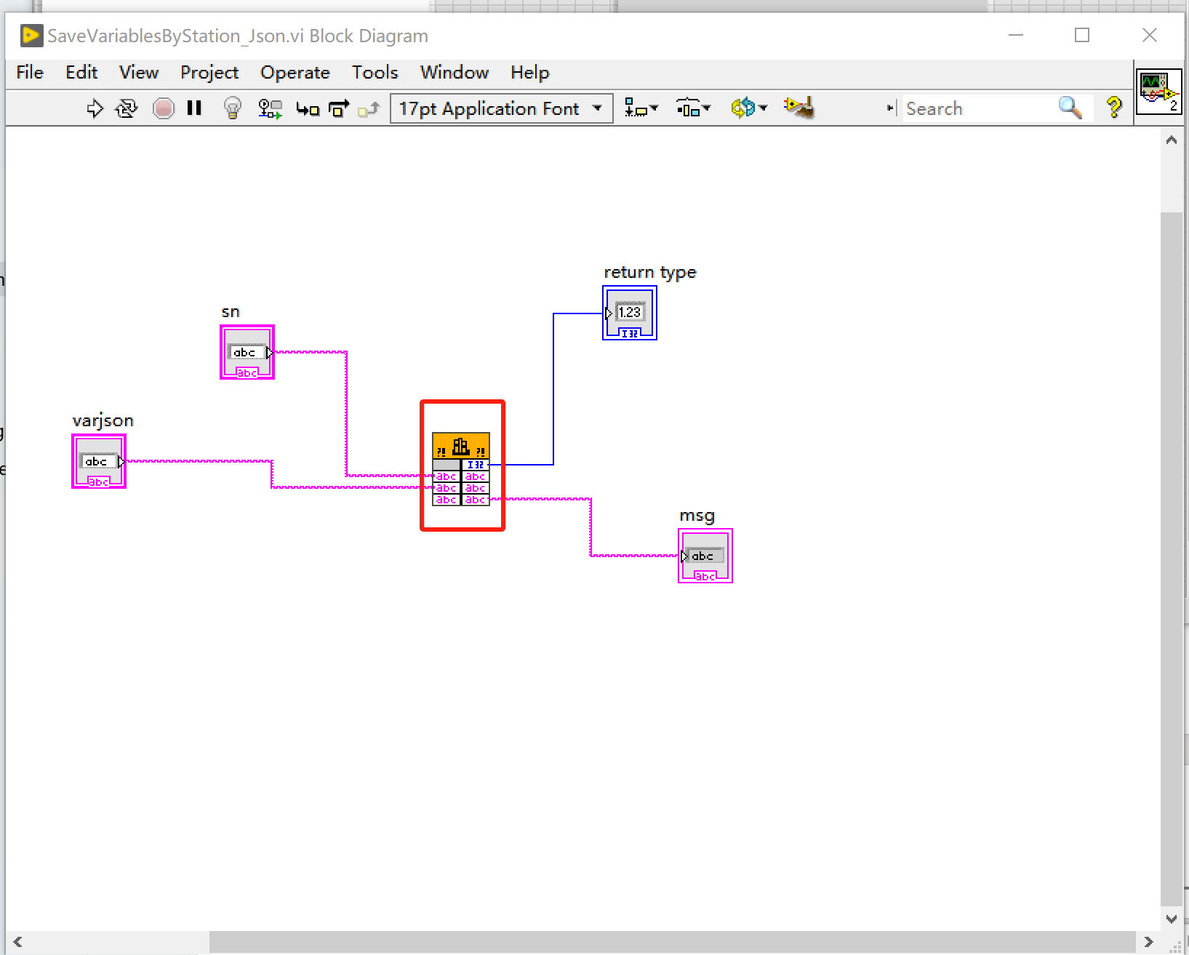
- 双击后进入如下截图，按截图处操作：
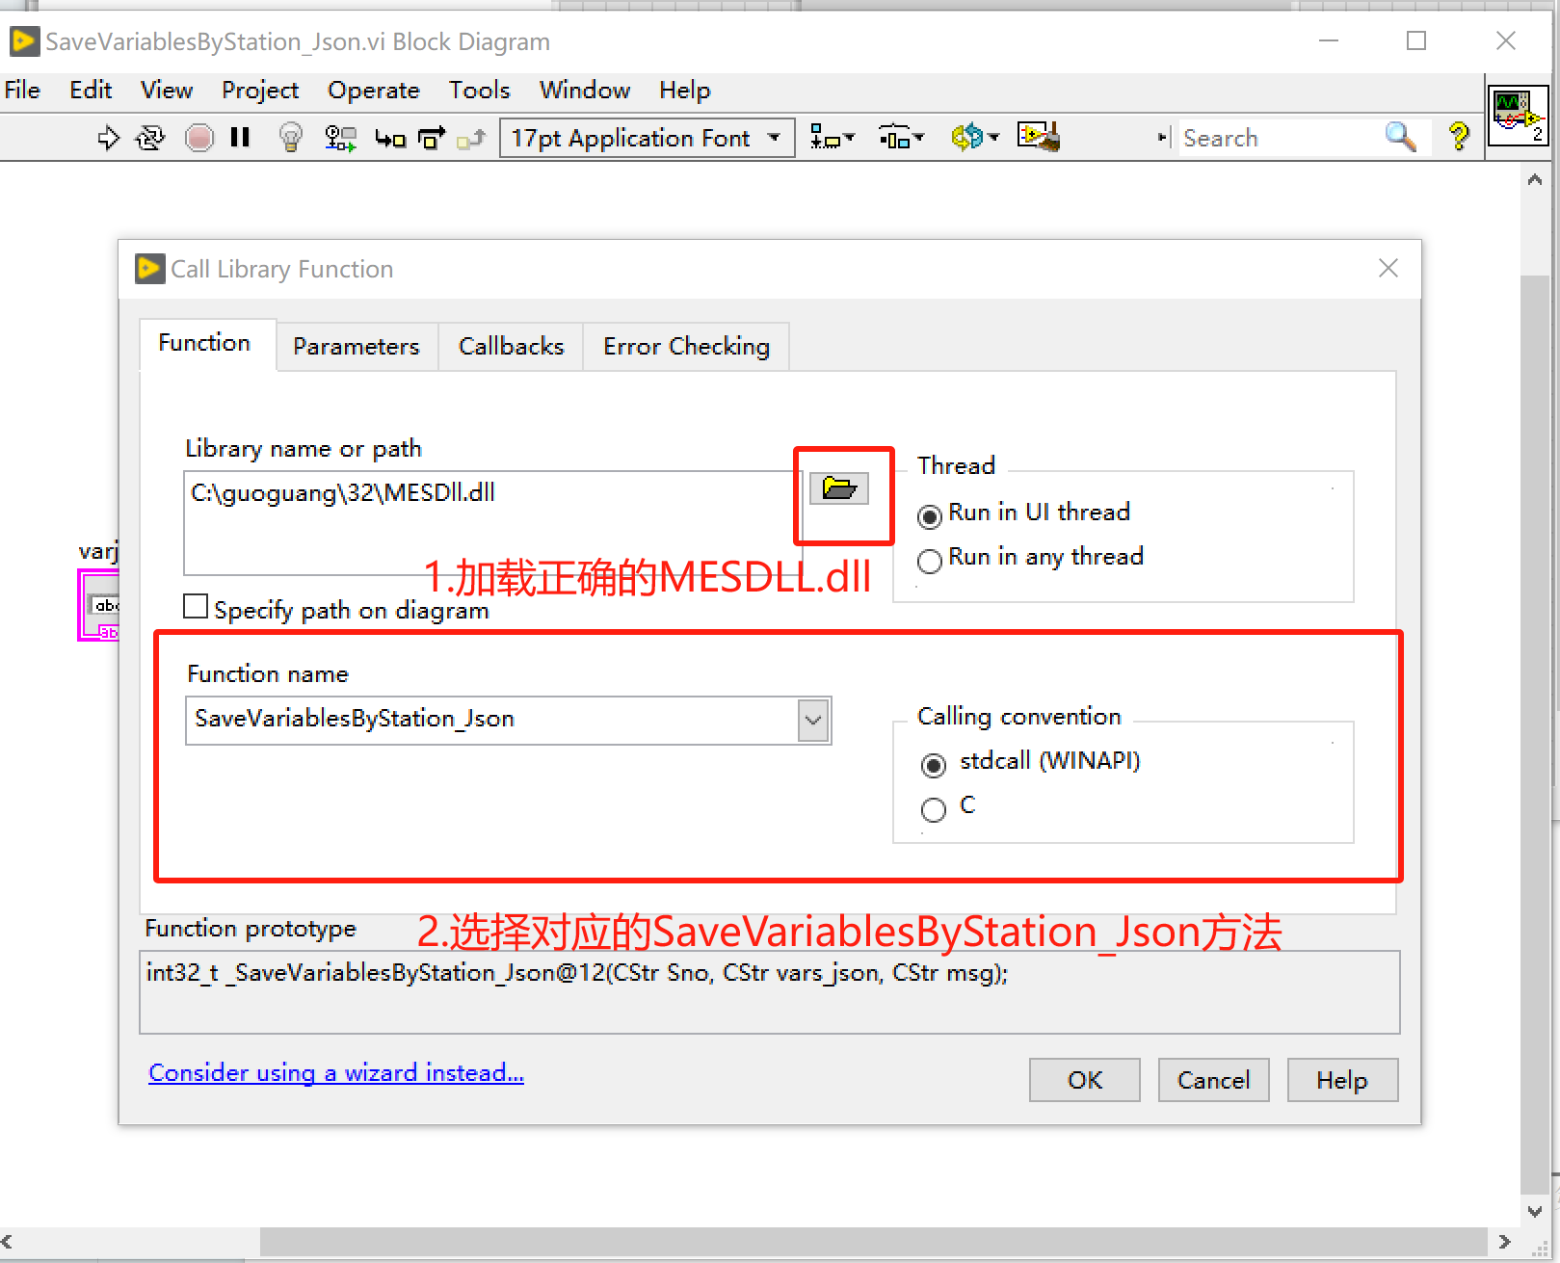
- 进入如截图处Parmeters选项卡,如截图处配置好参数类型：
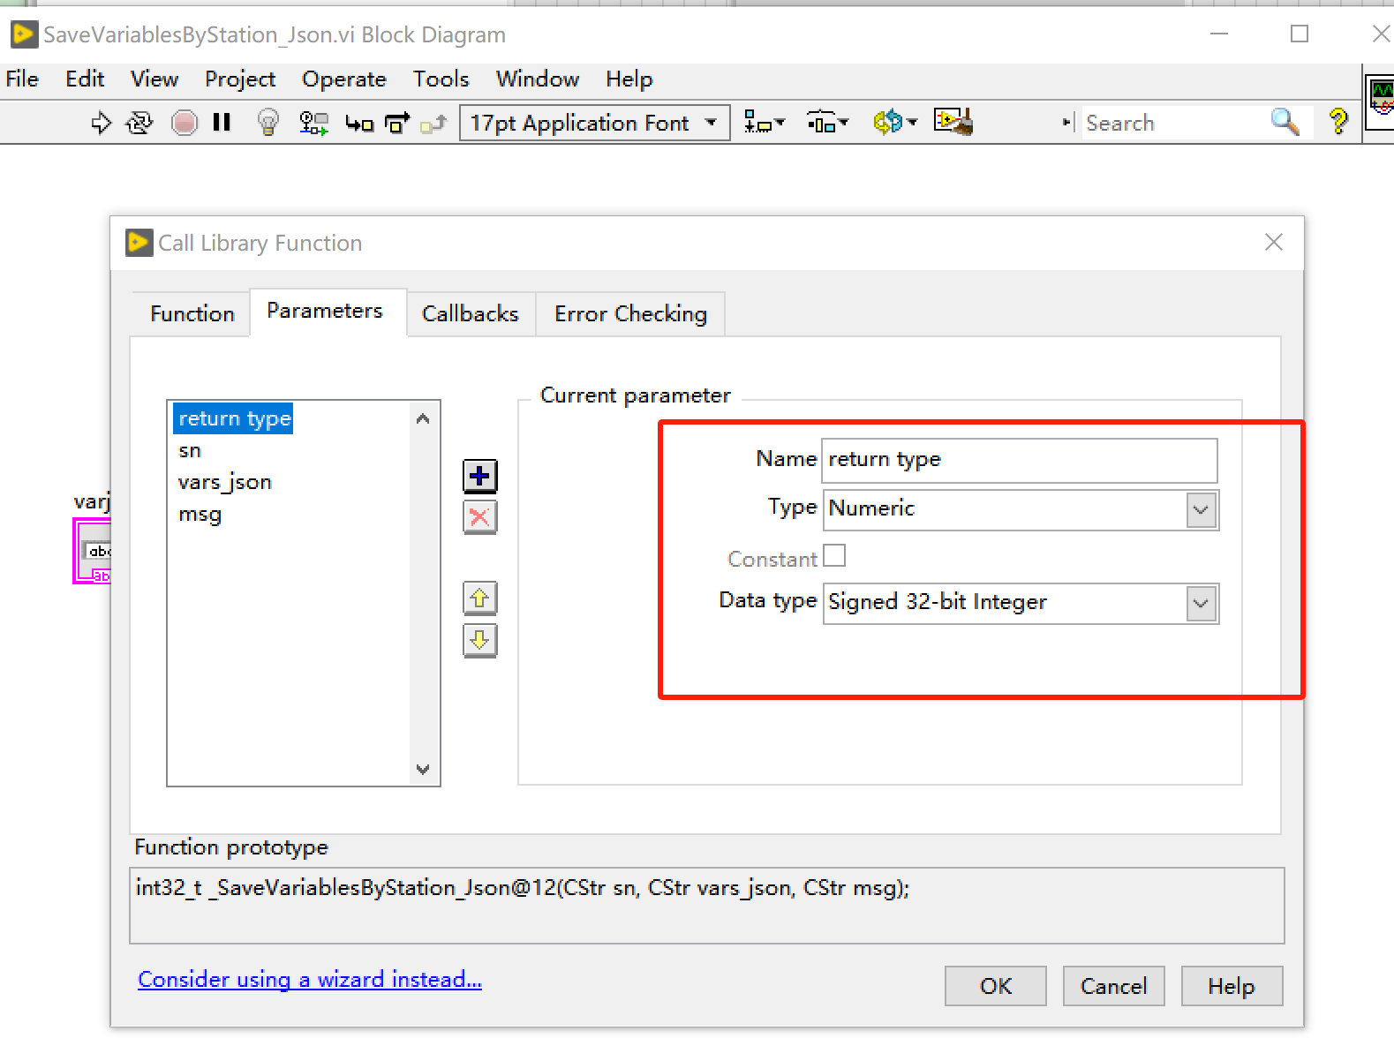
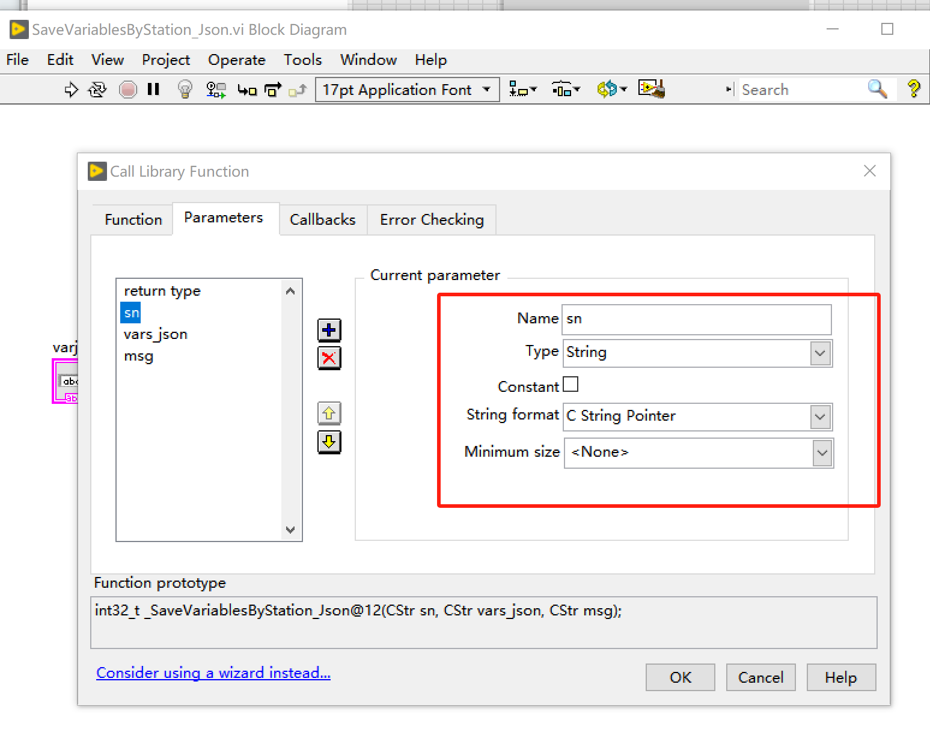
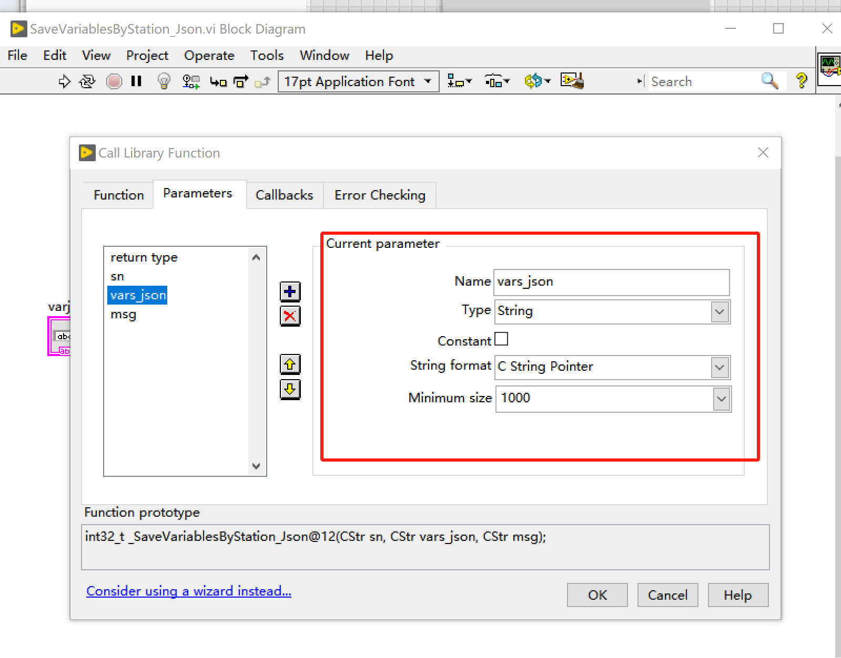
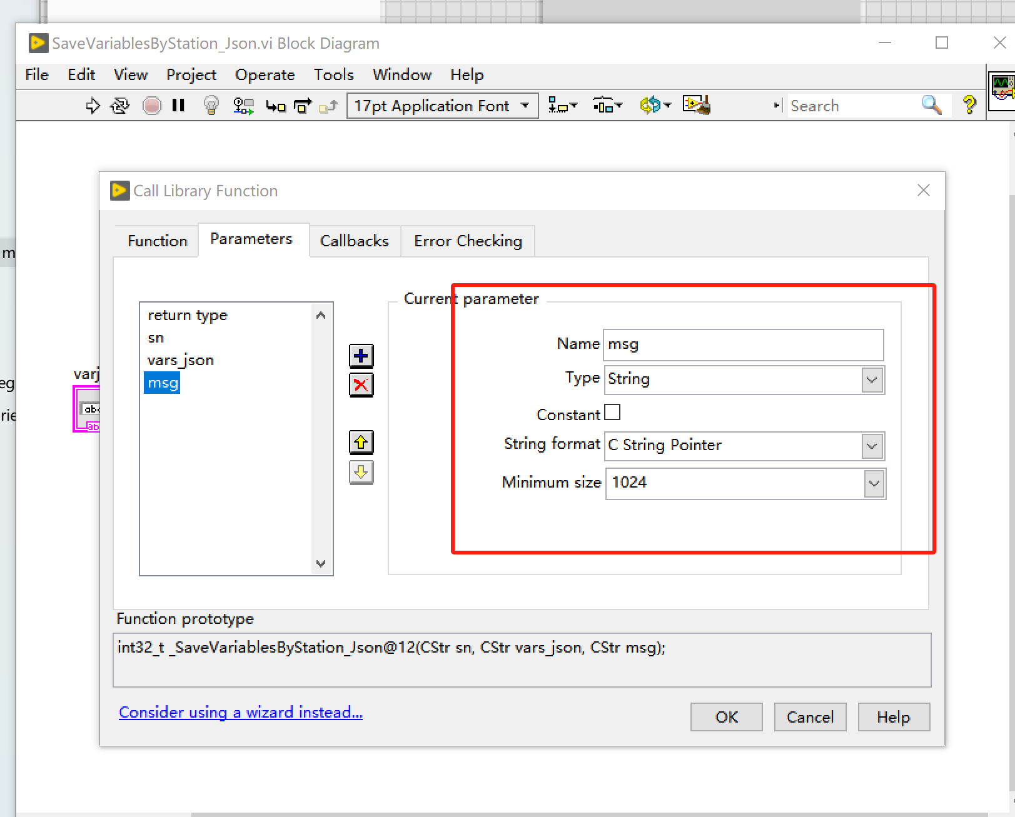

- 点击ok后，进入如下界面，输入sn: W0201A00000001-W0201A00000005,vars_json:[{"Item":"PIN_Code","Value":"111-222-33"},{"Item":"Region","Value":"US"}]
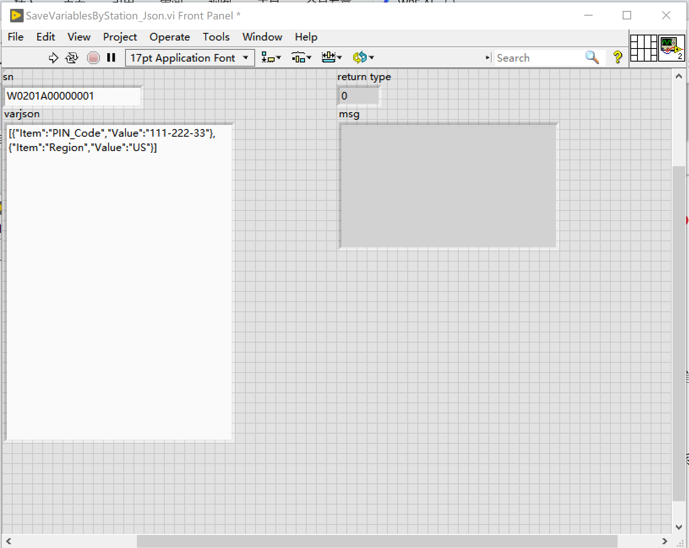

- 使用快捷键：Ctrl+R运行vi,若出现如下截图框选处返回，则证明保存信息成功。
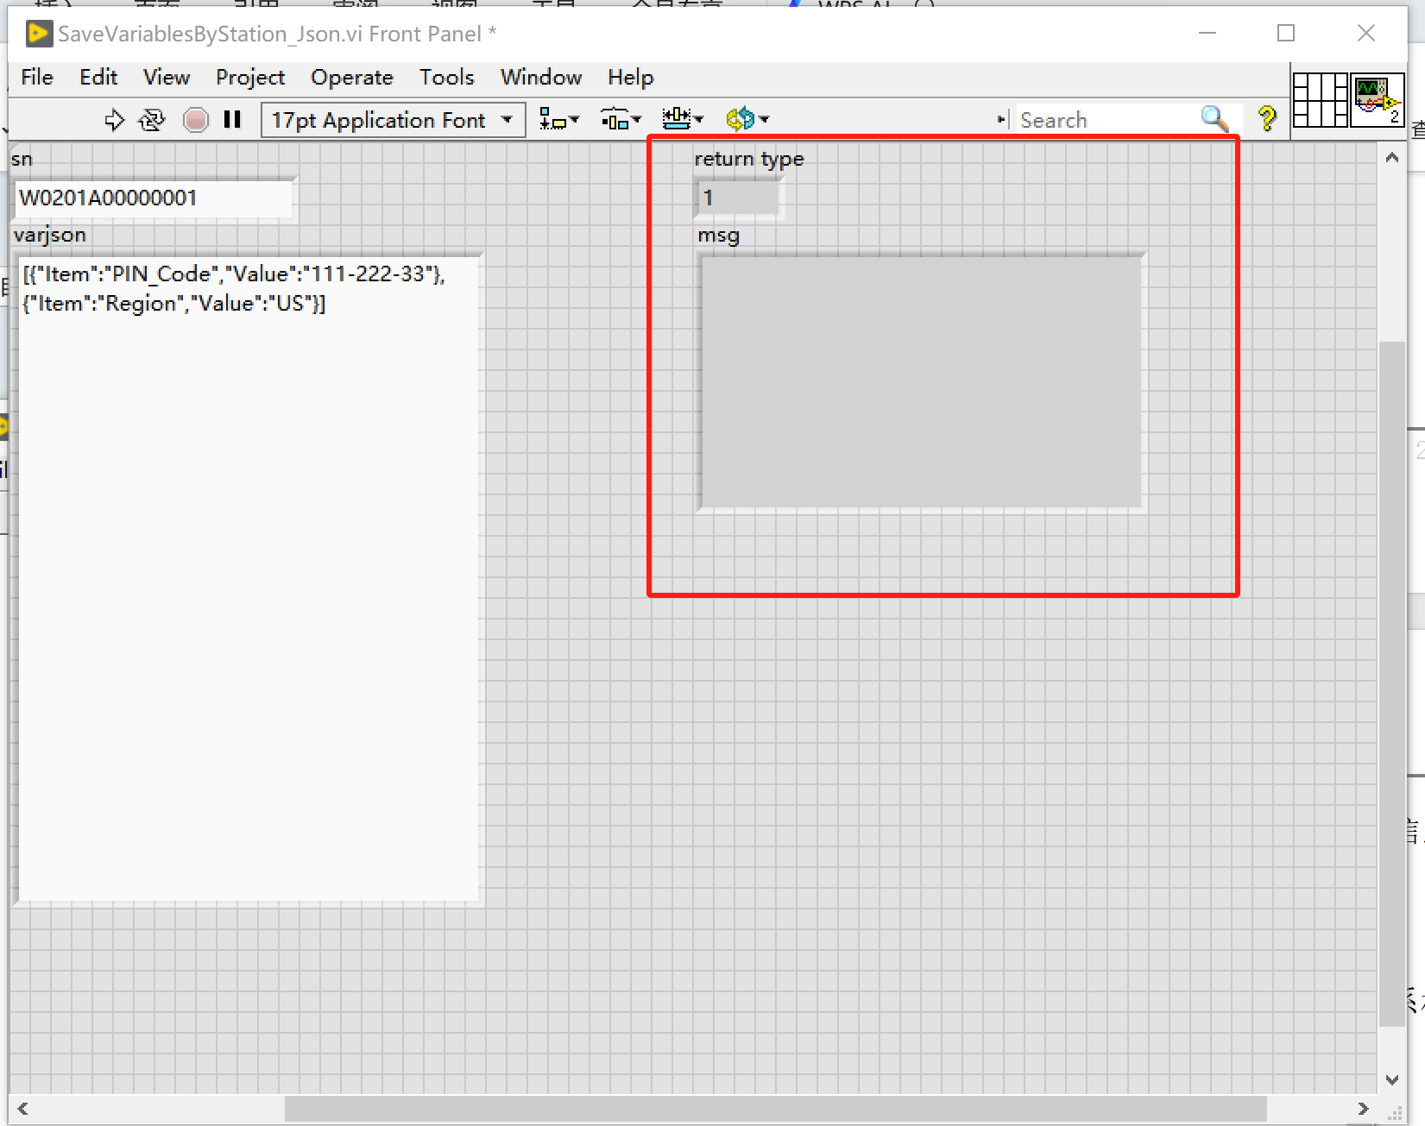
- 若出现如下下截图框选处返回，则证明与MES网络连接失败，需联系相关IT。
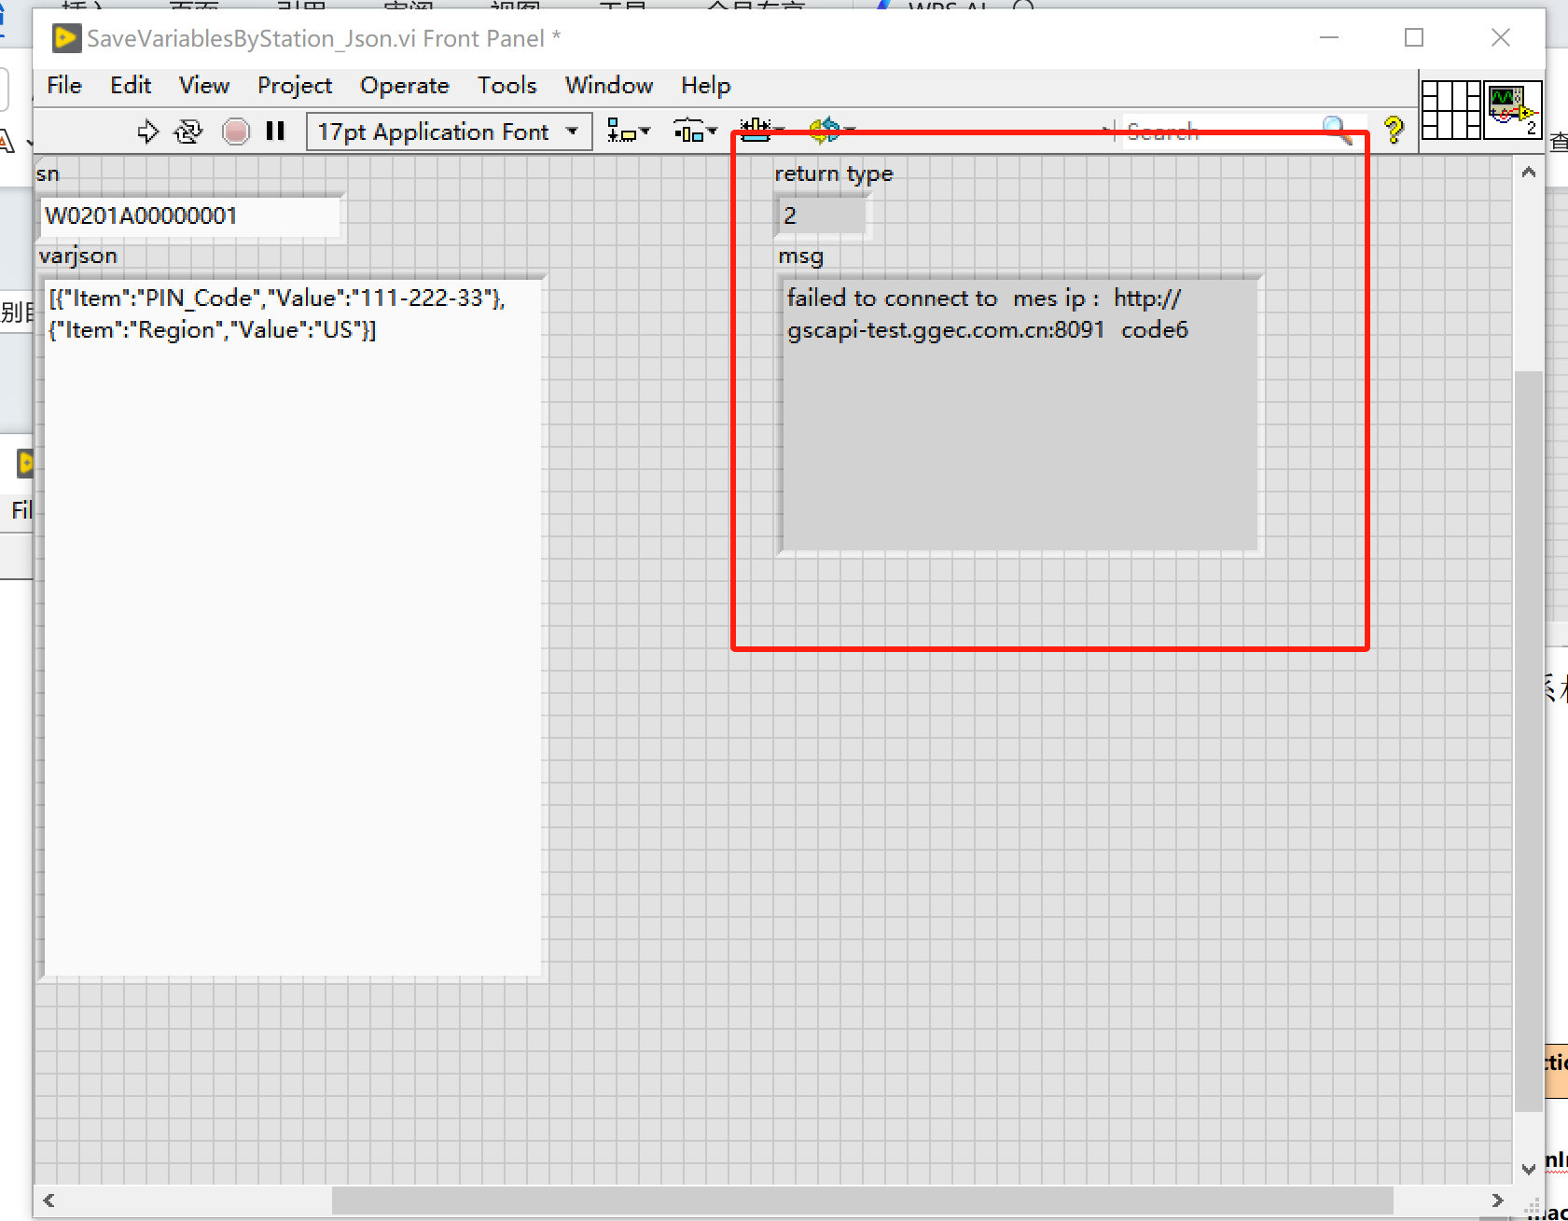

GetVariablesByStation_Json,获取获取颜色、series ID、PIN_Code
Function name | Functional | return value | Return msg | type | function description
GetVariablesByProduct | 获取颜色和series ID | int | sn | TCHAR * | int32_t GetVariablesByStation_Json(CStr sn, CStr variables_jason,CStr msg);  e.g.:[{"Item":"ColorCode","Value":"2"},{"Item":"SeriesID[NTG]","Value":"A100"},{"Item":"PIN_Code","Value":"111-222-33"}]
GetVariablesByProduct | 获取颜色和series ID | int | variables_json | TCHAR *
GetVariablesByProduct | 获取颜色和series ID | int | msg | TCHAR *

此接口作用为获取SKU and region，使用参照：测试vi文件夹中GetVariablesBySNModel_Json.vi，如下截图：
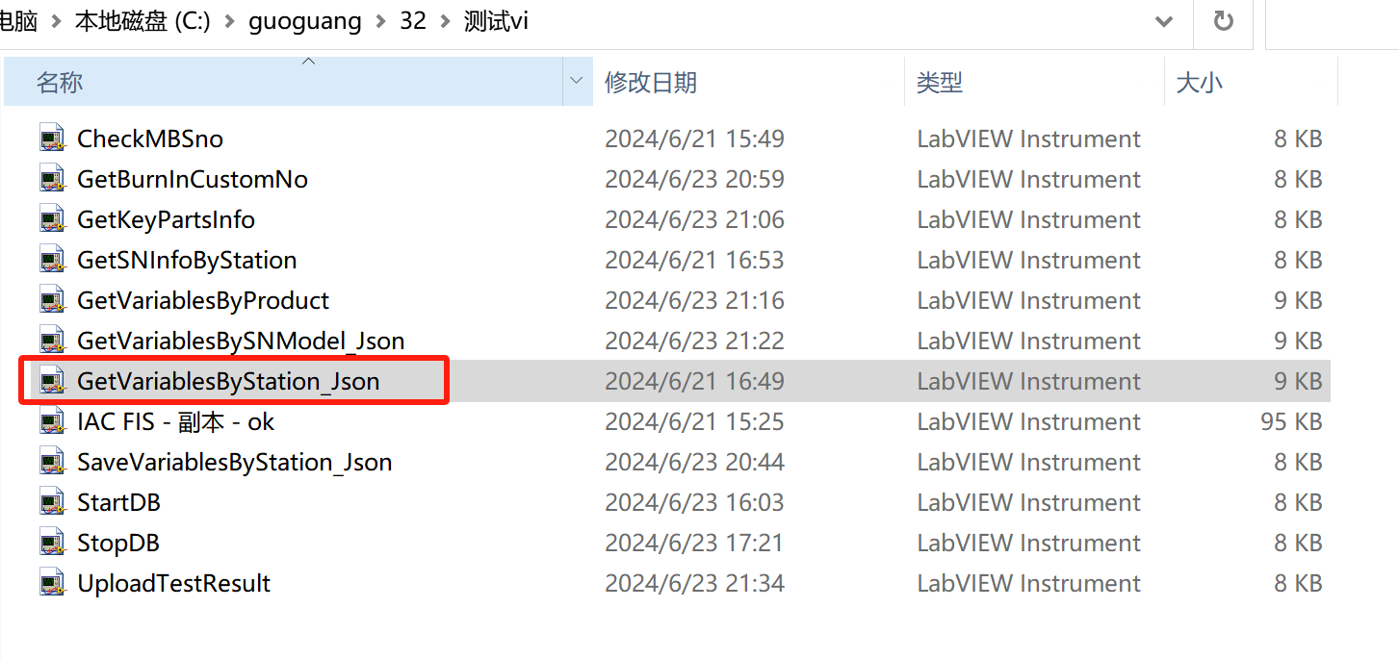
使用步骤如下：
- 使用64位LabView，打开GetVariablesBySNModel_Json.vi。进入如下界面，双击截图内红框。
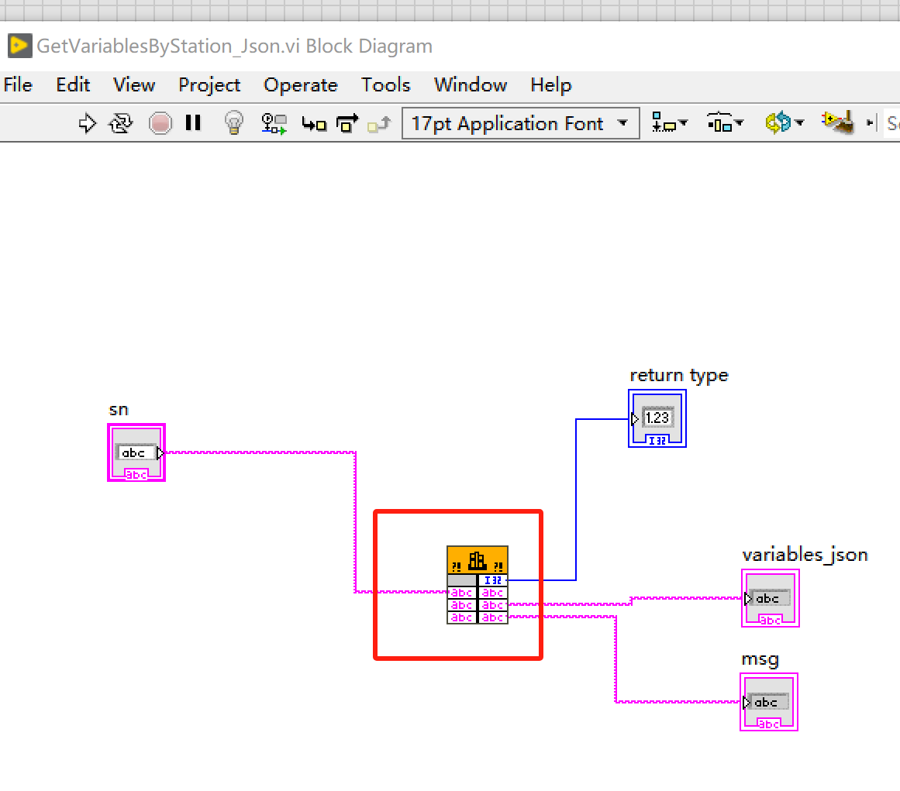
- 双击后进入如下截图，按截图处操作：
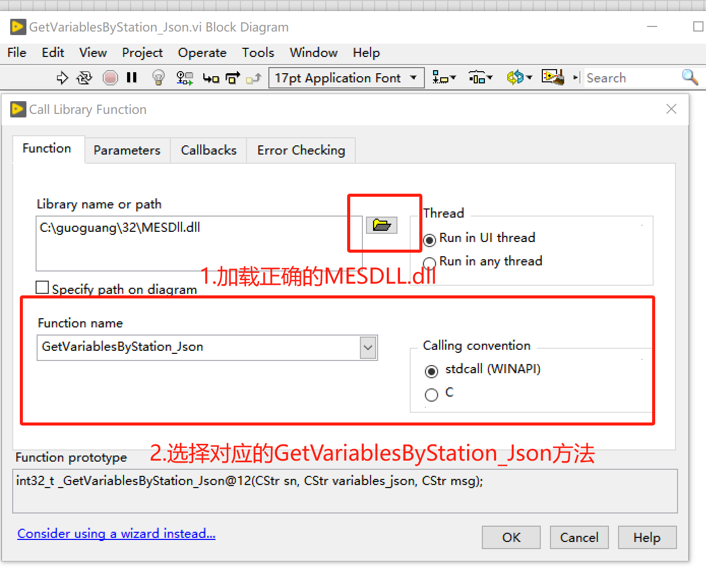
- 进入如截图处Parmeters选项卡,如截图处配置好参数类型：
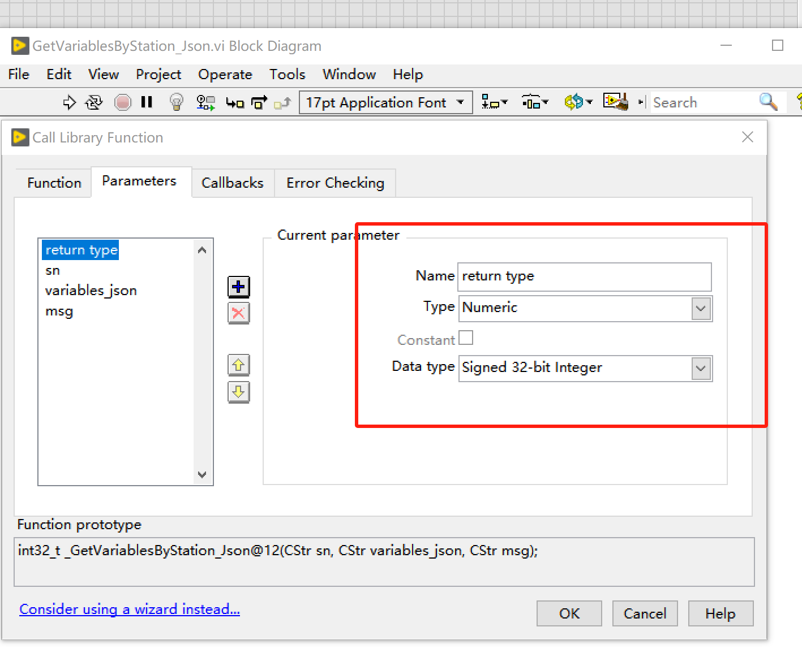

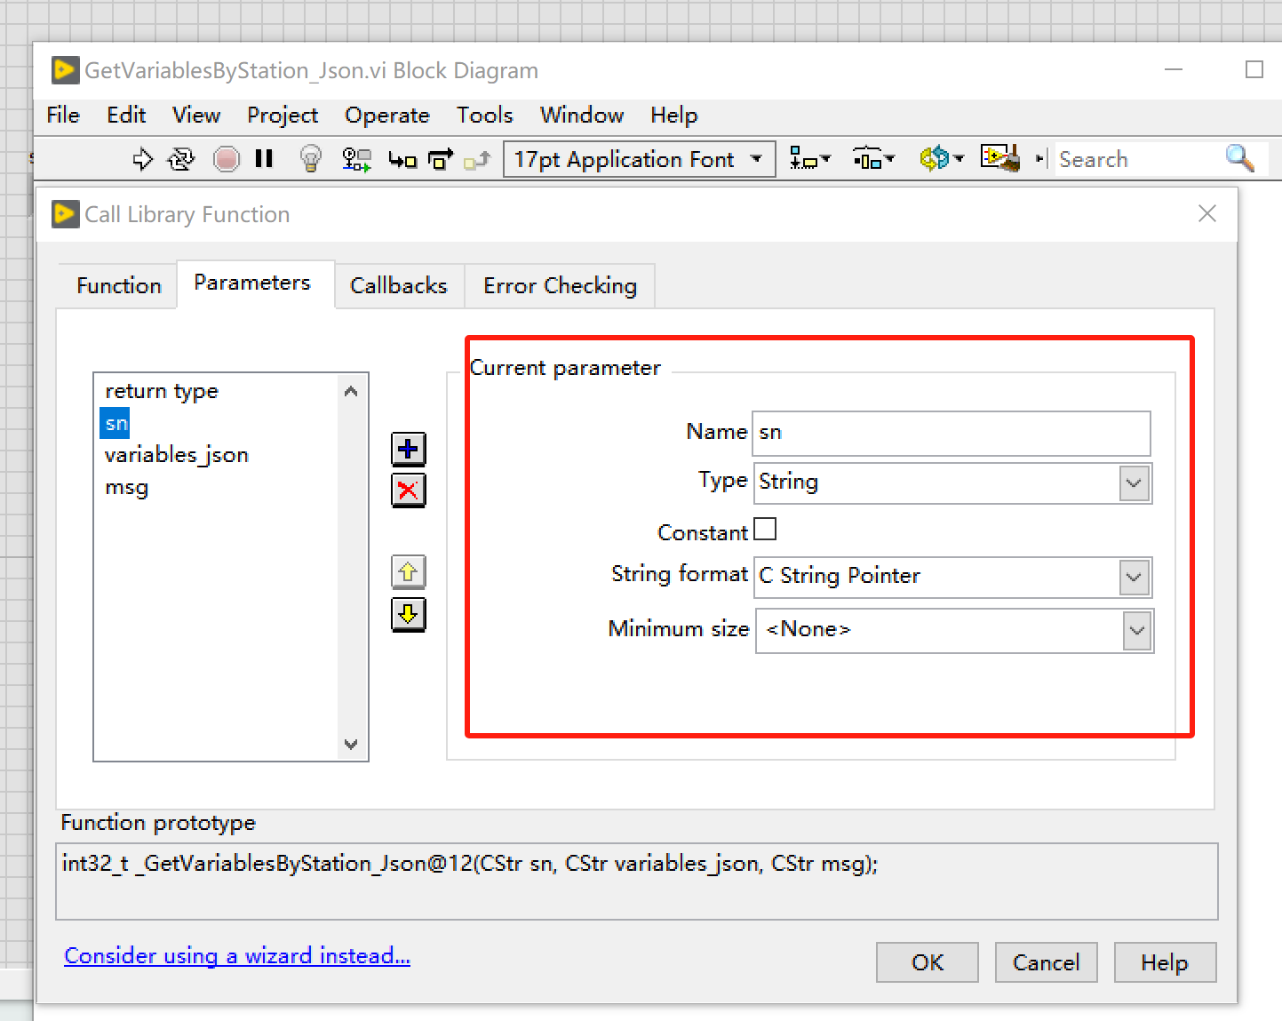
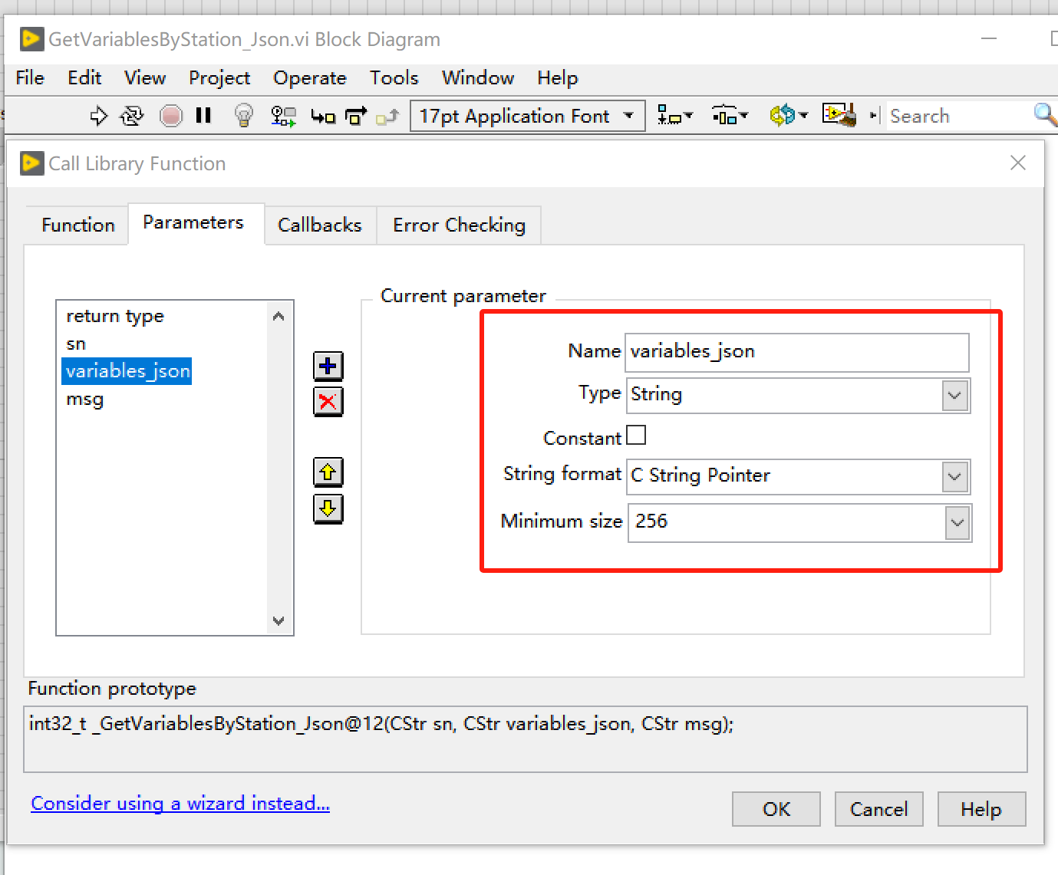

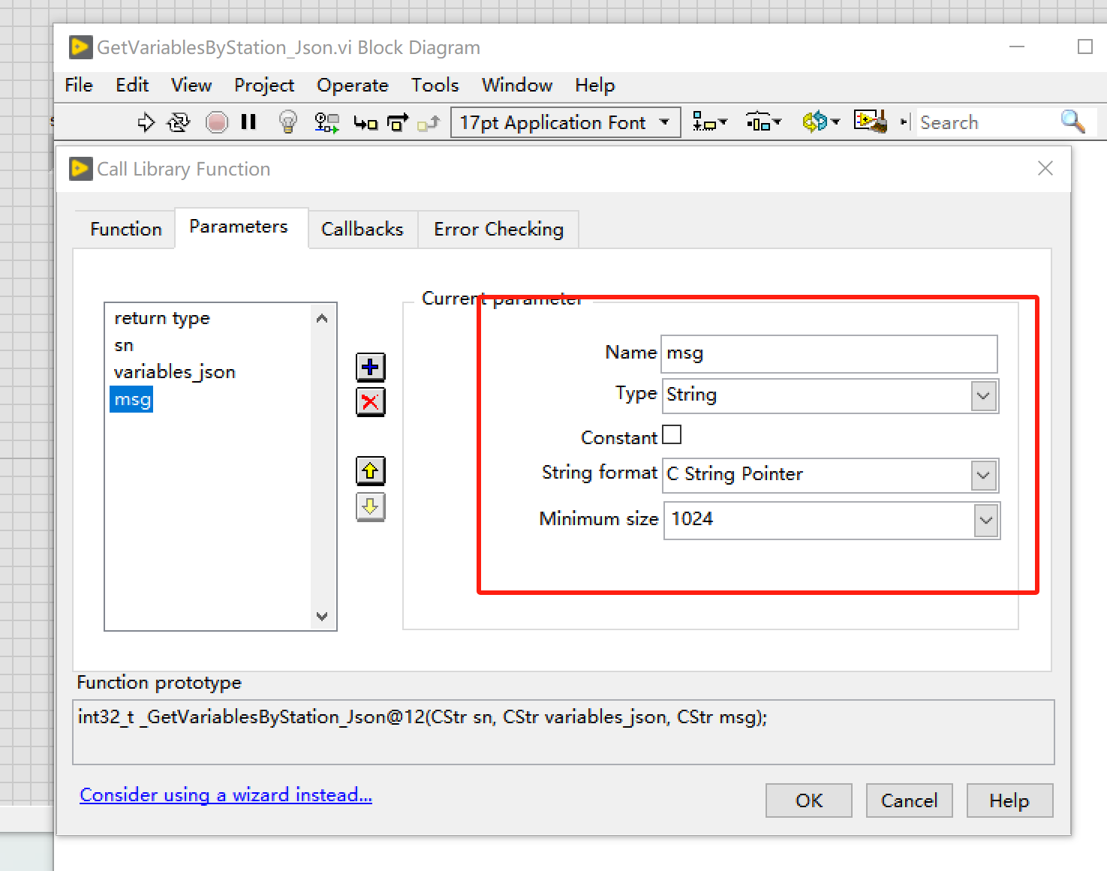

- 点击ok后，进入如下界面，输入sn: W0201A00000001-W0201A00000005。
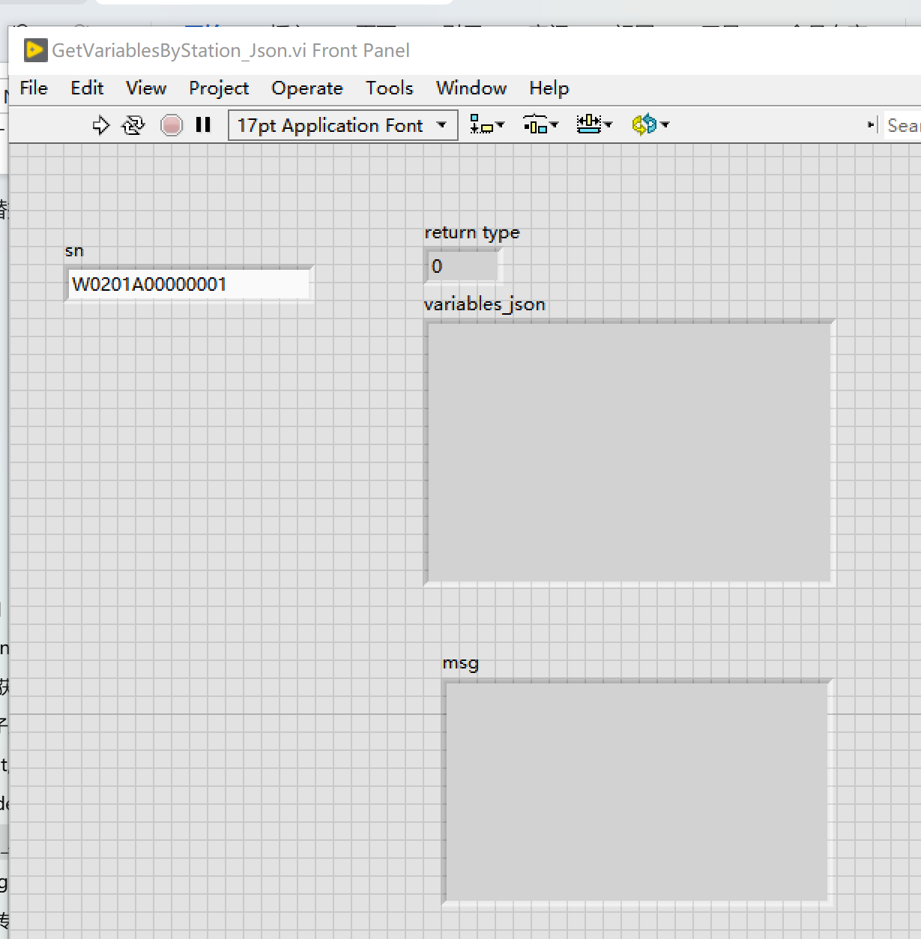

5.此方法想获取PIN_Code，必须要在前一站点:使用2.4SaveVariablesByStation_Json,用于站点保存PIN_Code信息到mes。

若前一站点未使用2.4SaveVariablesByStation_Json保存PIN_Code信息到mes，则会出现如下报错:
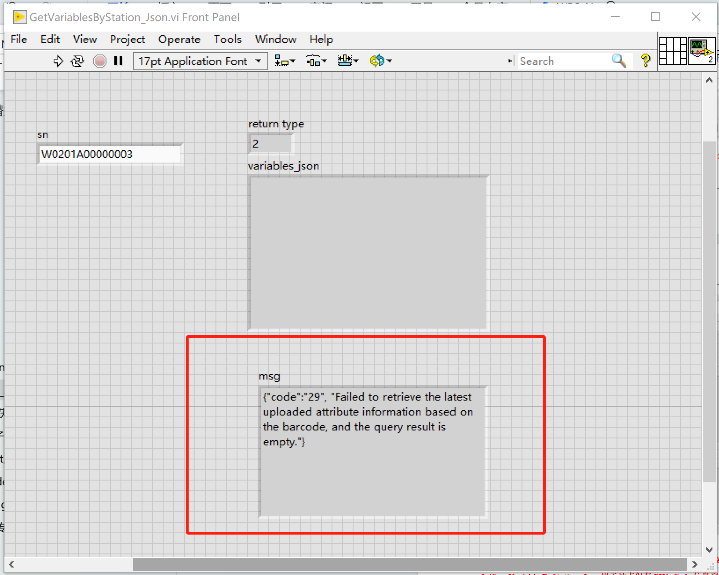

若想脱离前站点，使用此方法。则需如2.42.4SaveVariablesByStation_Json保存,PIN_Code信息到mes所描述，手动使用测试vi保存PIN_Code。

若前一站点已用2.4SaveVariablesByStation_Json保存,PIN_Code信息到mes，使用快捷键：Ctrl+R运行vi,若出现如下截图框选处返回，获取颜色 、 serier ID、PIN_Code成功。
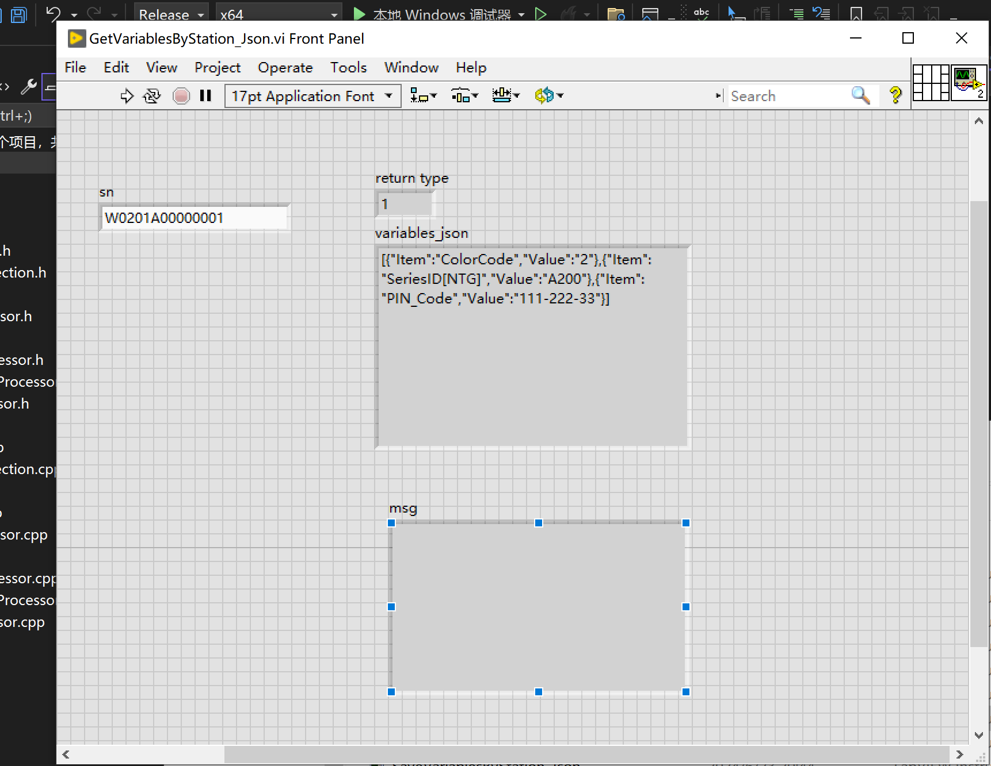
若出现msg内出现英文报错，参照1.3TransLateFile文件说明，询问MES相关人员报错信息。
6.若出现如下下截图框选处返回，则证明与MES网络连接失败，需联系相关IT。
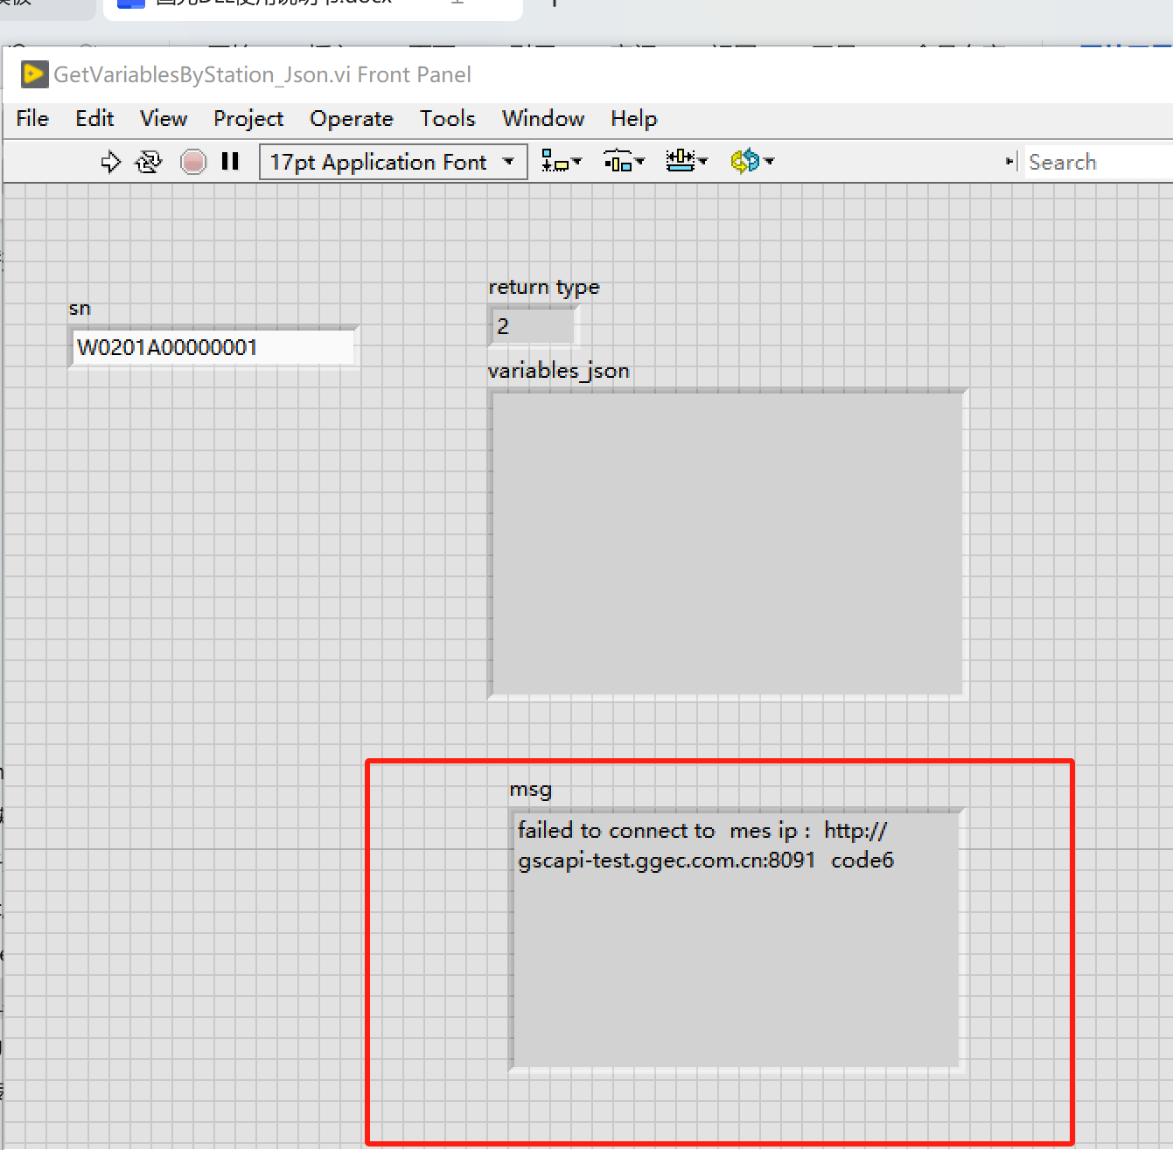

GetBurnInCustomNo,获取MAC
Function name | Functional | return value | Return msg | type | function description
GetBurnInCustomNo | Get assign MAC | int | sn | TCHAR * | int32_t GetBurnInCustomNo(CStr sn,CStr mac, CStr msg);  e.g.:"AABBCCDDEEFFG"
GetBurnInCustomNo | Get assign MAC | int | msg | TCHAR *

此接口作用为获取MAC，使用参照：测试vi文件夹中GetBurnInCustomNo.vi，如下截图：
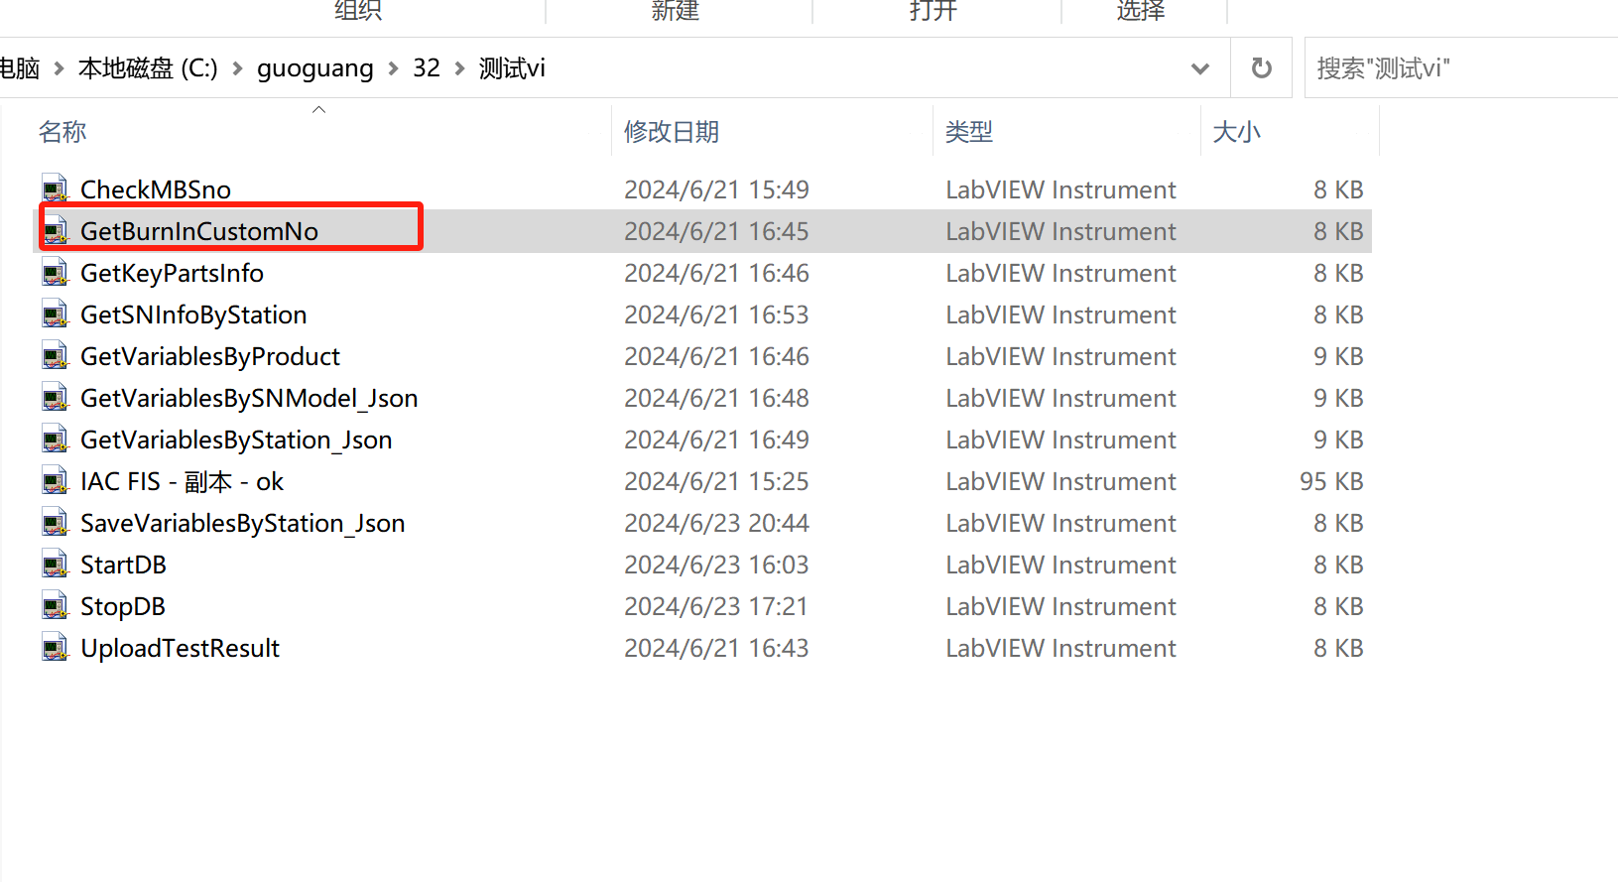
使用步骤如下：
- 使用64位LabView，打开GetBurnInCustomNo.vi。进入如下界面，双击截图内红框。
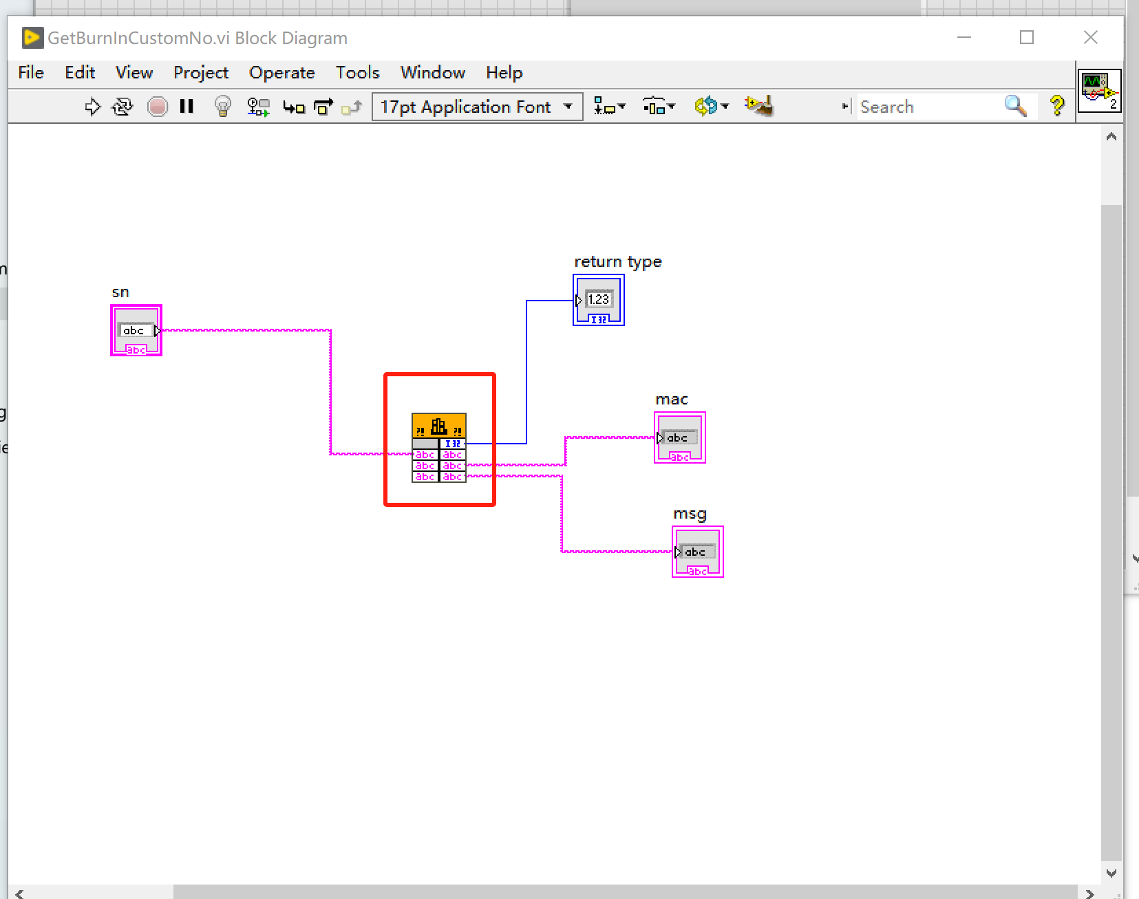
- 双击后进入如下截图，按截图处操作：
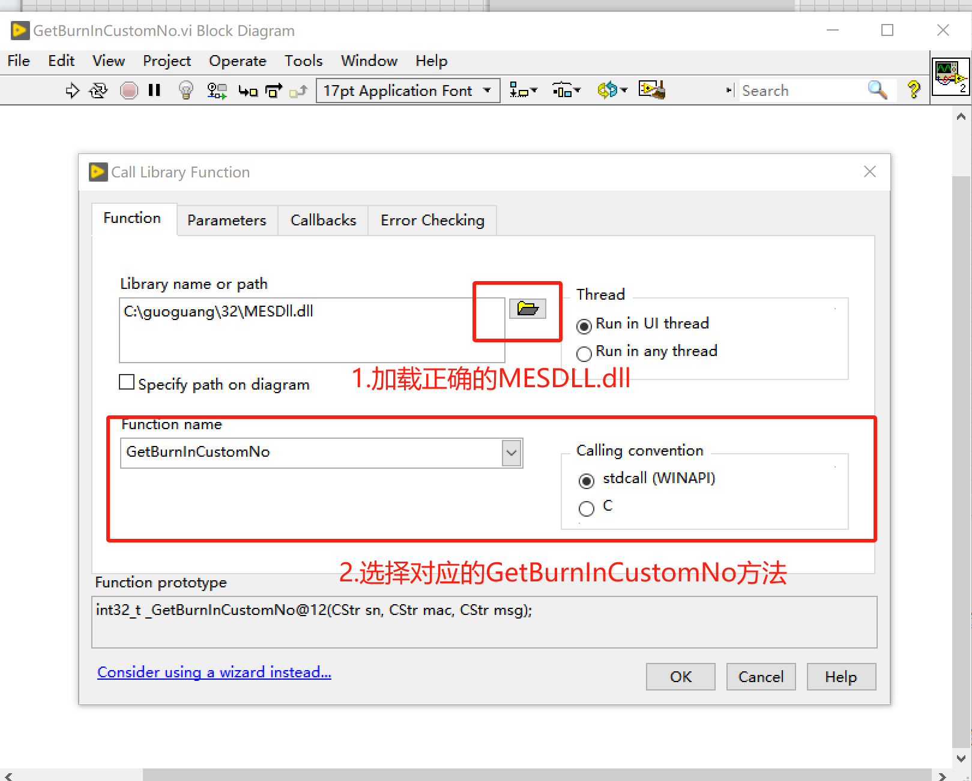
- 进入如截图处Parmeters选项卡,如截图处配置好参数类型：
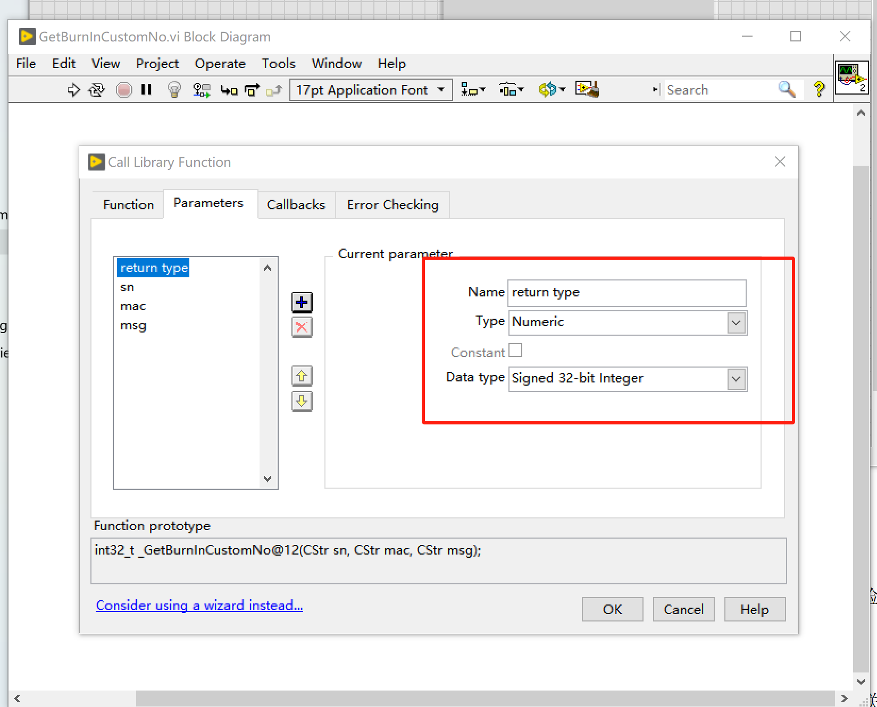
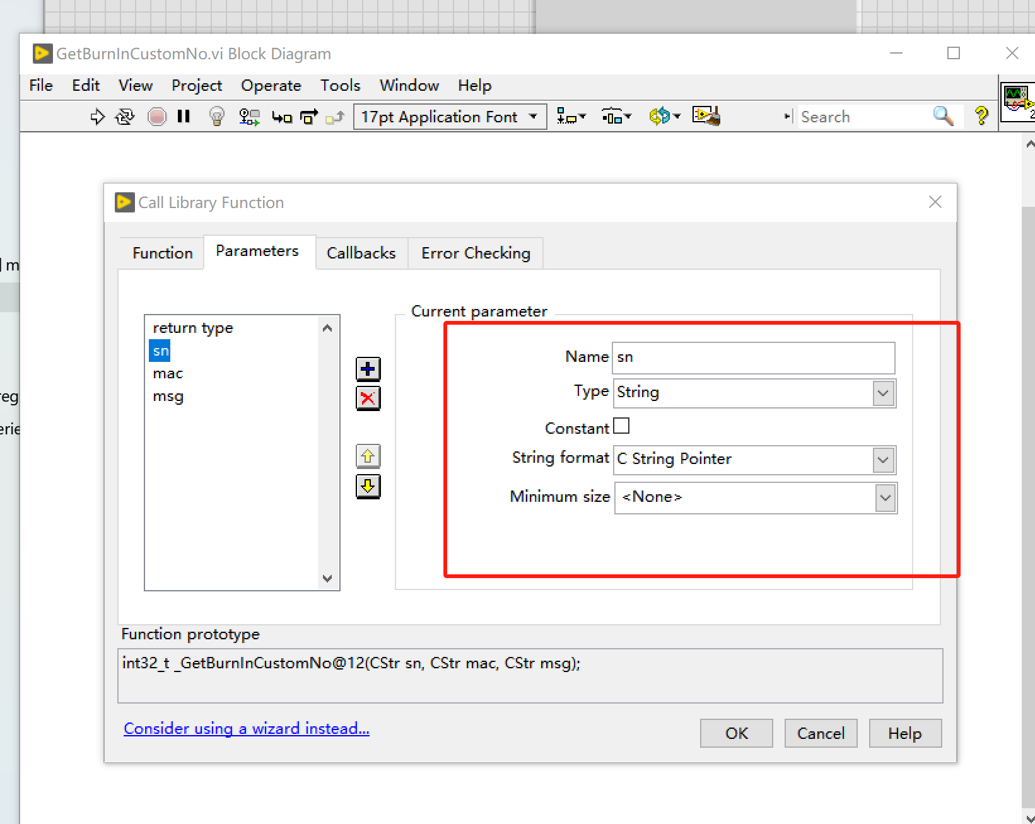
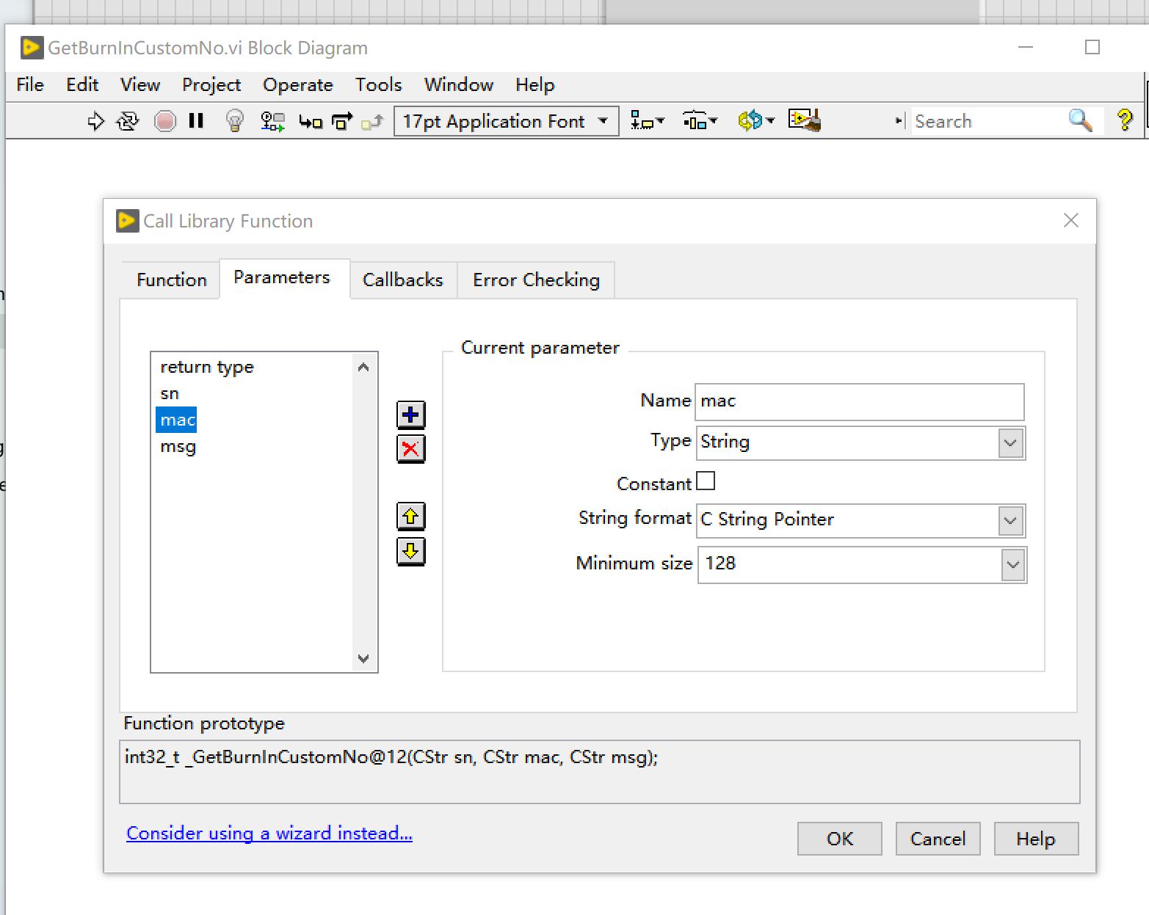
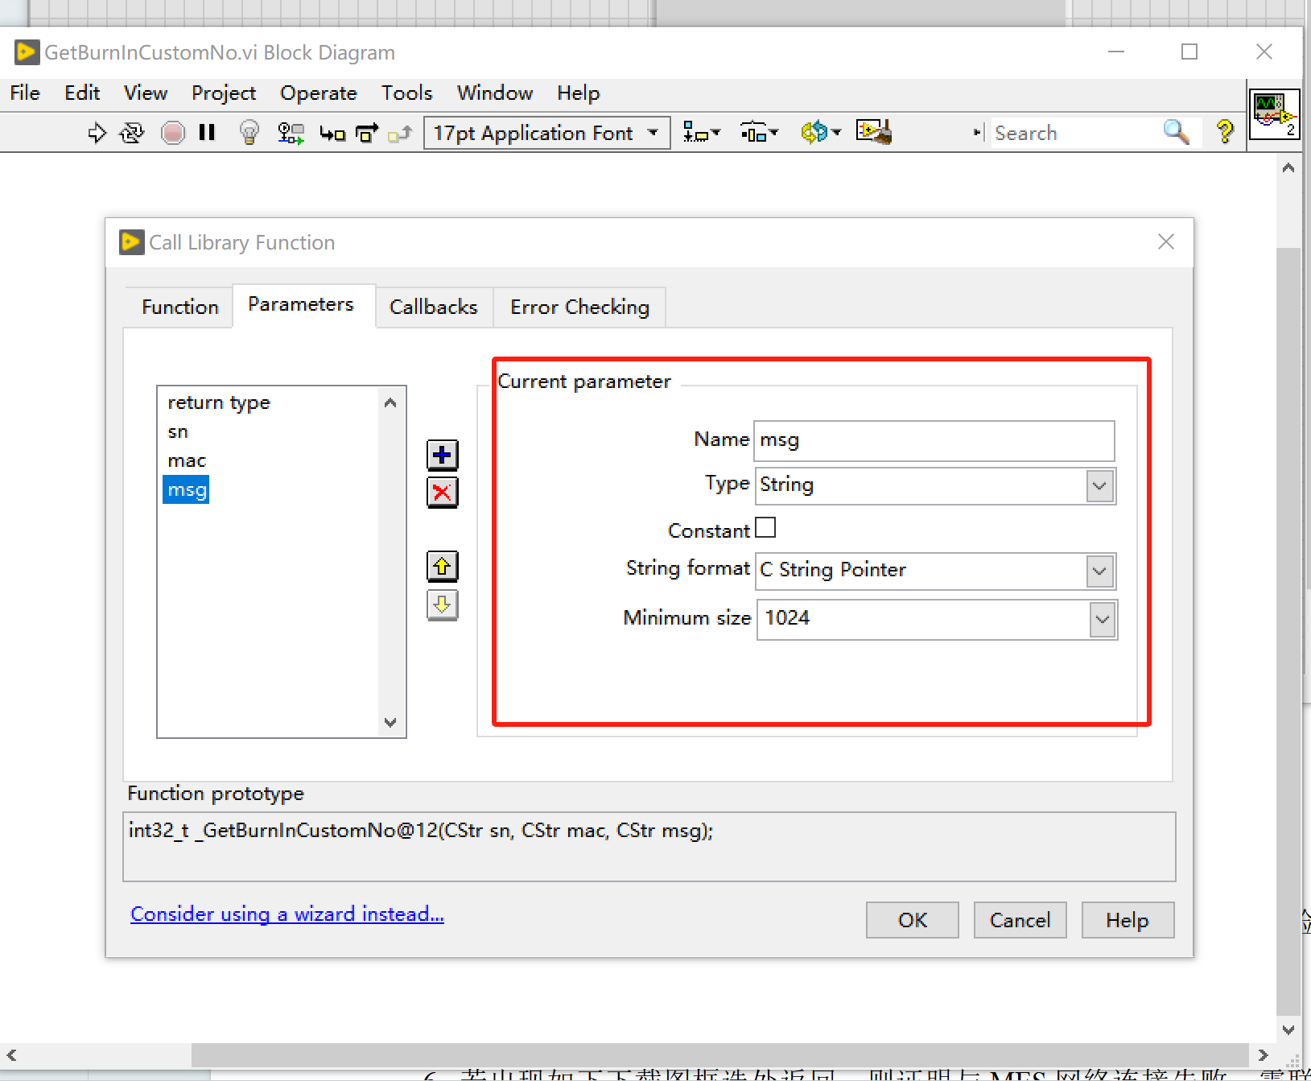

- 点击ok后，进入如下界面，输入sn: W0201A00000001-W0201A00000005。
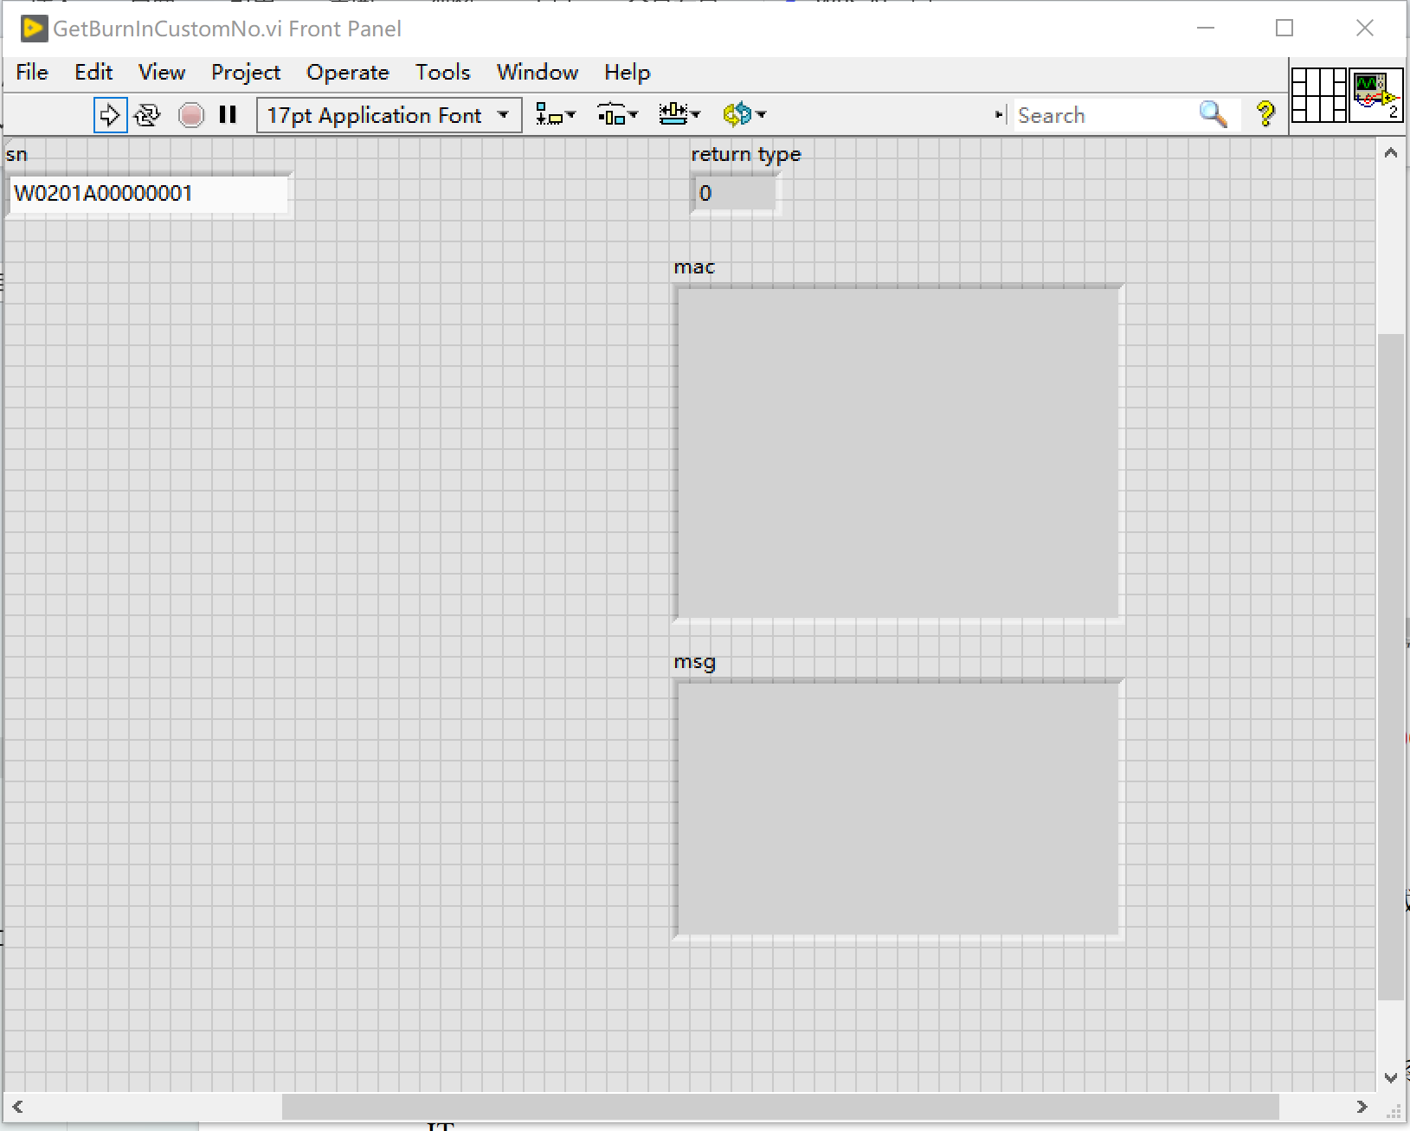
- 使用快捷键：Ctrl+R运行vi,若出现如下截图框选处返回，获取MAC成功。
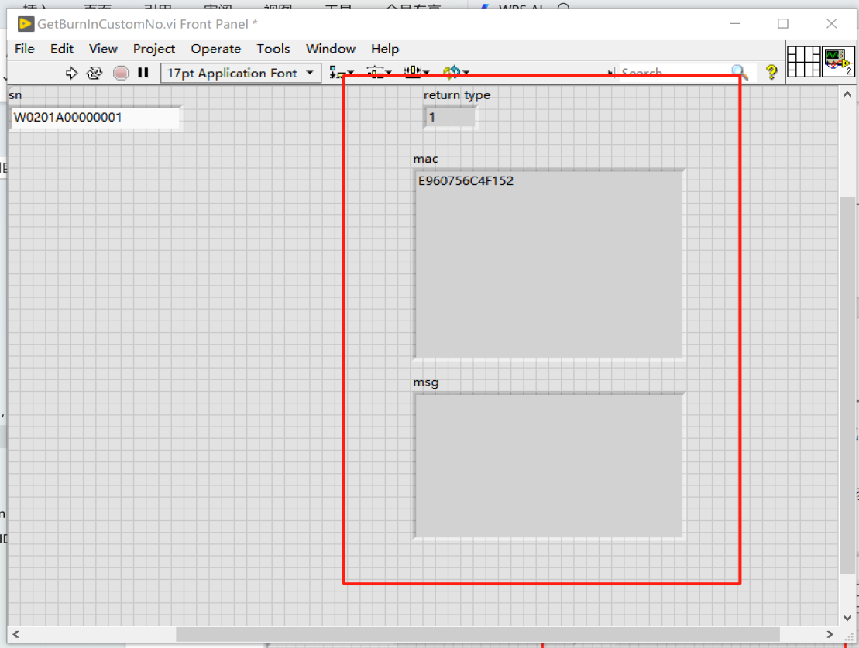
若出现msg内出现英文报错，参照1.3TransLateFile文件说明，询问MES相关人员报错信息。
- 若出现如下下截图框选处返回，则证明与MES网络连接失败，需联系相关IT。
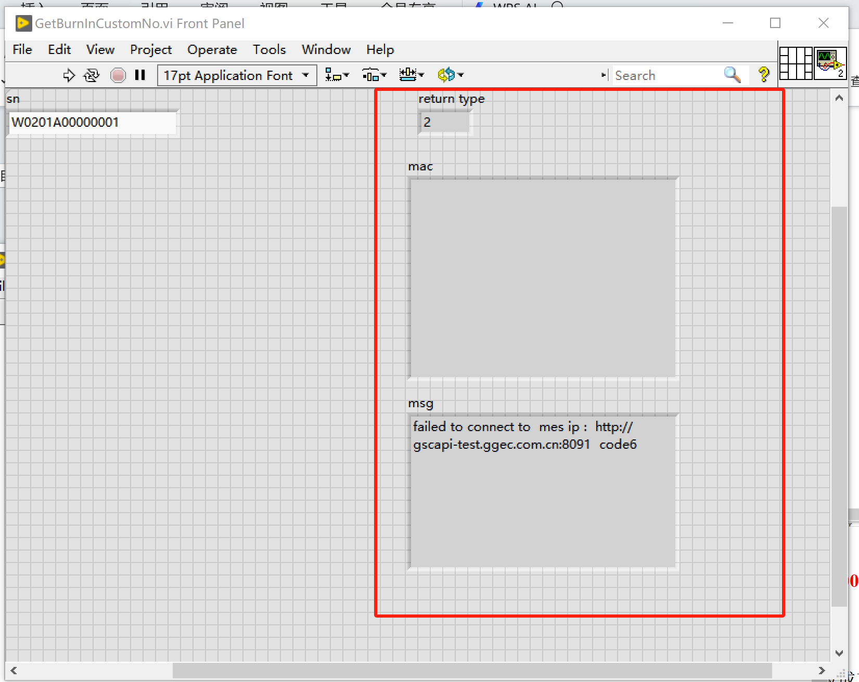

GetKeyPartsInfo,获取子版信息
Function name | Functional | return value | Return msg | type | function description
GetKeyPartsInfo | get sub sn  获取子版信息 | int | sn | TCHAR * | int32_t GetKeyPartsInfo(CStr sn,CStr boards_json CStr msg);  Get boards SNs, like POWER, CPU, TOP  e.g.:  [{"Item":"POWER_BOARD","Value":"NTB5921AG00314"},{"Item":"CI_BOARD","Value":"NTB5918M100878"},{"Item":"BATTERY_SN","Value":"8535-101211237945PM"}]
GetKeyPartsInfo | get sub sn  获取子版信息 | int | msg | TCHAR *

此接口作用为获取子版信息，使用参照：测试vi文件夹中GetKeyPartsInfo.vi，如下截图：
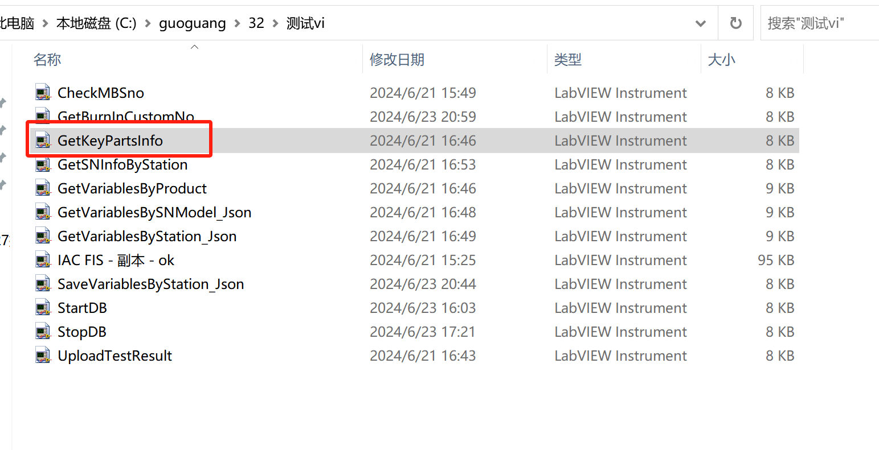
使用步骤如下：
- 使用64位LabView，打开GetKeyPartsInfo.vi。进入如下界面，双击框选红框。
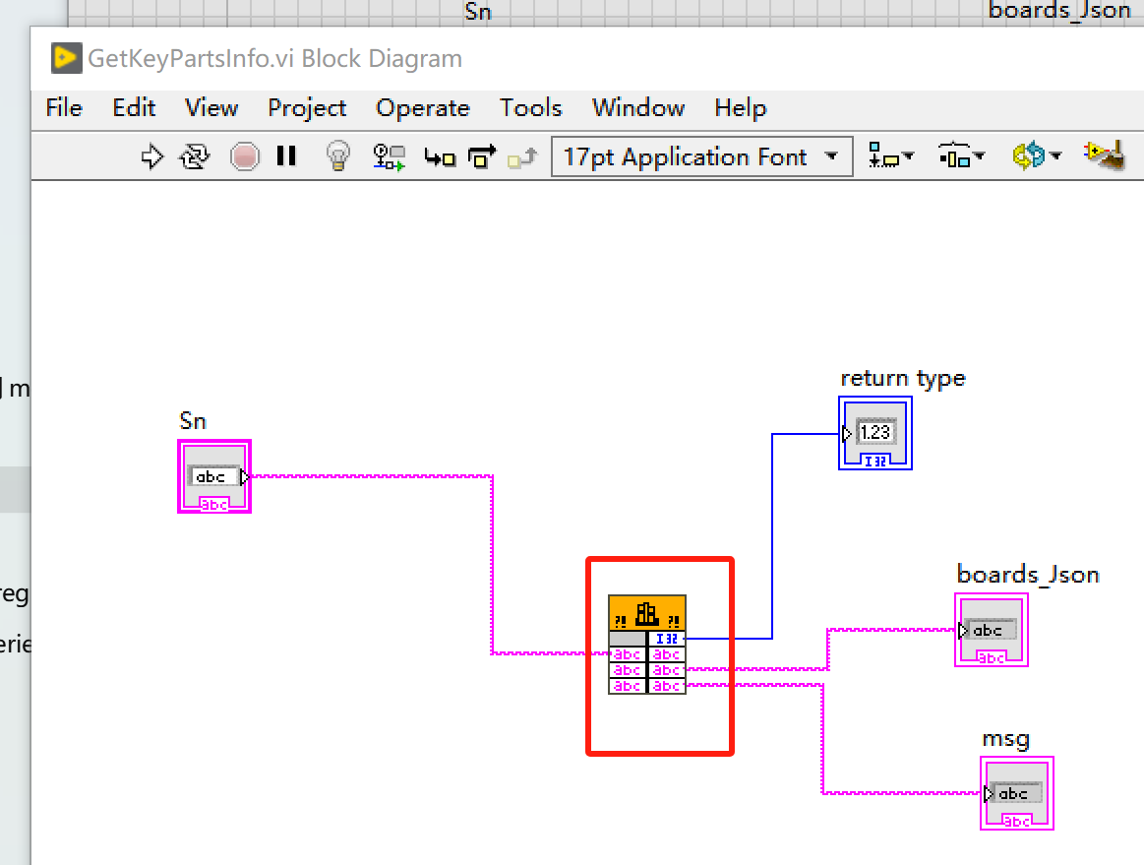

- 双击后进入如下截图，按截图处操作：
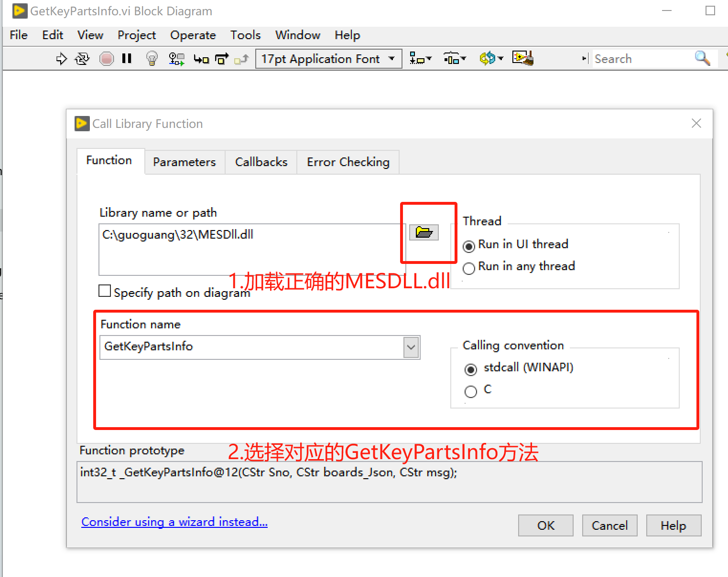
- 进入如截图处Parmeters选项卡,如截图处配置好参数类型：
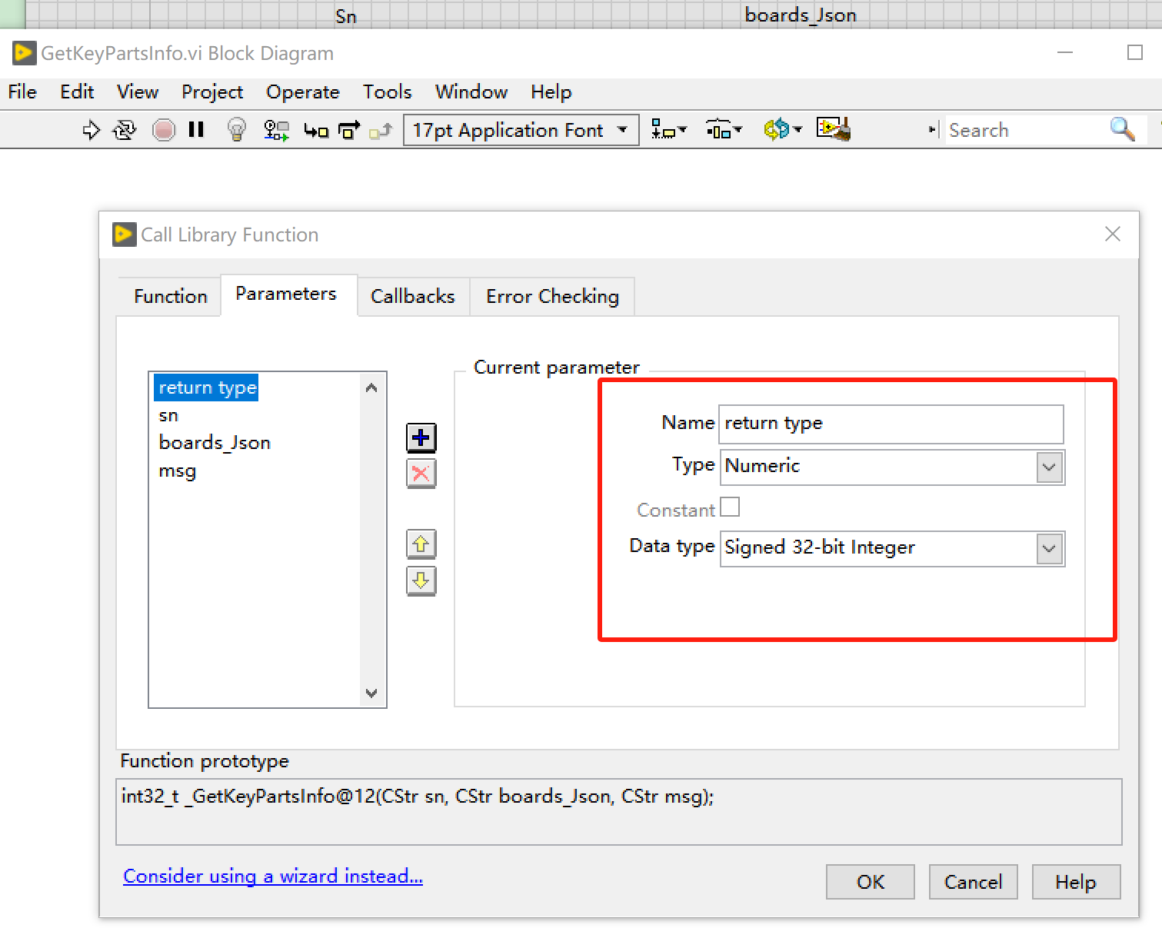
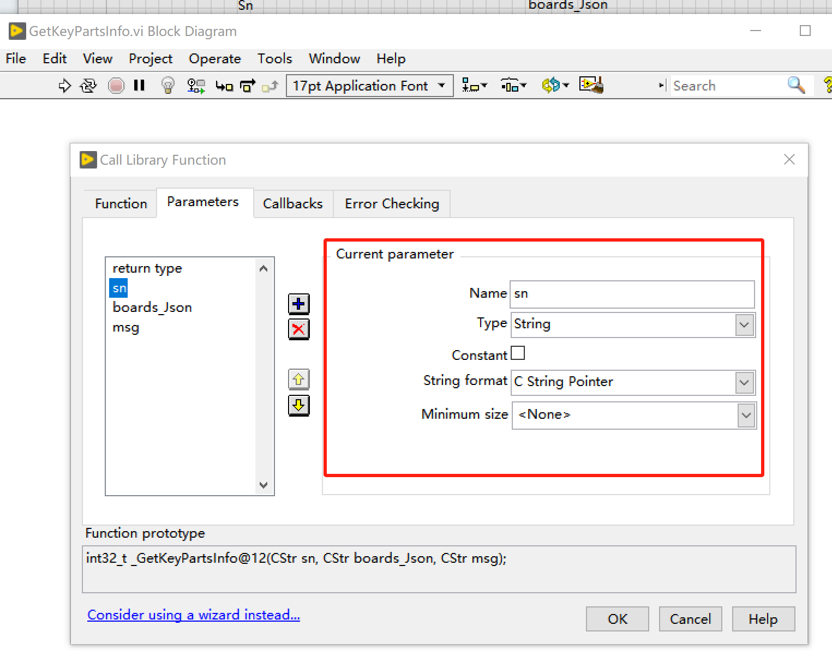
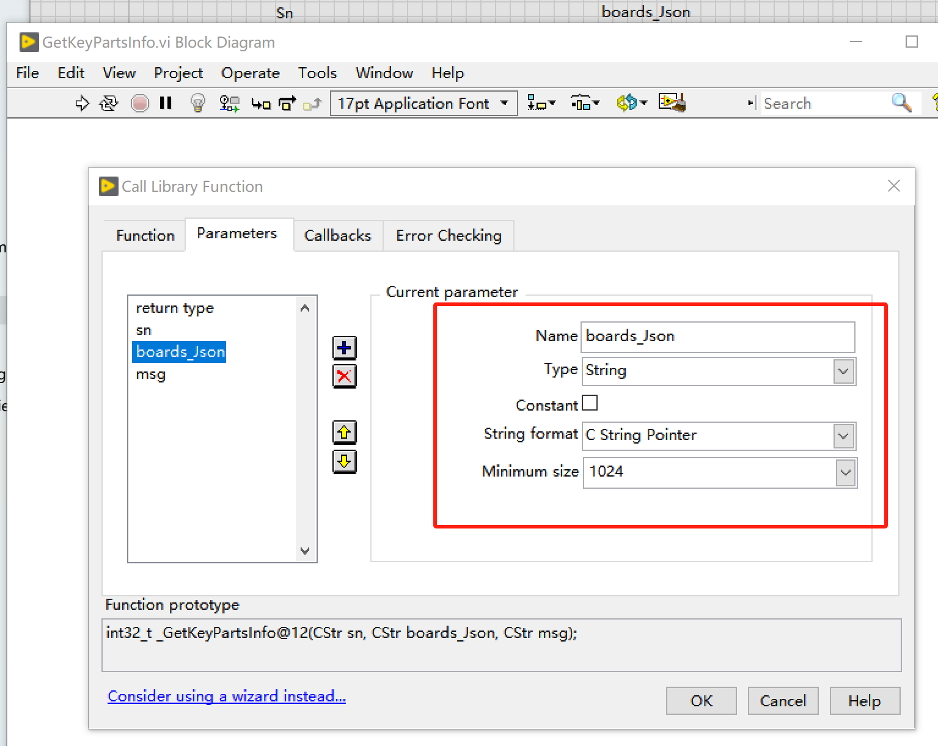

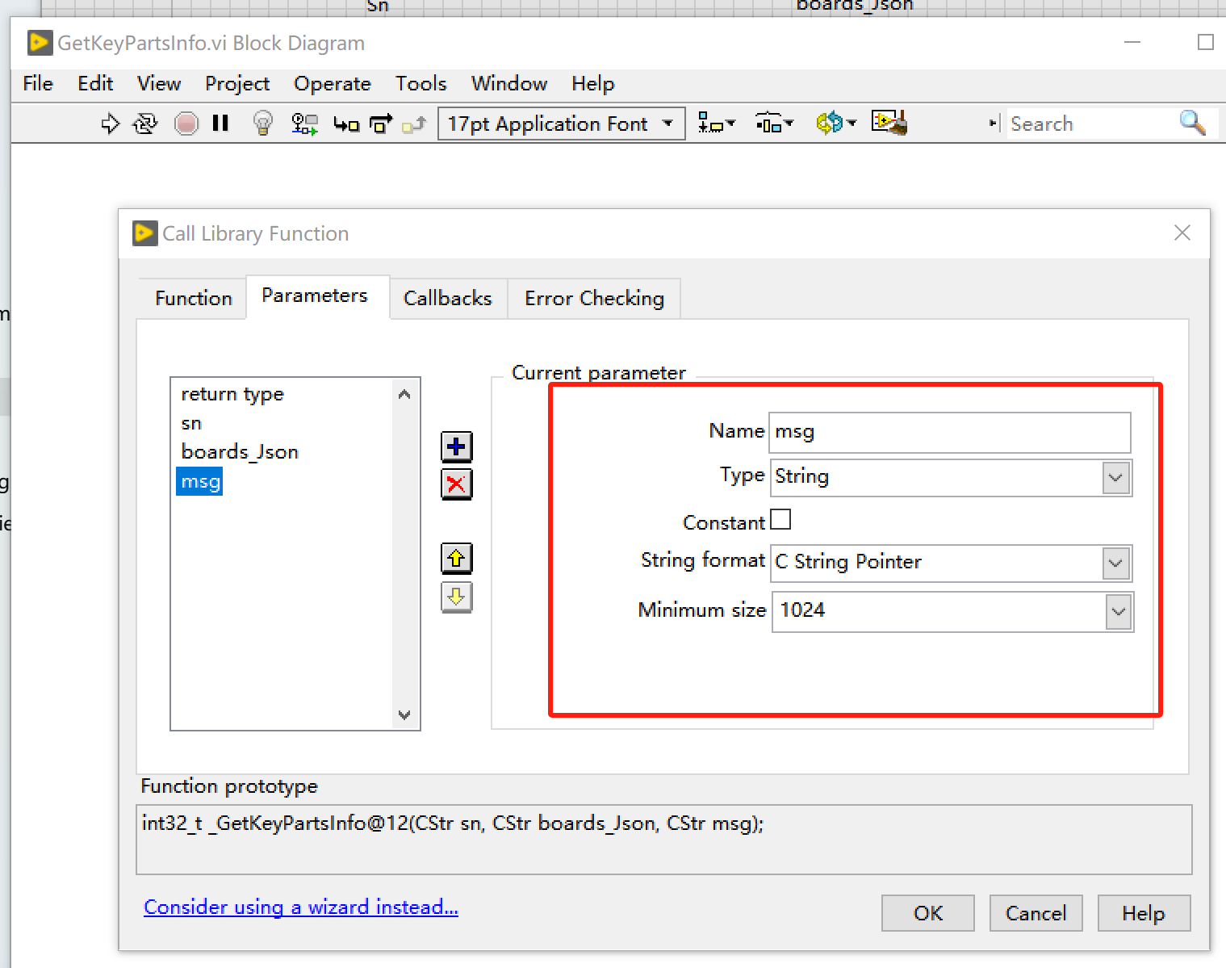
- 点击ok后，进入如下界面，输入sn: W0201A00000001-W0201A00000005。
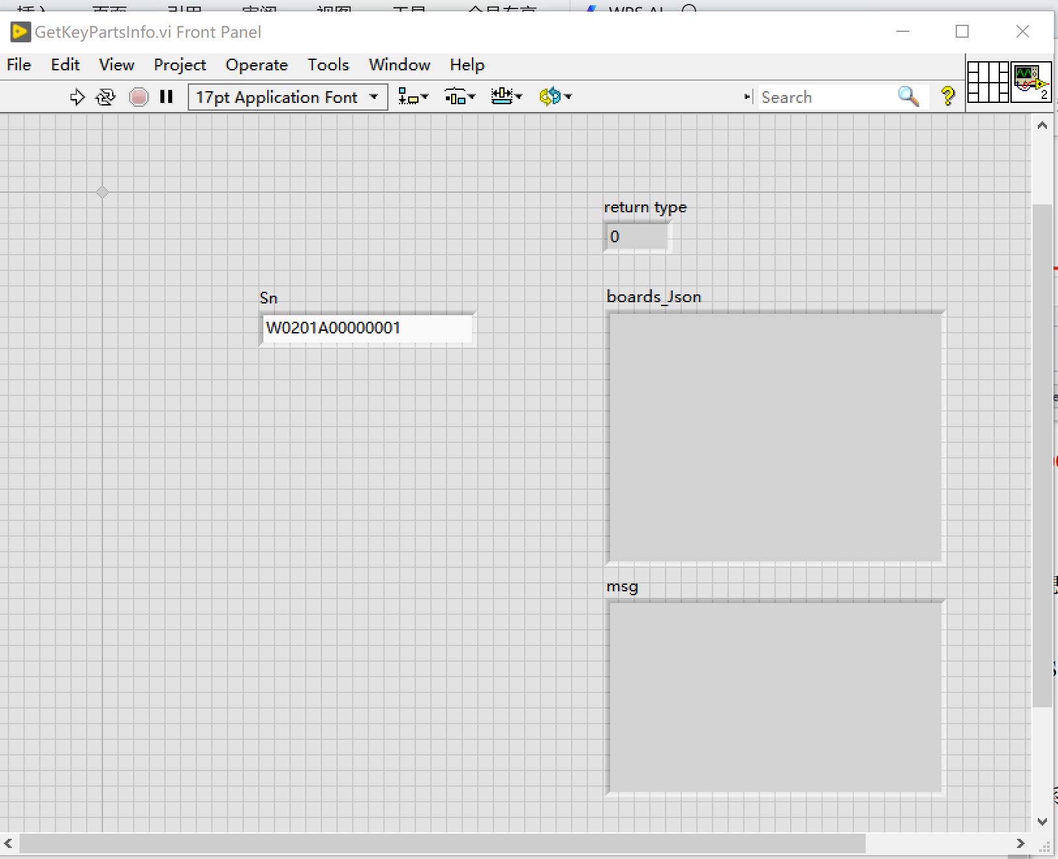
- 使用快捷键：Ctrl+R运行vi,若出现如下截图框选处返回，获取子版信息。
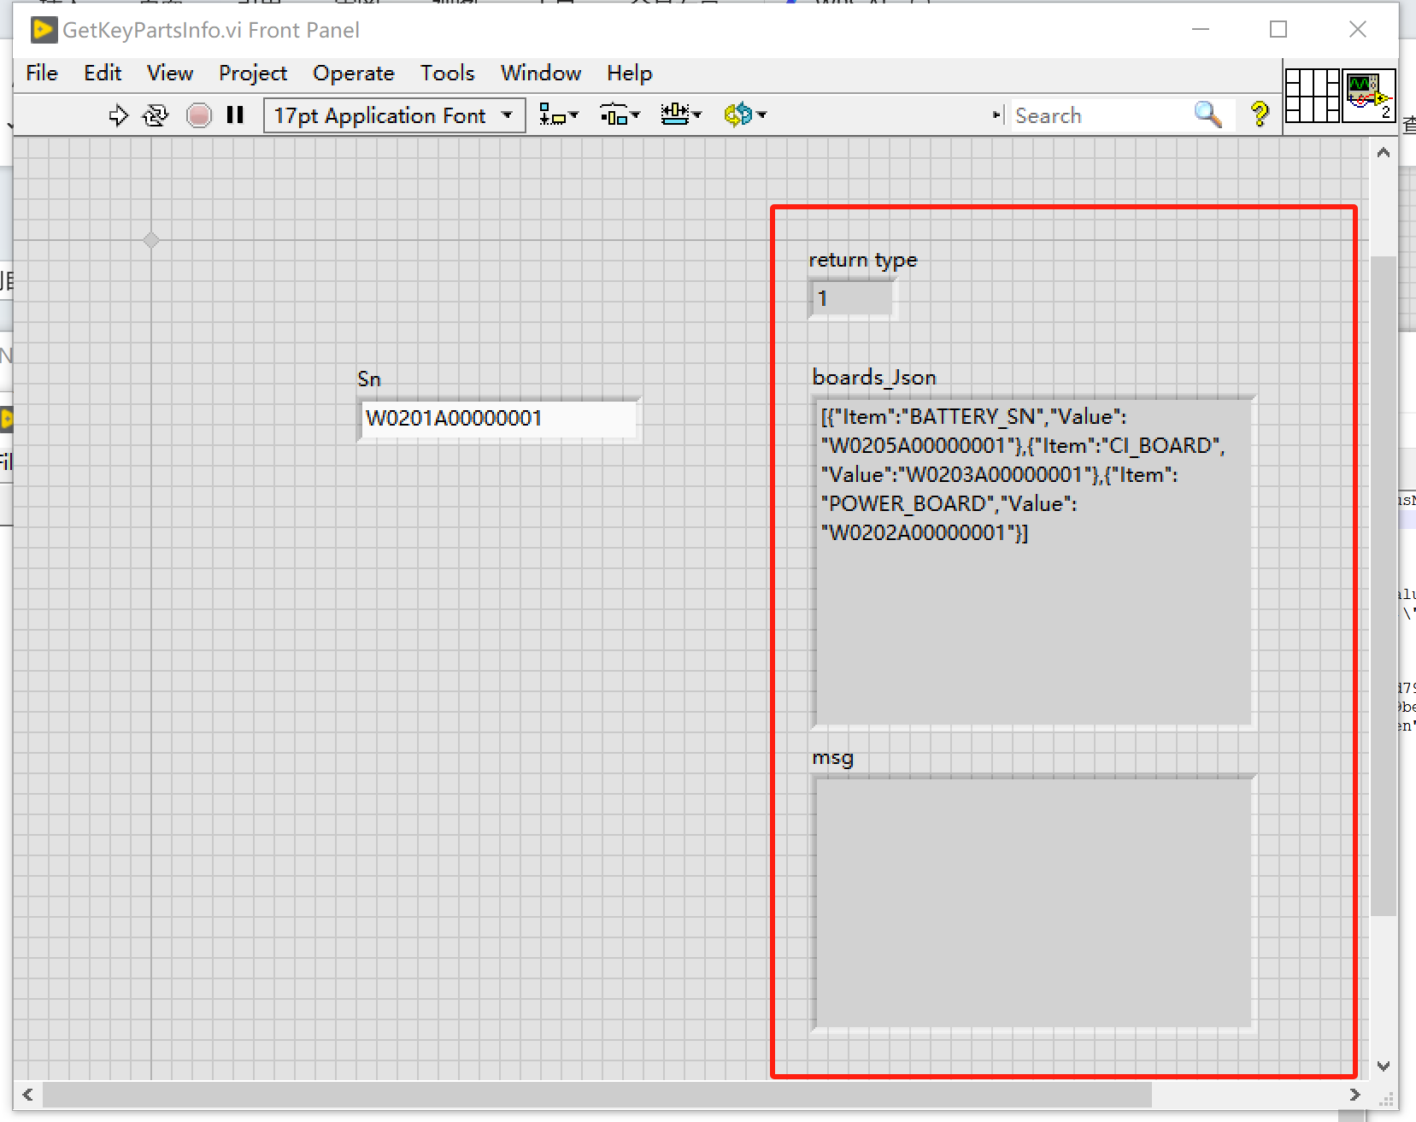
若出现msg内出现英文报错，参照1.3TransLateFile文件说明，询问MES相关人员报错信息。
- 若出现如下下截图框选处返回，则证明与MES网络连接失败，需联系相关IT。
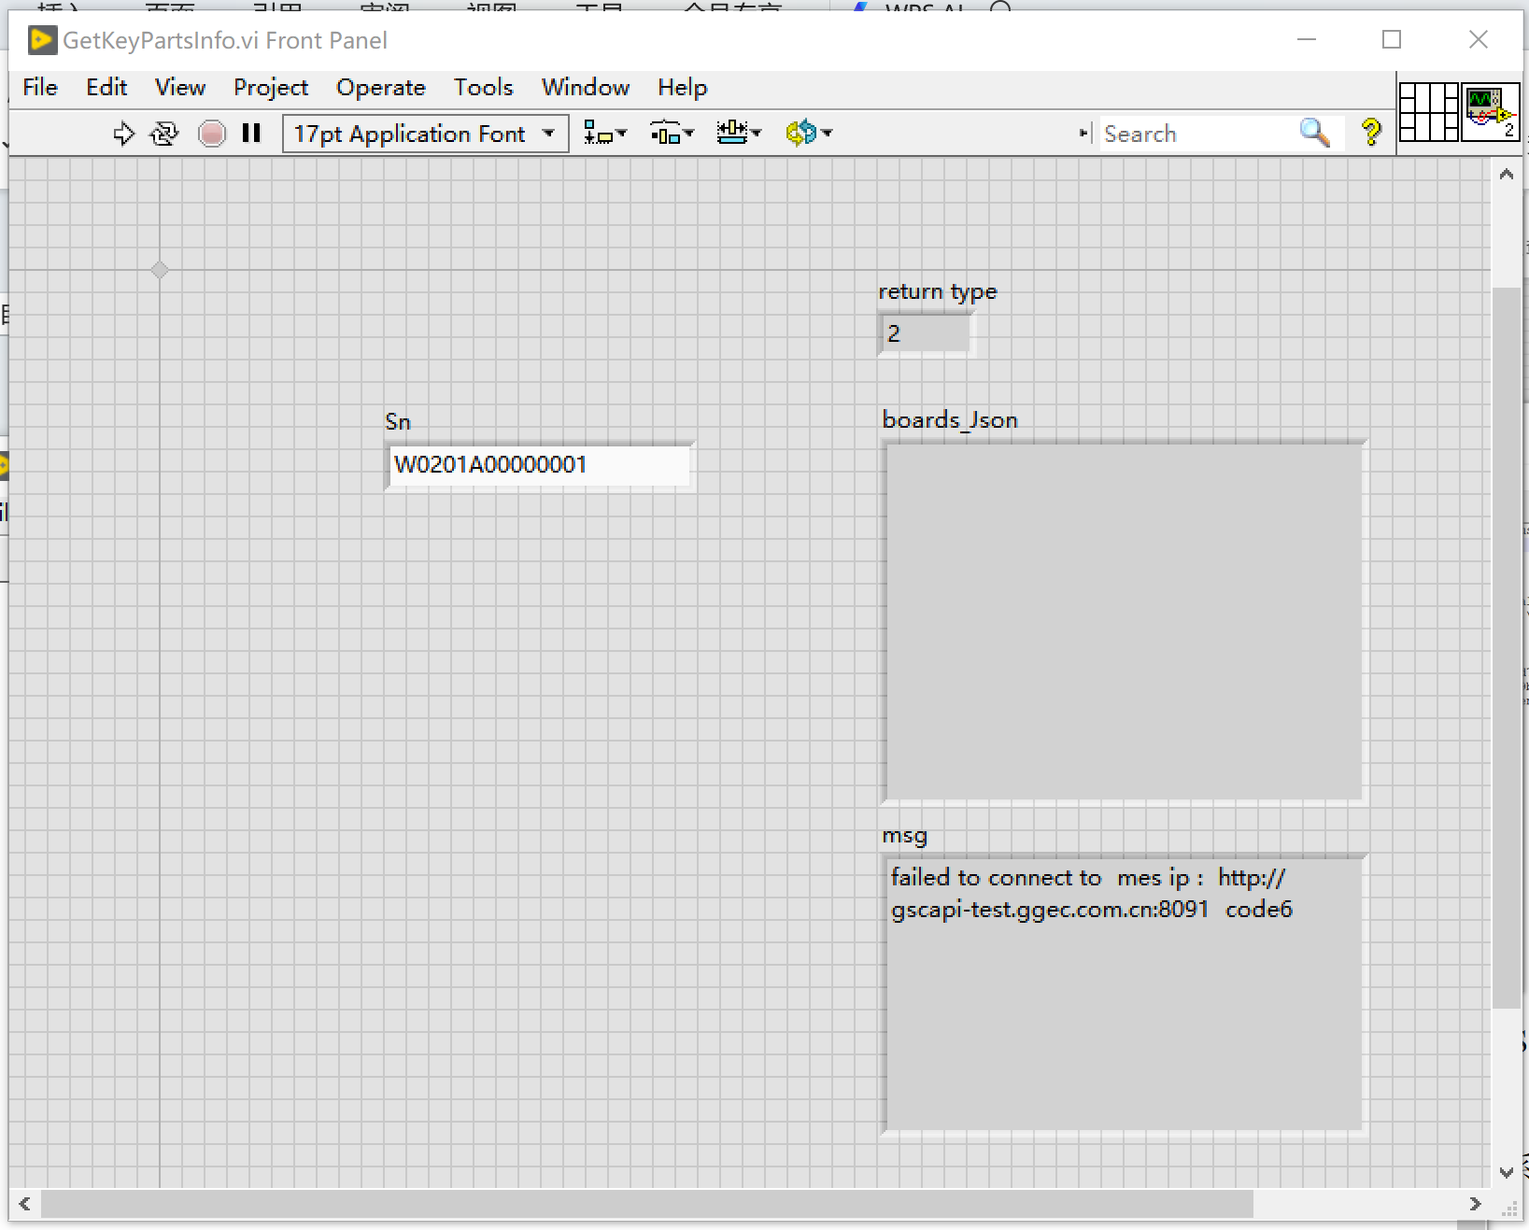

GetVariablesByProduct,获取serils ID
Function name | Functional | return value | Return msg | type | function description
GetVariablesByProduct | Get serils ID  获取serils ID | int | sn | TCHAR * | int32_t GetVariablesByProduct(CStr sn, CStr seriesID, CStr msg);  get series ID,  e.g : A200
GetVariablesByProduct | Get serils ID  获取serils ID | int | seriesID | TCHAR *
GetVariablesByProduct | Get serils ID  获取serils ID | int | msg | TCHAR *

此接口作用为获取serils ID，使用参照：测试vi文件夹中GetVariablesByProduct.vi，如下截图：
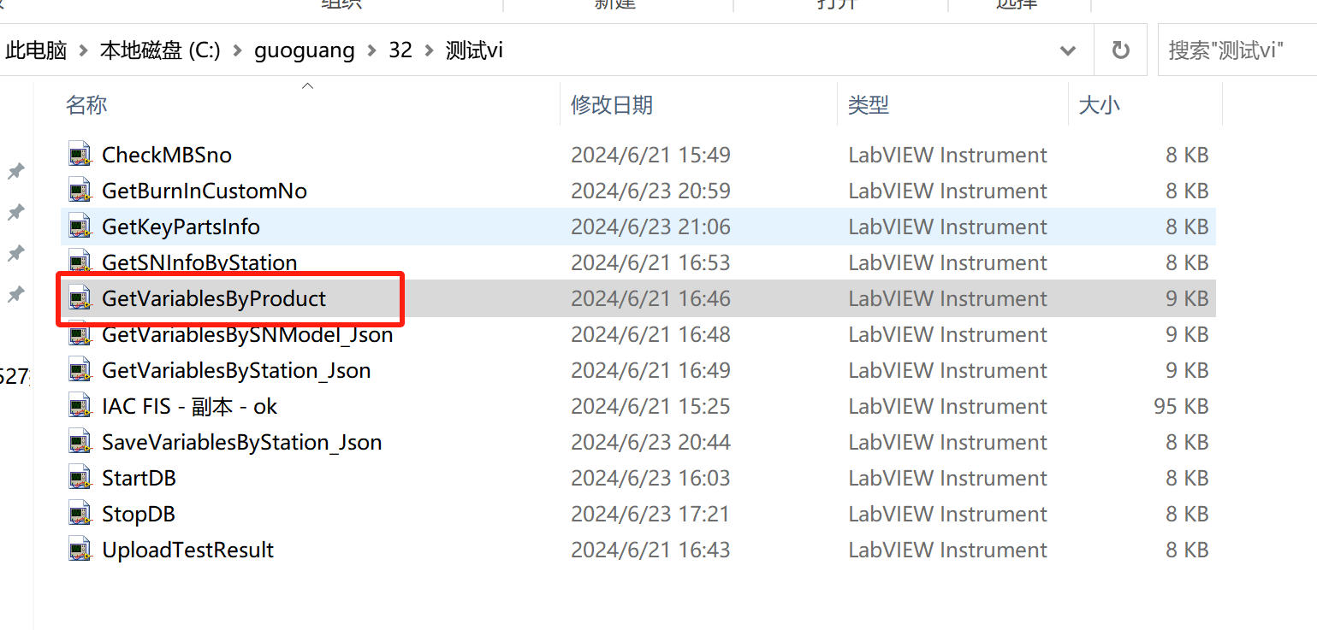
使用步骤如下：
- 使用64位LabView，打开GetVariablesByProduct.vi。进入如下界面，双击截图内红框。
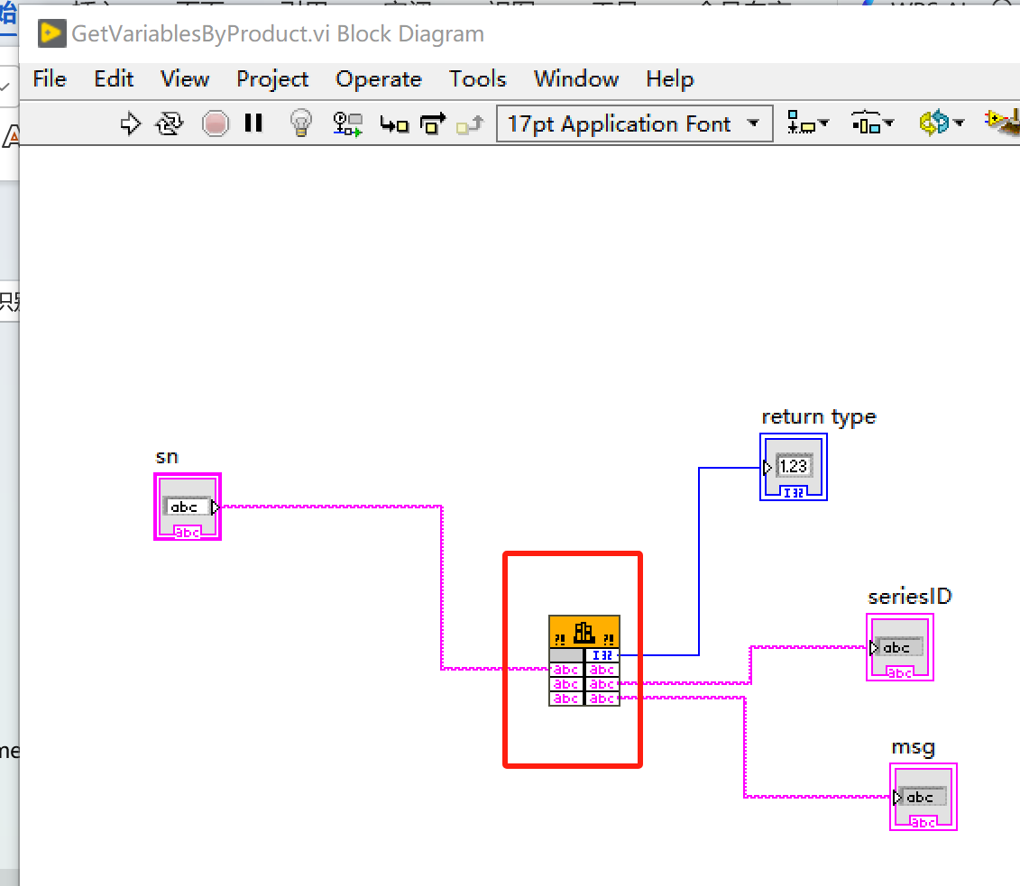
- 双击后进入如下截图，按截图处操作：
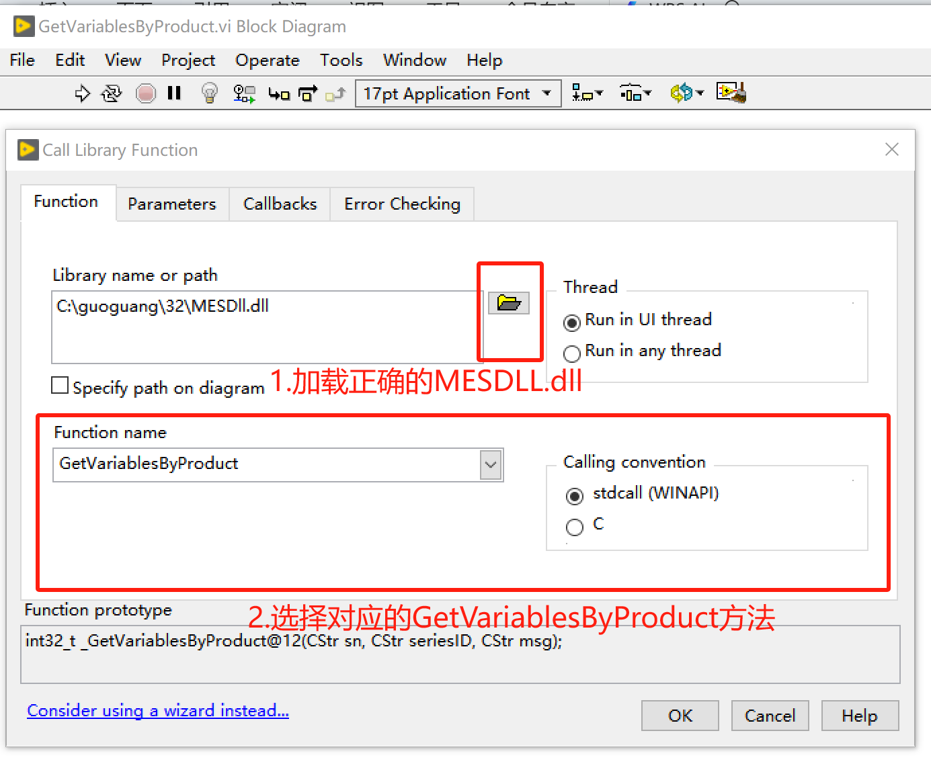
- 进入如截图处Parmeters选项卡,如截图处配置好参数类型：
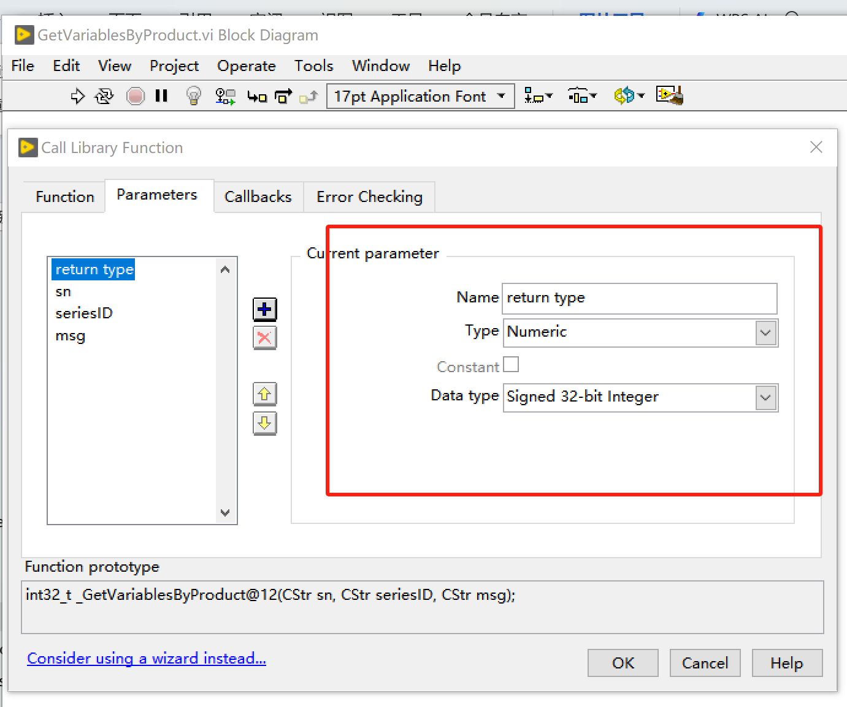

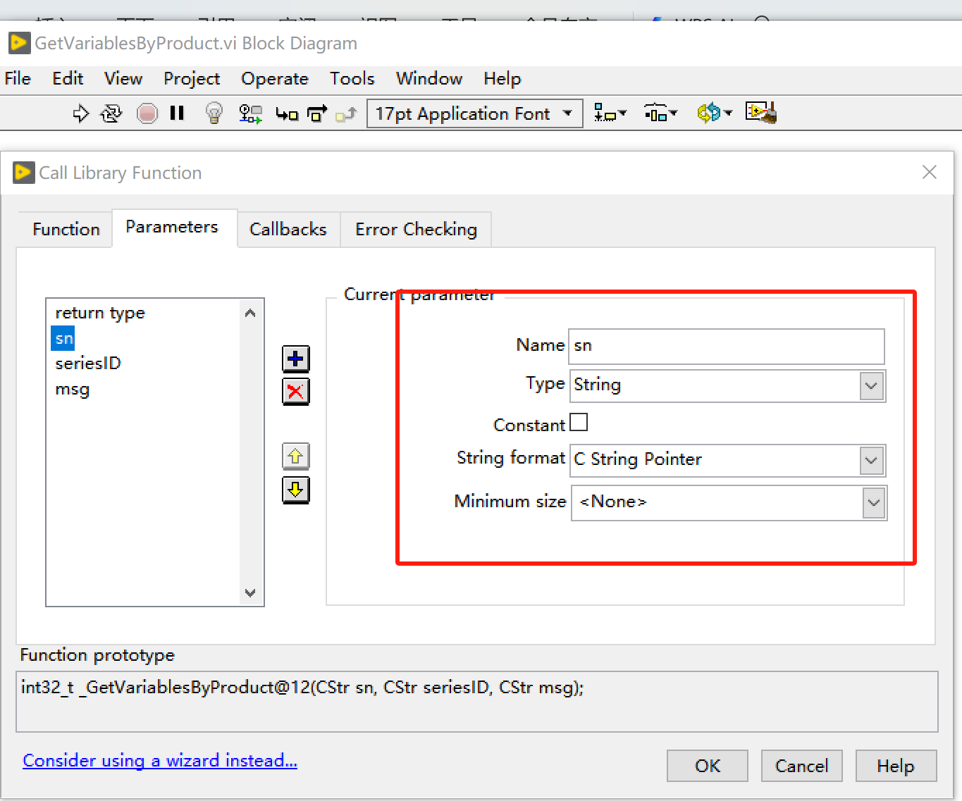
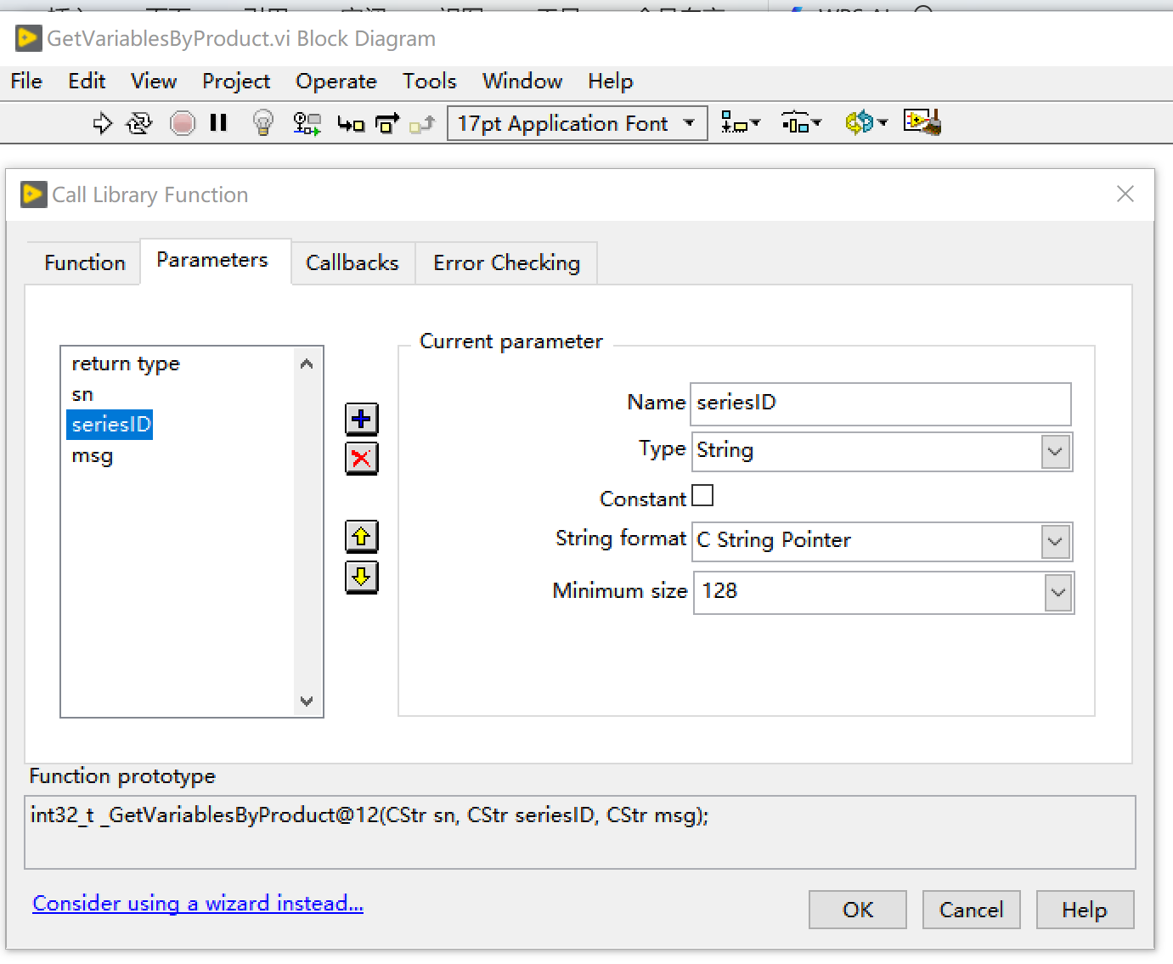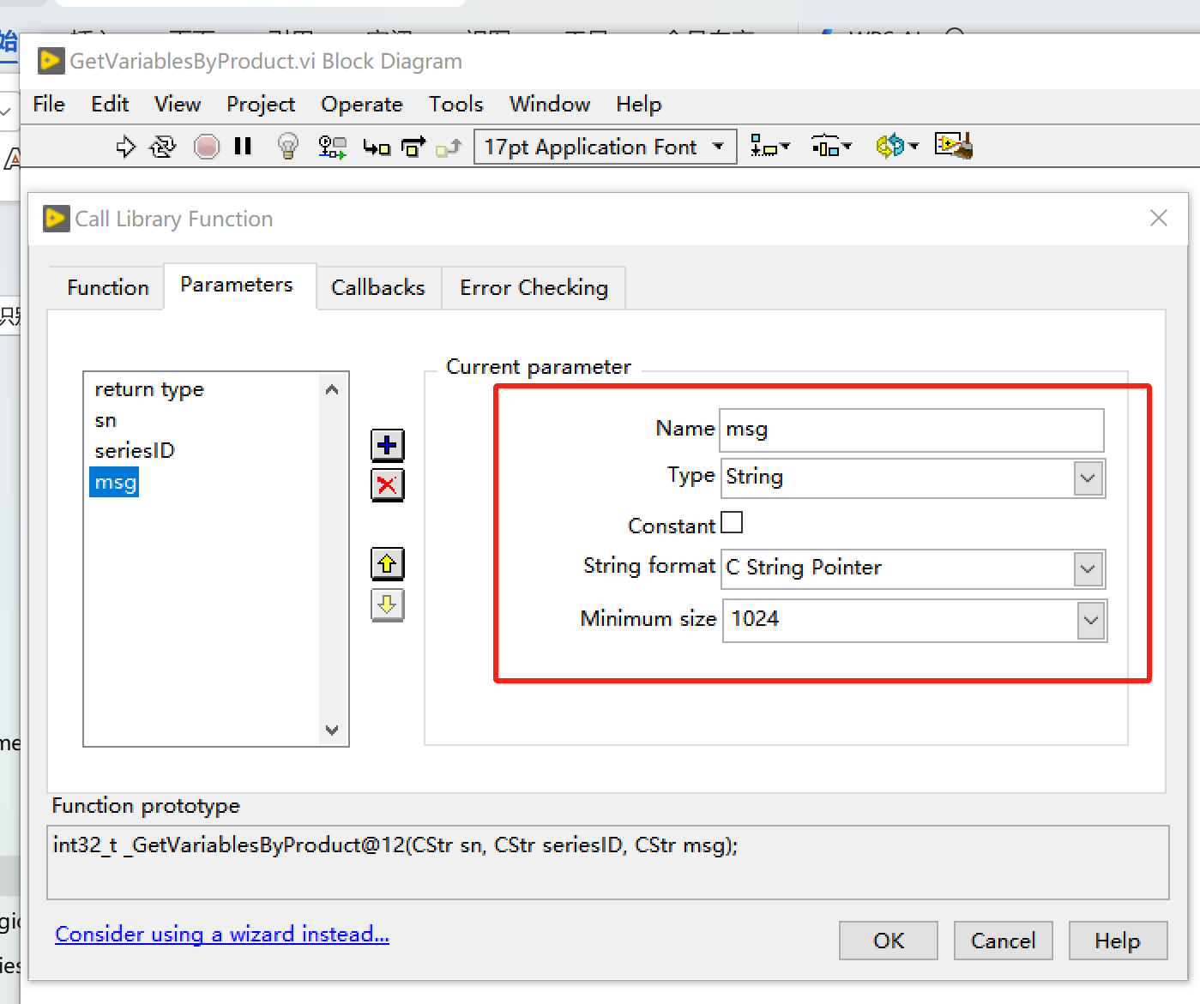

- 点击ok后，进入如下界面，输入sn: W0201A00000001-W0201A00000005。
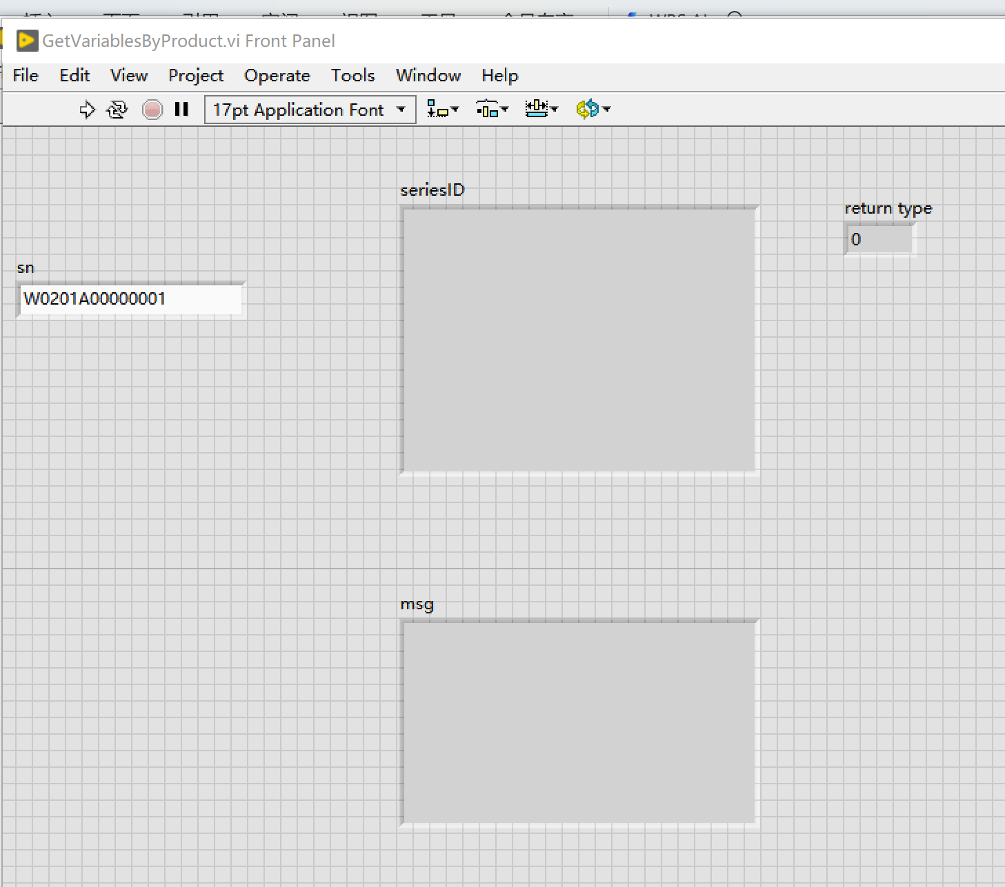
- 使用快捷键：Ctrl+R运行vi,若出现如下截图框选处返回，获取serils ID成功。
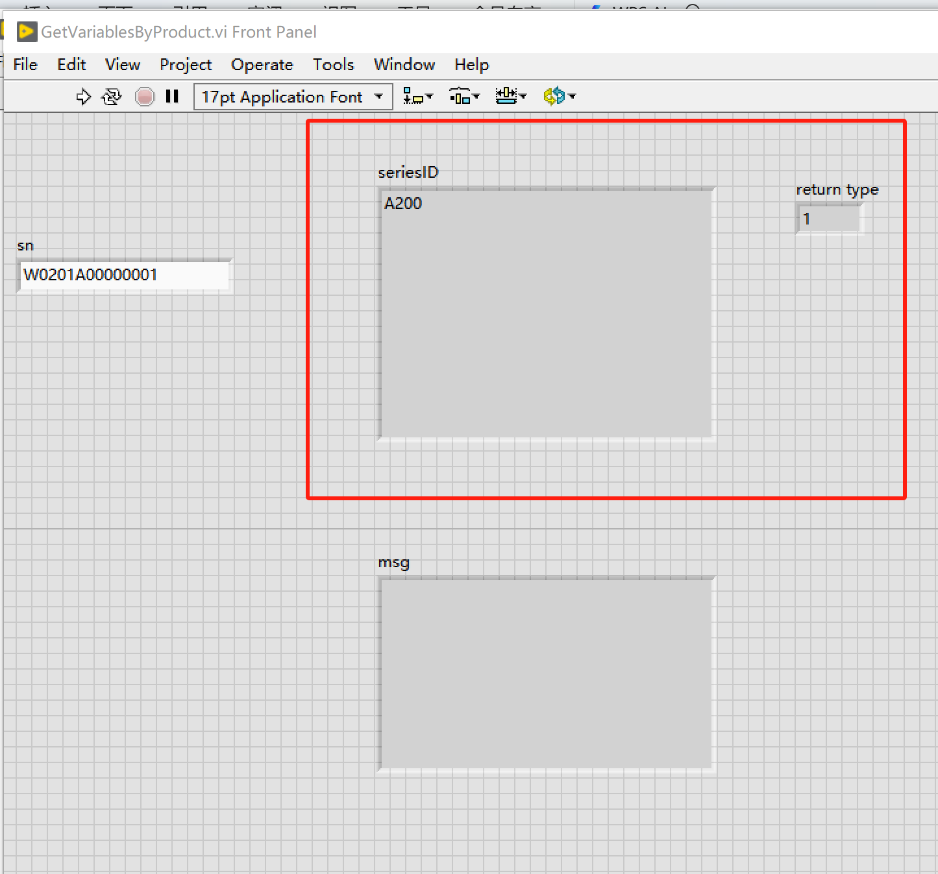
若出现msg内出现英文报错，参照1.3TransLateFile文件说明，询问MES相关人员报错信息。
- 若出现如下下截图框选处返回，则证明与MES网络连接失败，需联系相关IT。
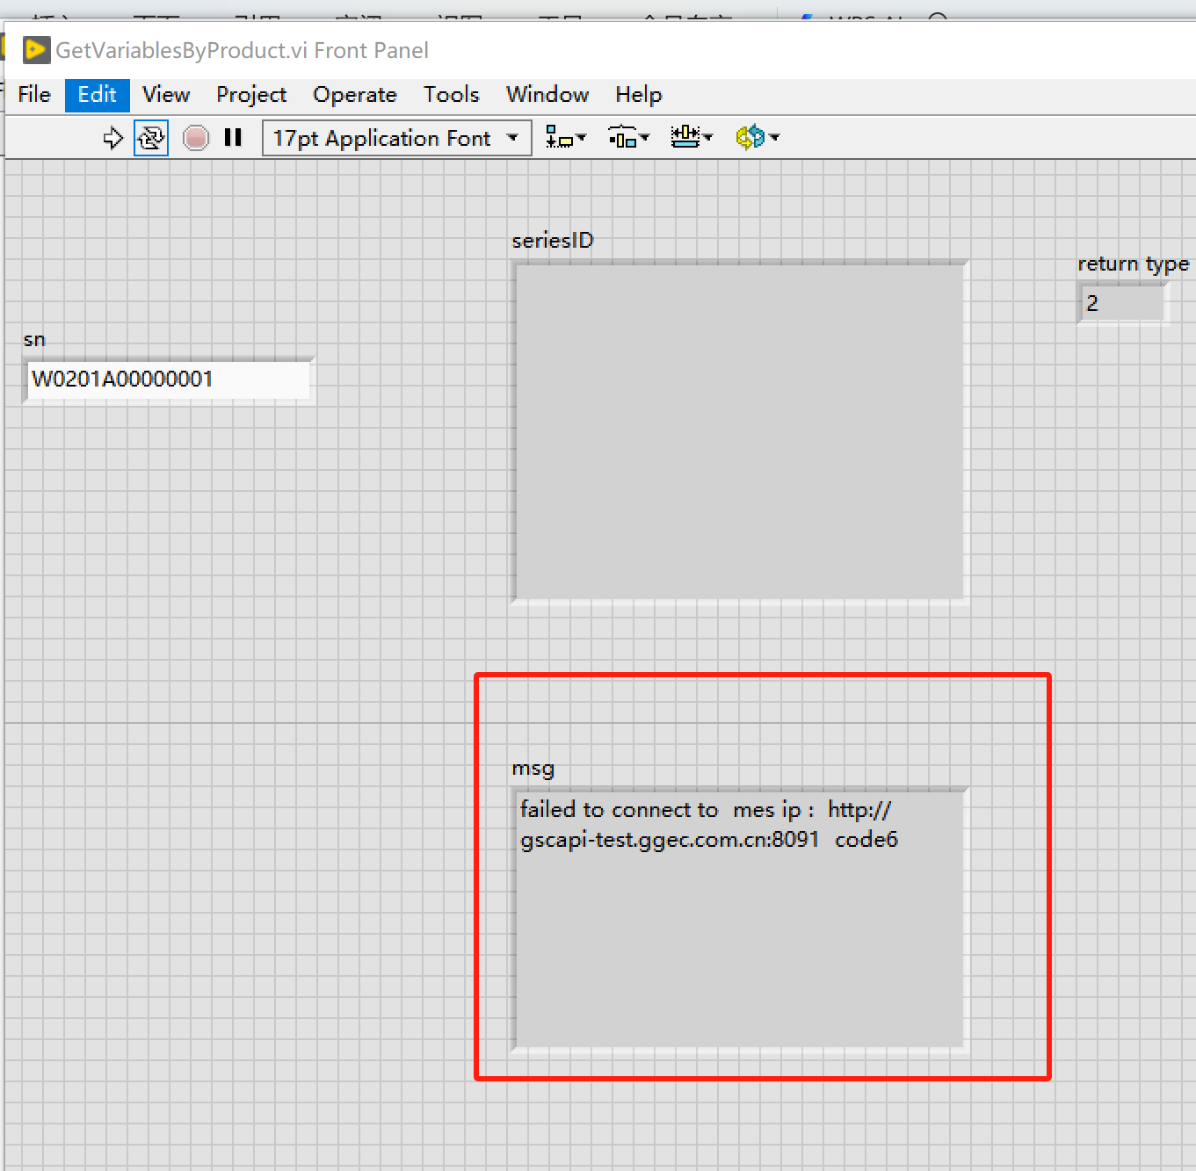

GetVariablesBySNModel_Json,获取SKU and region
Function name | Functional | return value | Return msg | type | function description
GetVariablesByProduct | Get SKU\region  获取SKU\region | int | sn | TCHAR * | int32_t GetVariablesBySNModel_Json(CStr sn, CStr variables_json, CStr msg);  Get region ,  e.g.:[{"Item":"SKU","Value":"ABCD"},{"Item":"Region","Value":"US"}]
GetVariablesByProduct | Get SKU\region  获取SKU\region | int | CStr_json | TCHAR *
GetVariablesByProduct | Get SKU\region  获取SKU\region | int | msg | TCHAR *

此接口作用为获取SKU and region，使用参照：测试vi文件夹中GetVariablesBySNModel_Json.vi，如下截图：
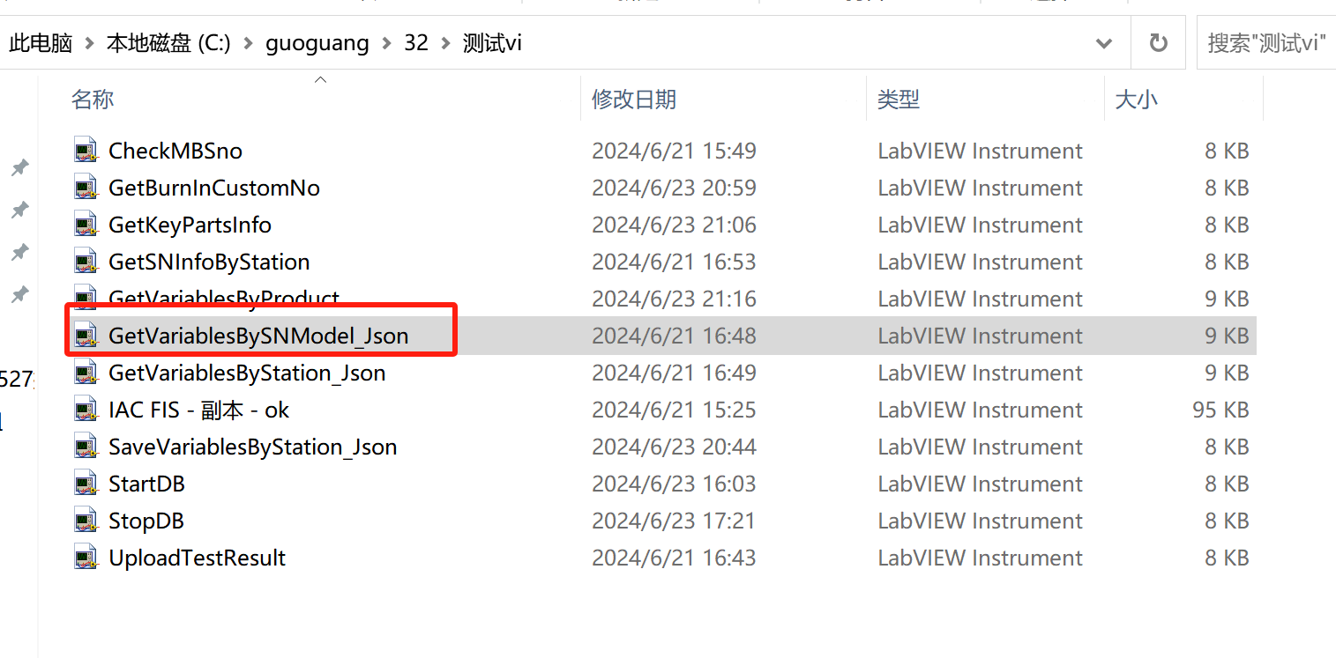
使用步骤如下：
- 使用64位LabView，打开GetVariablesBySNModel_Json.vi。进入如下界面，双击截图内红框。
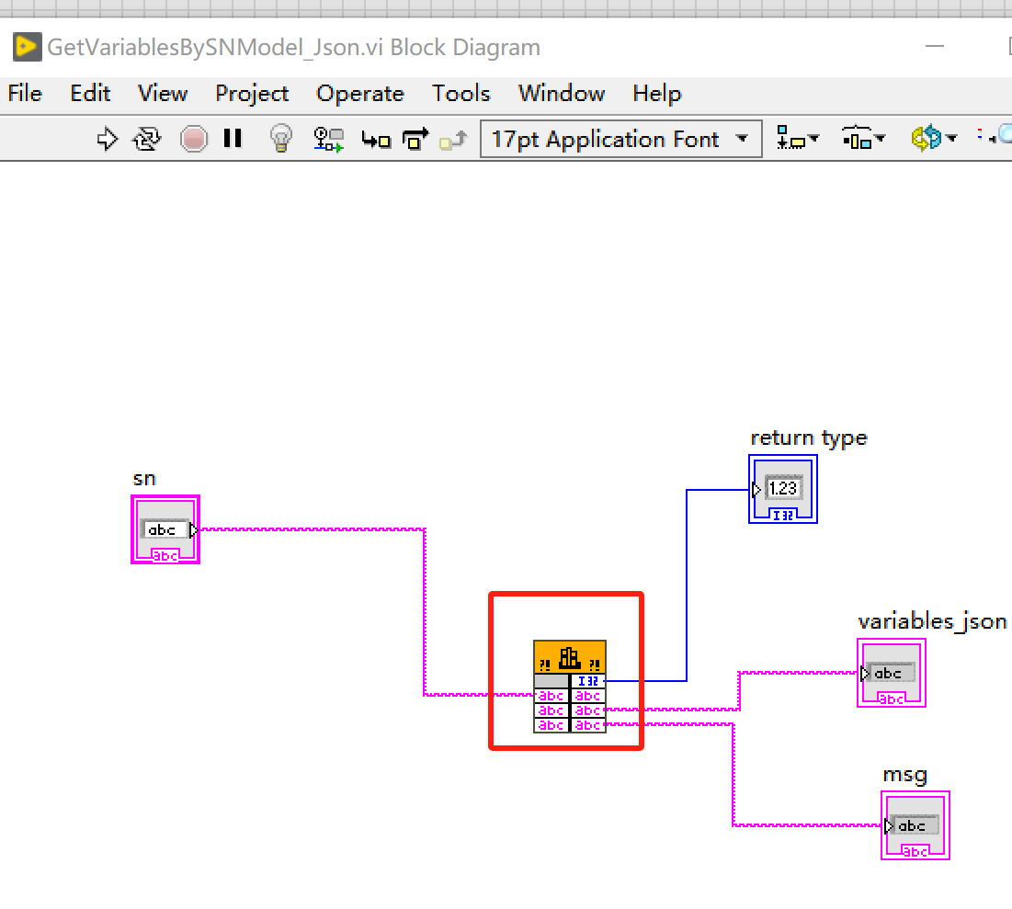
- 双击后进入如下截图，按截图处操作：
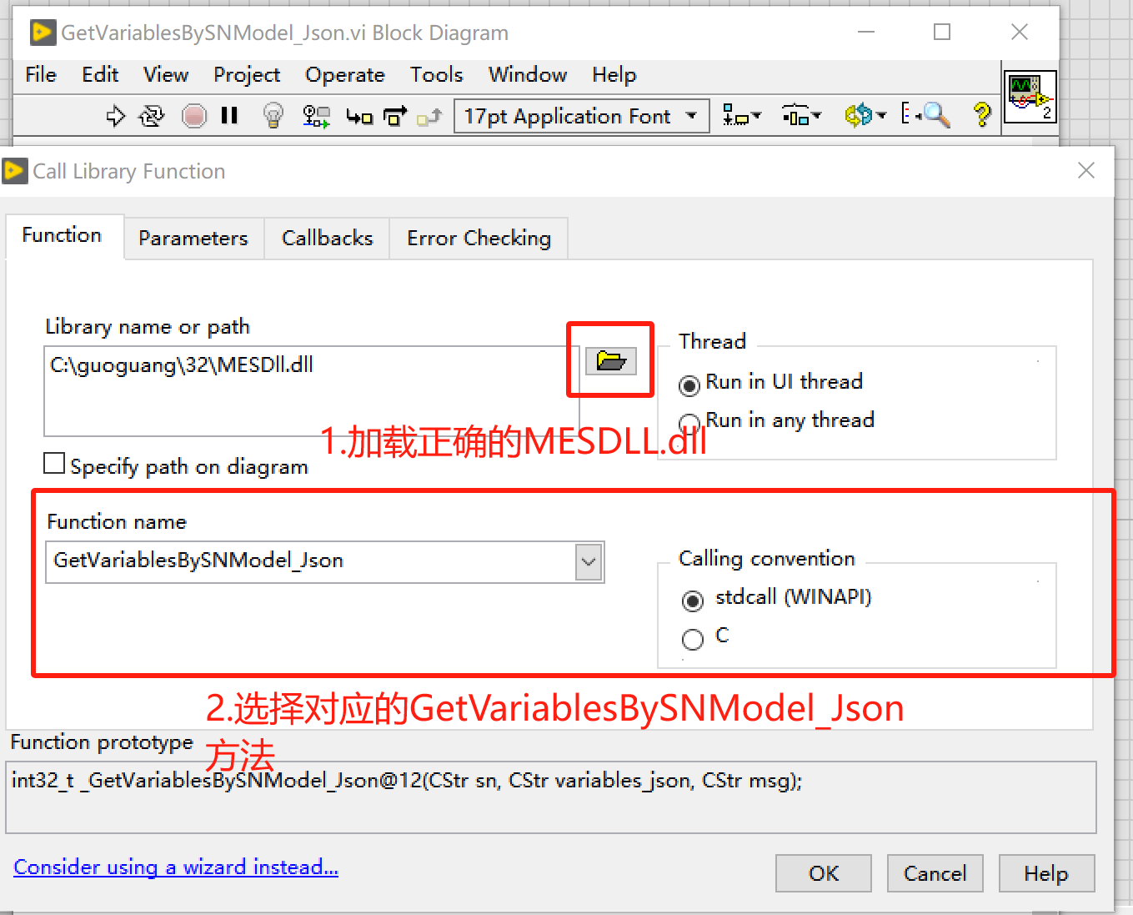
- 进入如截图处Parmeters选项卡,如截图处配置好参数类型：
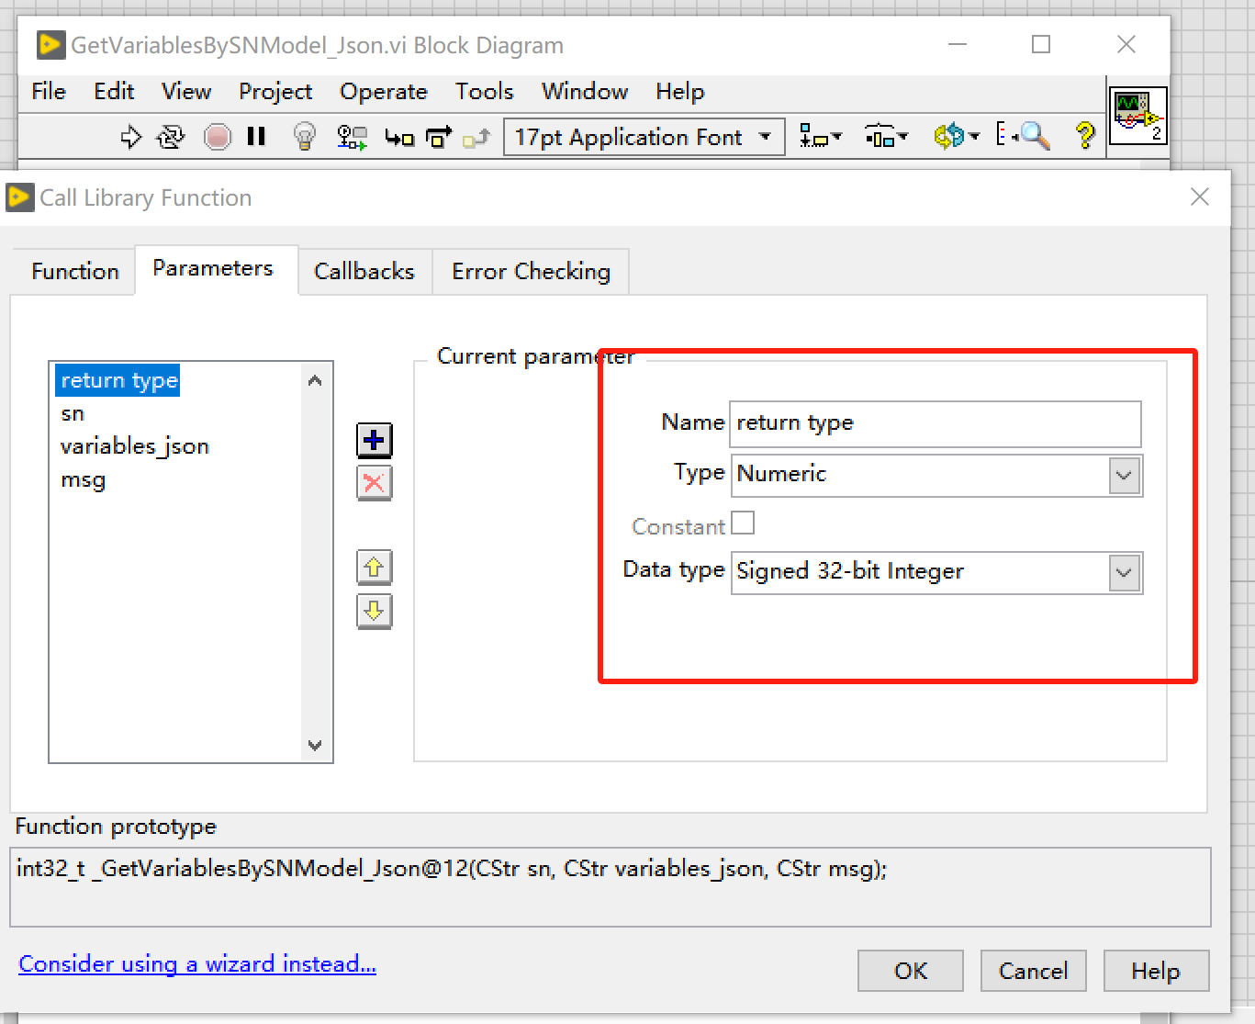

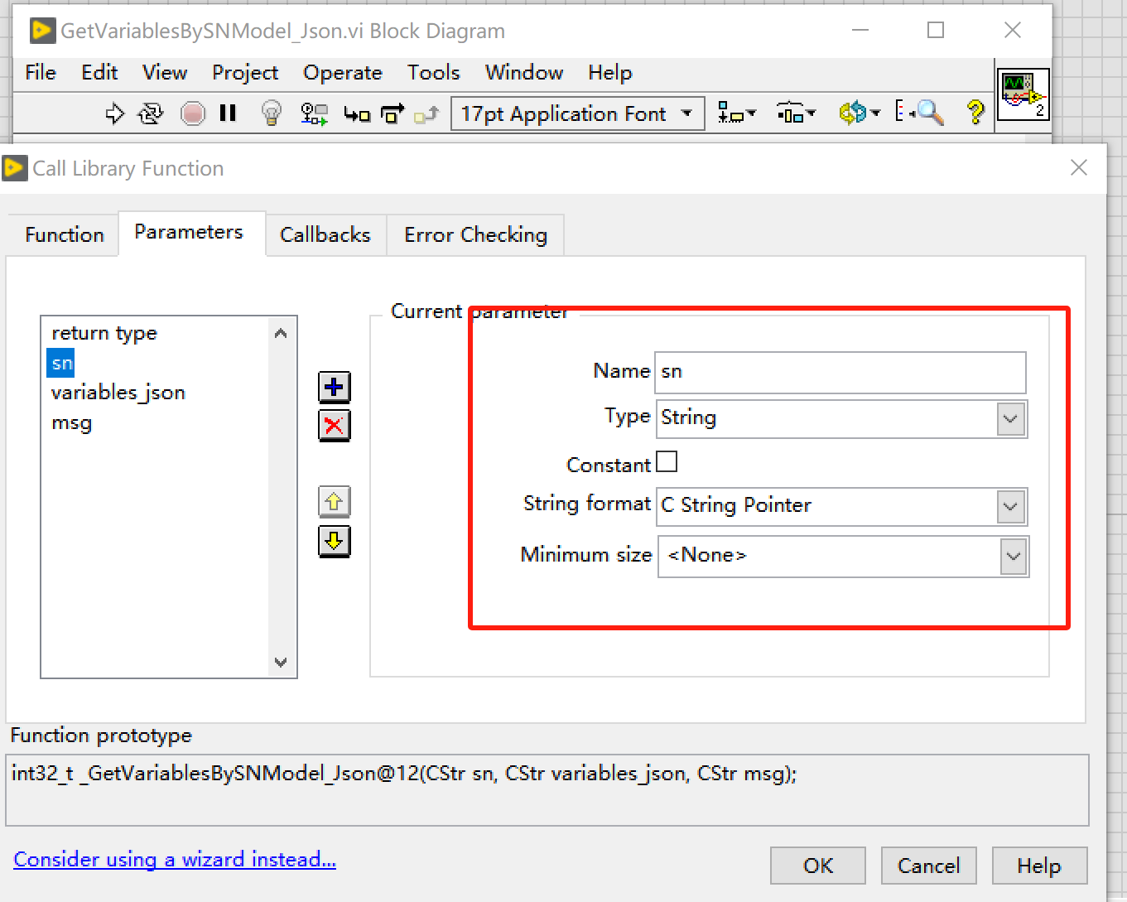
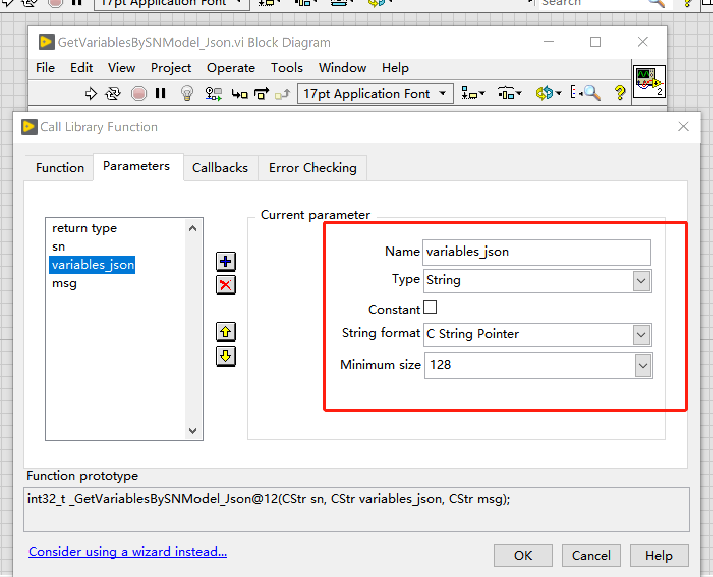
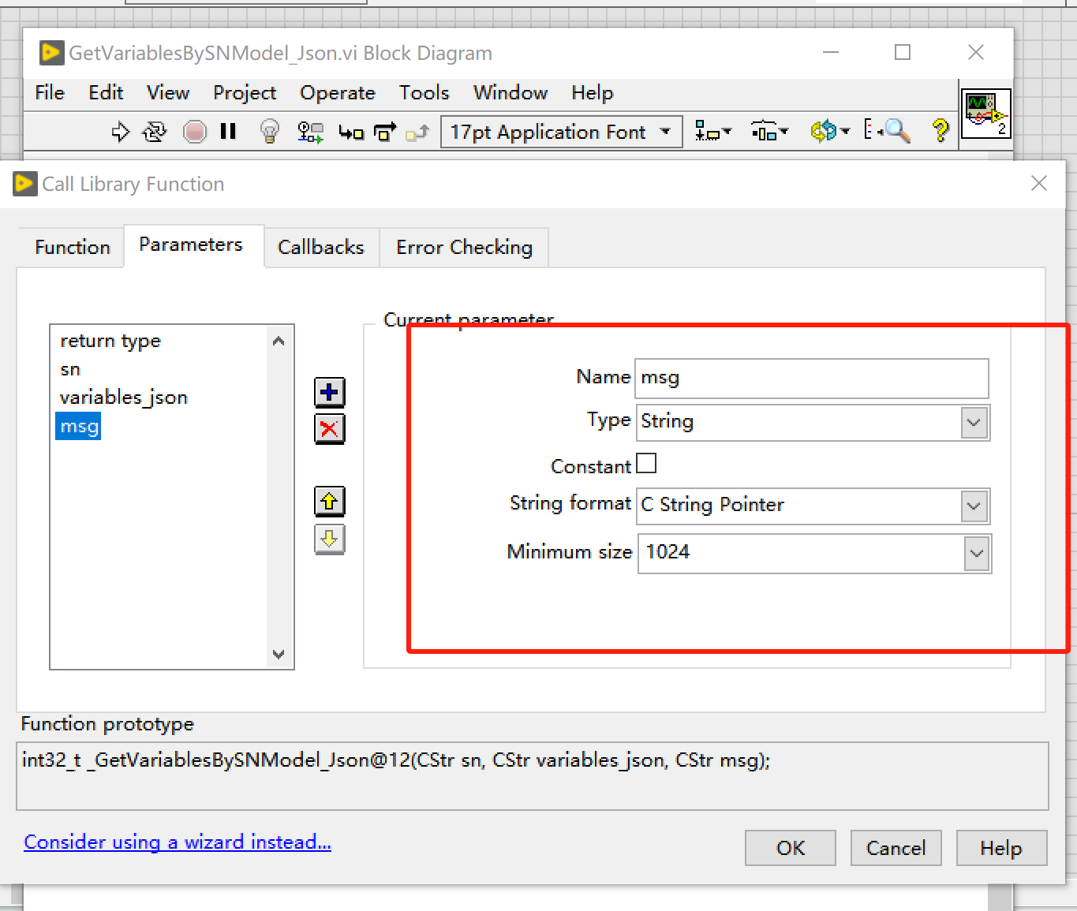
- 点击ok后，进入如下界面，输入sn: W0201A00000001-W0201A00000005。
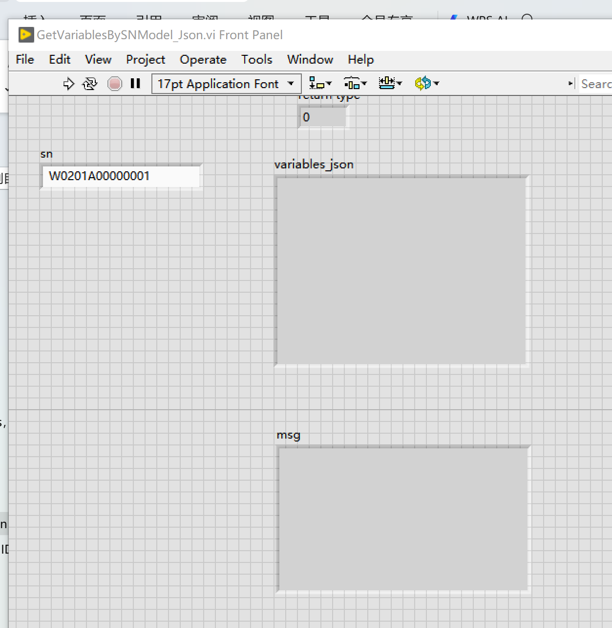
- 使用快捷键：Ctrl+R运行vi,若出现如下截图框选处返回，获取SKU and region成功。
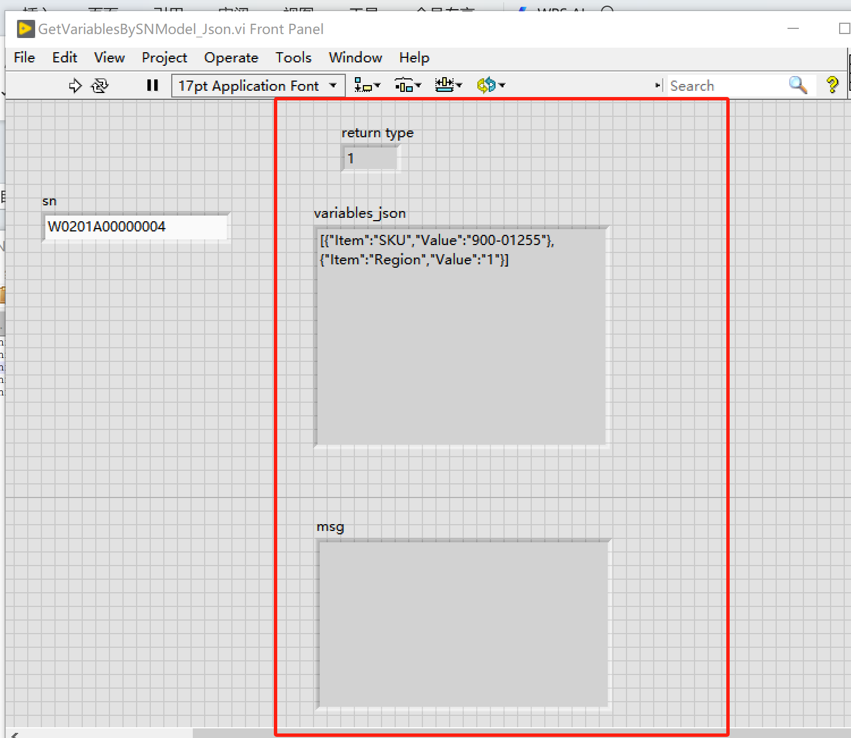
若出现msg内出现英文报错:{"code":"06", "message":"SN is not exist"}，参照1.3TransLateFile文件说明，询问MES相关人员报错信息。
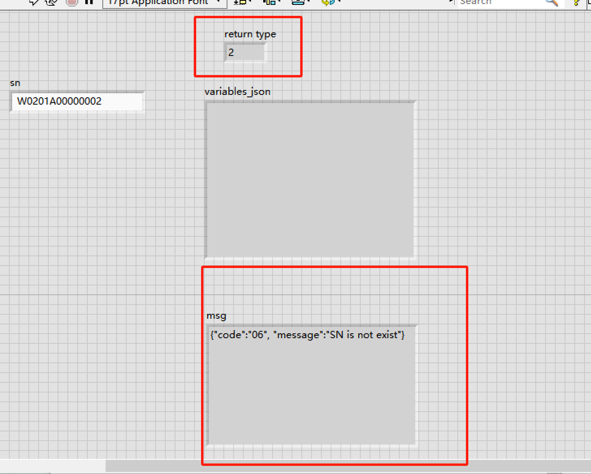
日志文本内出现:中文返回错误信息 : {"code":"1600607","error":"在MES，产品型号获取失败。MES查询失败：MES返回条码不存在","data":null}
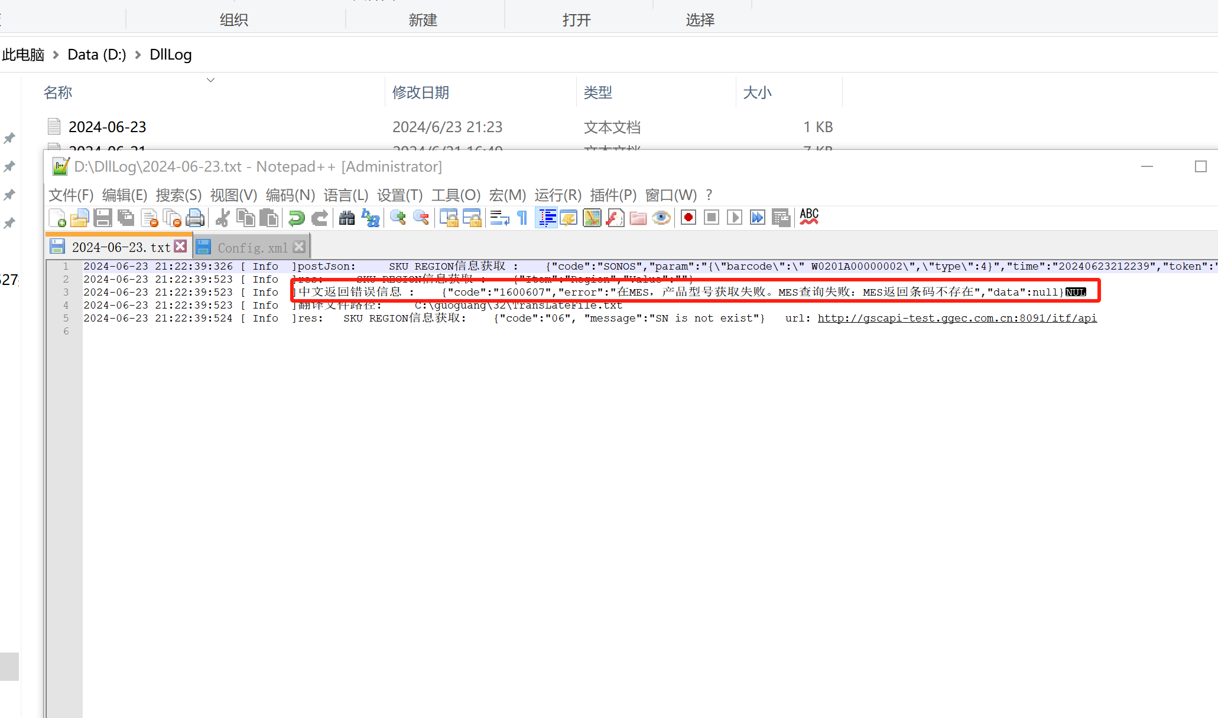

- 若出现如下下截图框选处返回，则证明与MES网络连接失败，需联系相关IT。
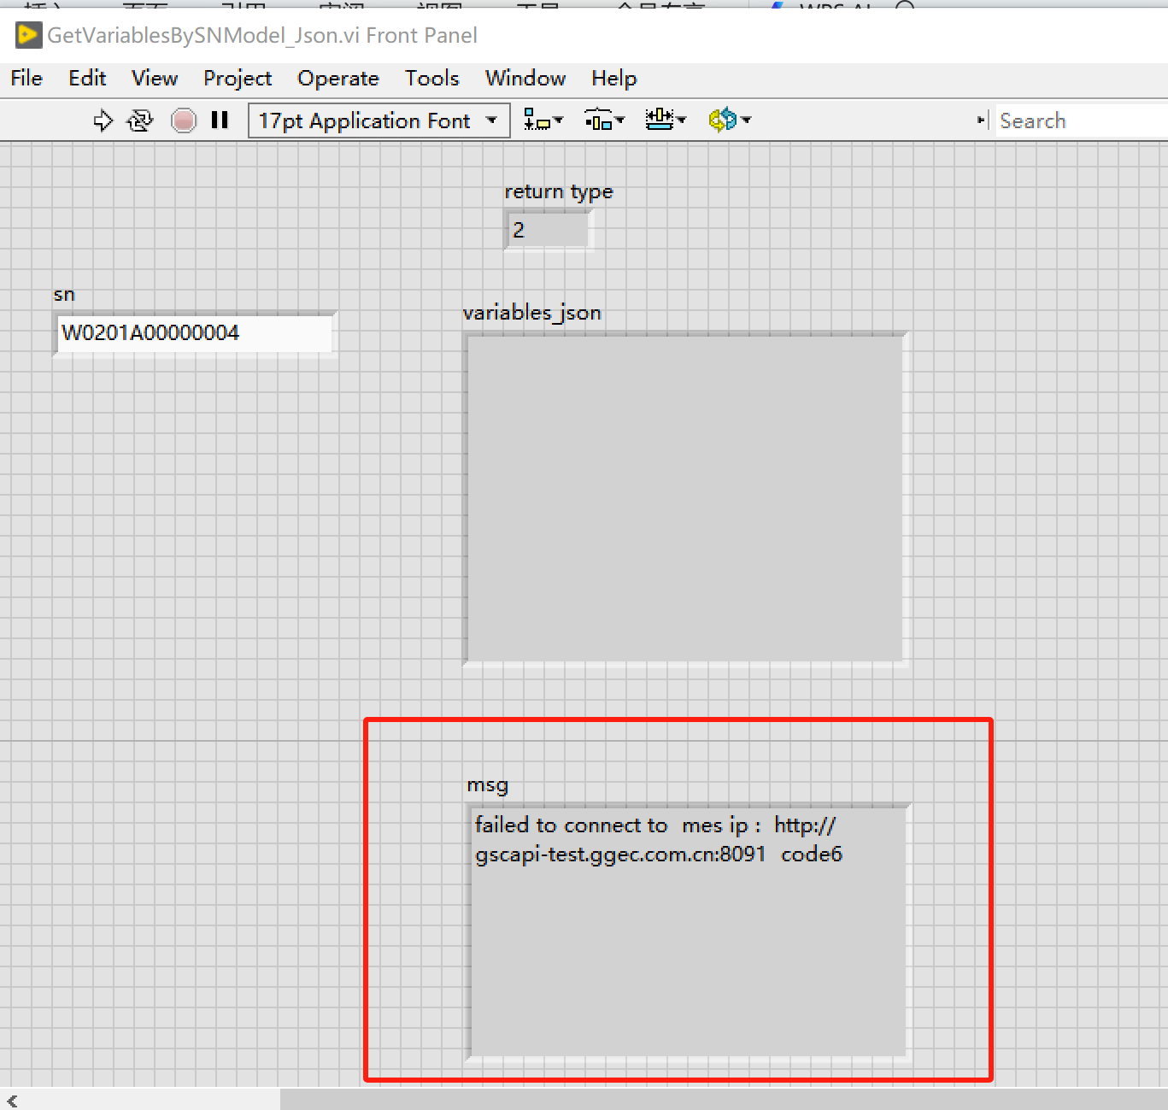

GetSNInfoByStation ,get battery cell info
Function name | Functional | return value | Return msg | type | function description
GetSNInfoByStation | get battery cell info | int | sn | TCHAR * | int32_t GetSNInfoByStation(CStr sn, CStr variables_jason,CStr msg);  e.g:[{"Item":"POWER_BOARD","Value":"NTB5921AG00314"},{"Item":"BATTERY_SN","Value":"8535-101211237945PM"}]
GetSNInfoByStation | get battery cell info | int | variables_json | TCHAR *
GetSNInfoByStation | get battery cell info | int | msg | TCHAR *

此接口作用为get battery cell info，使用参照：测试vi文件夹中 GetSNInfoByStation.vi，如下截图：
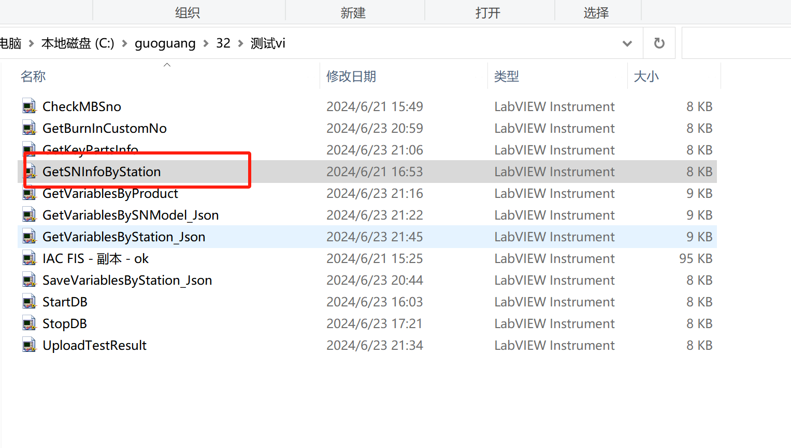
使用步骤如下：
- 使用64位LabView，打开 GetSNInfoByStation.vi。进入如下界面，双击截图内红框。
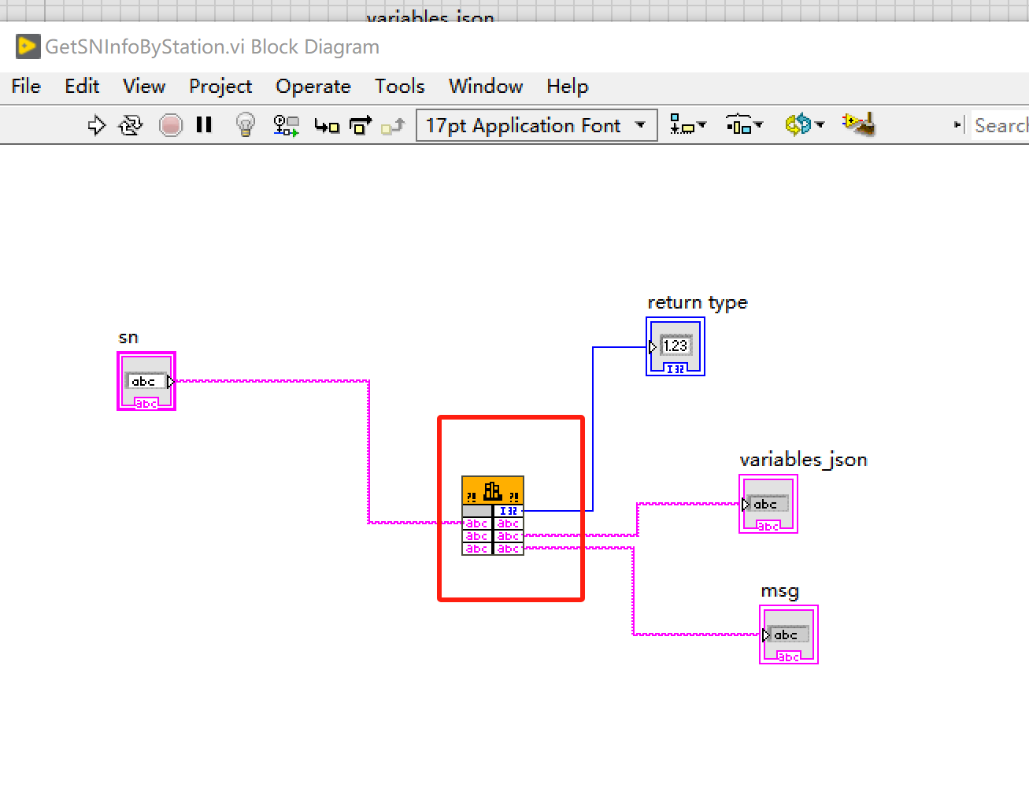
- 双击后进入如下截图，按截图处操作：
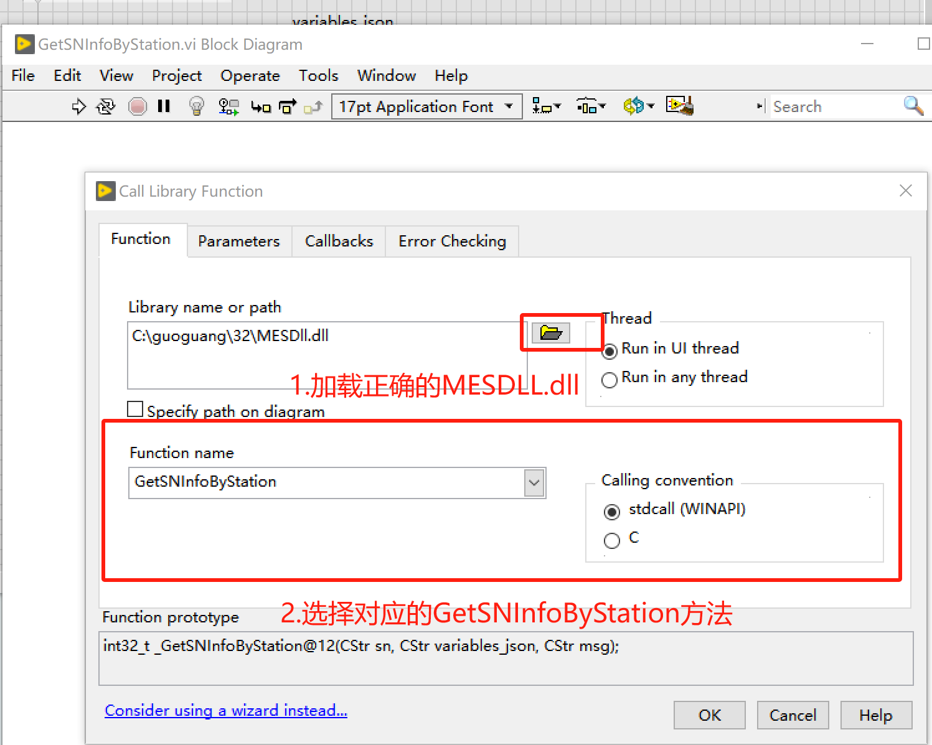
- 进入如截图处Parmeters选项卡,如截图处配置好参数类型：
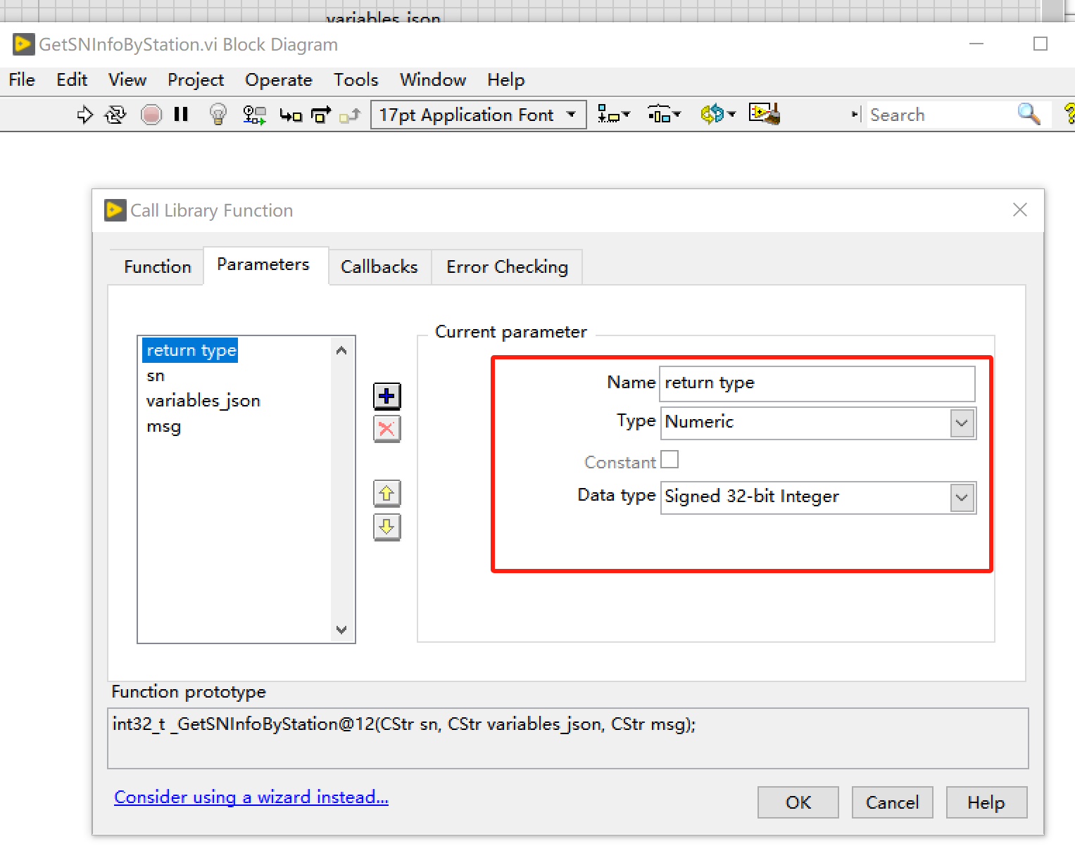
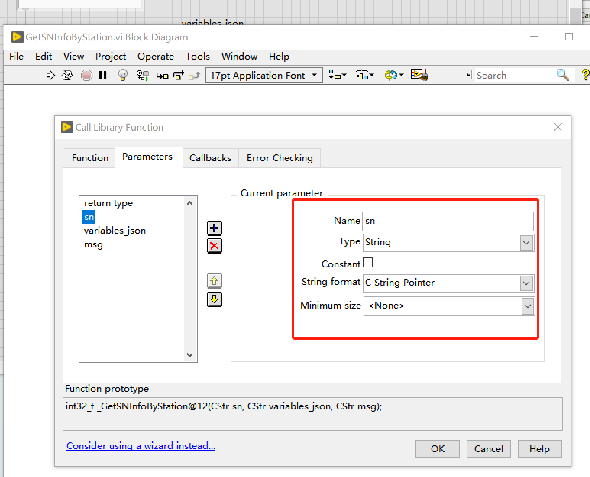
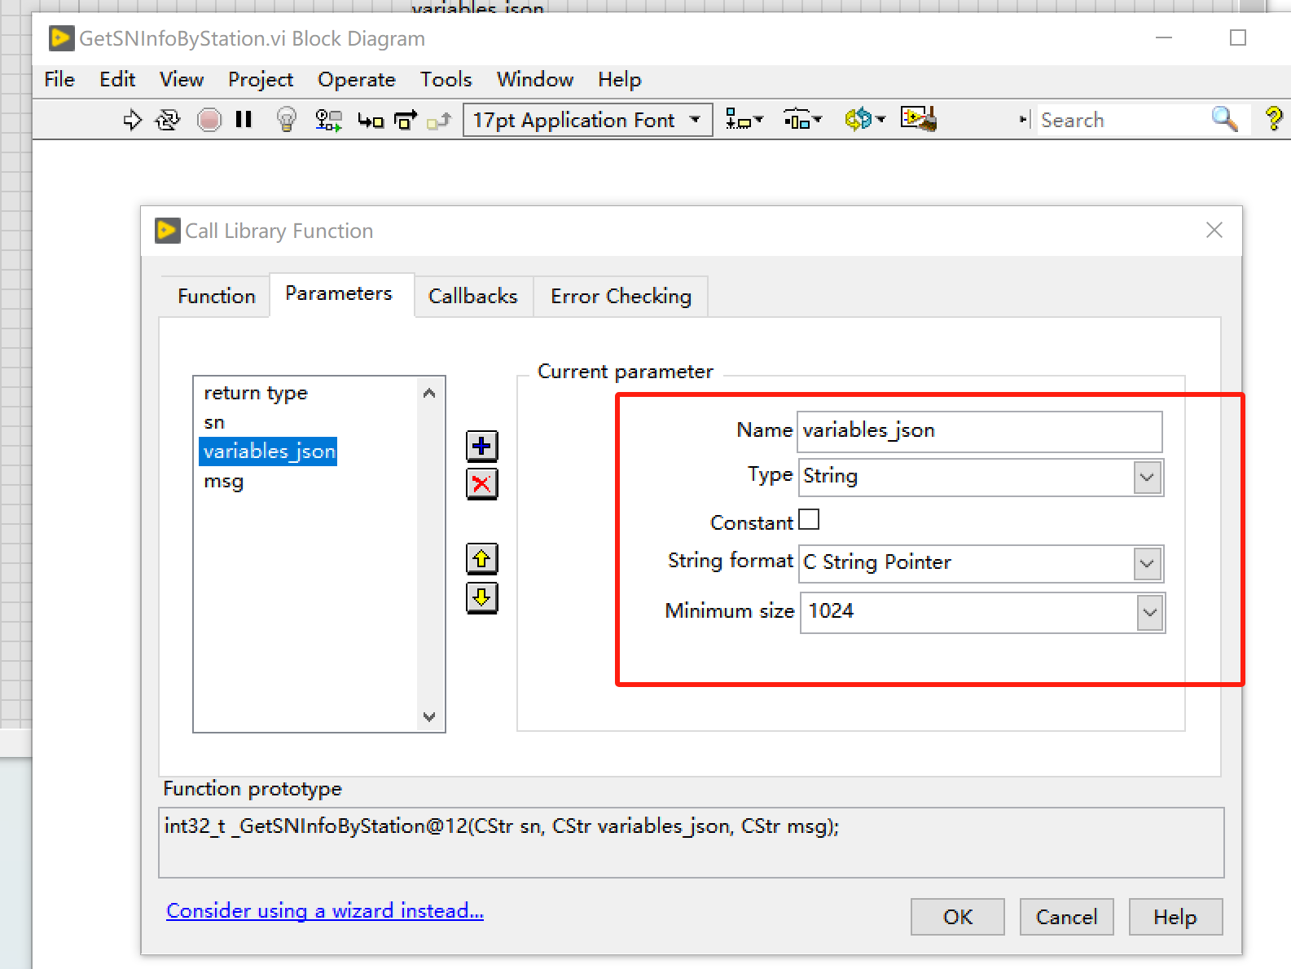

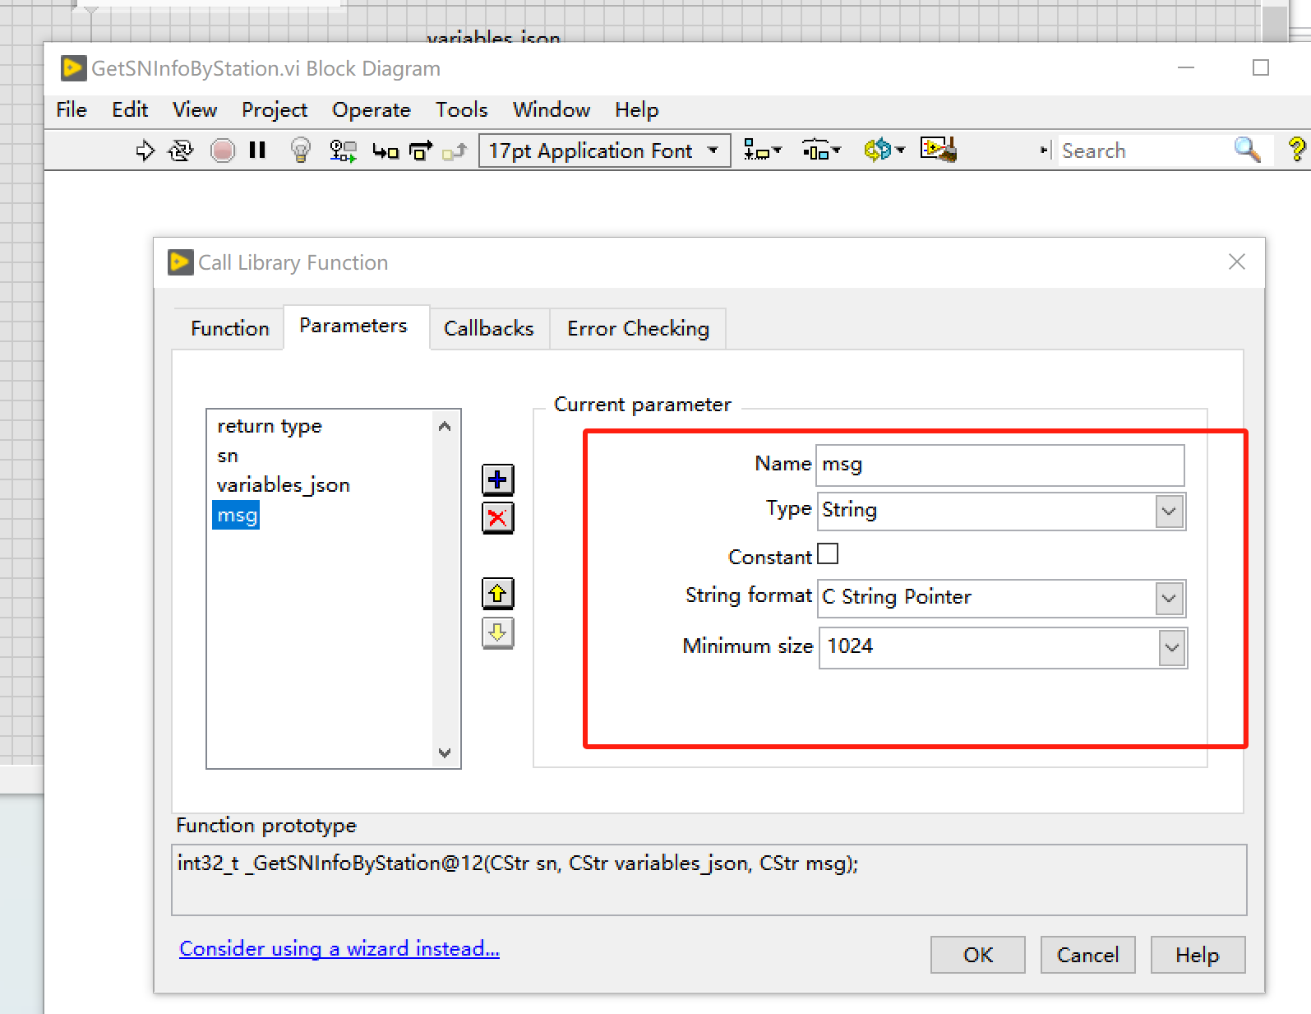
- 点击ok后，进入如下界面，输入sn: W0201A00000001-W0201A00000005。
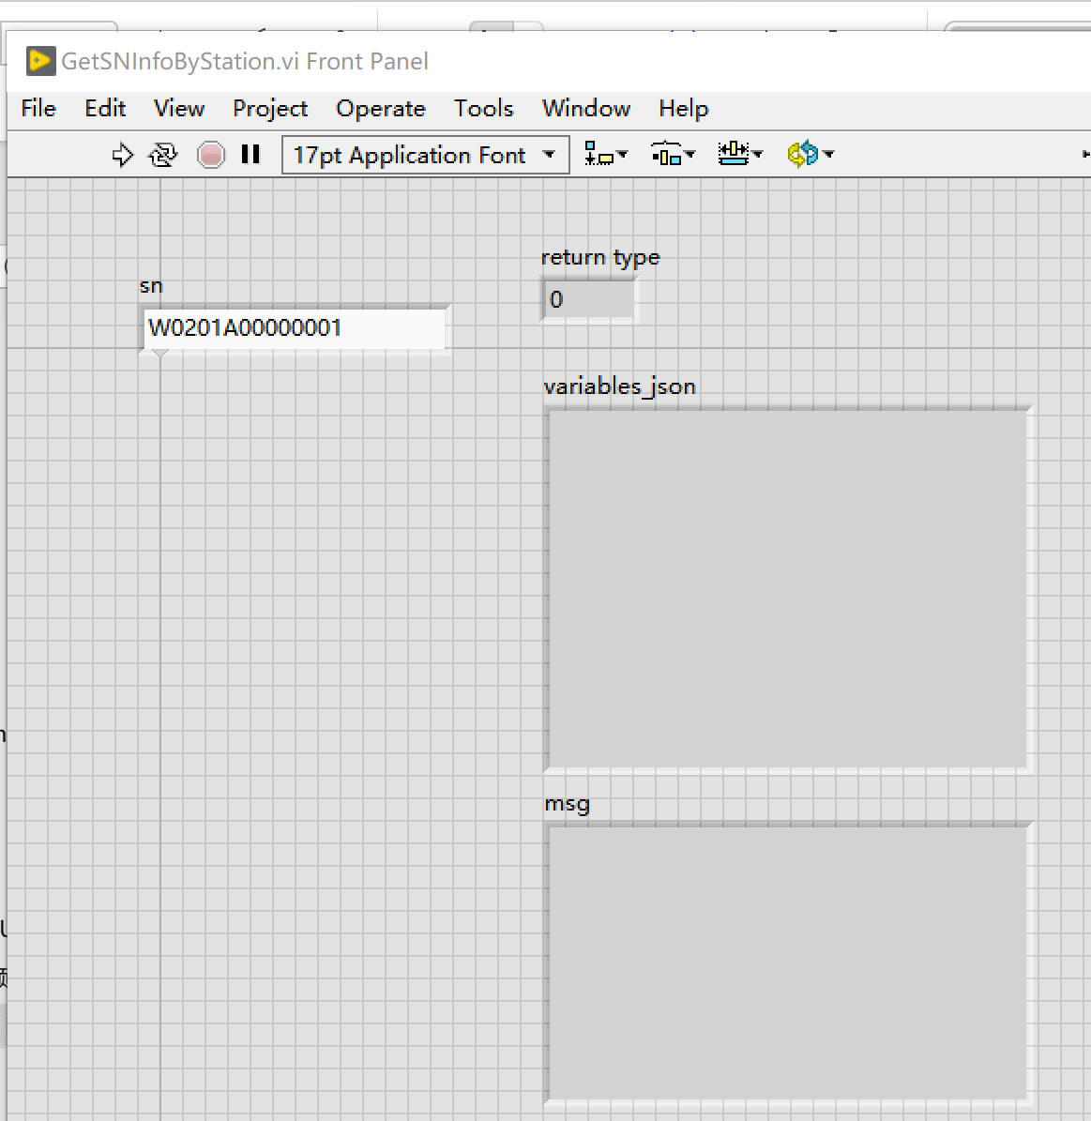

- 使用快捷键：Ctrl+R运行vi,若出现如下截图框选处返回，get battery cell info成功。
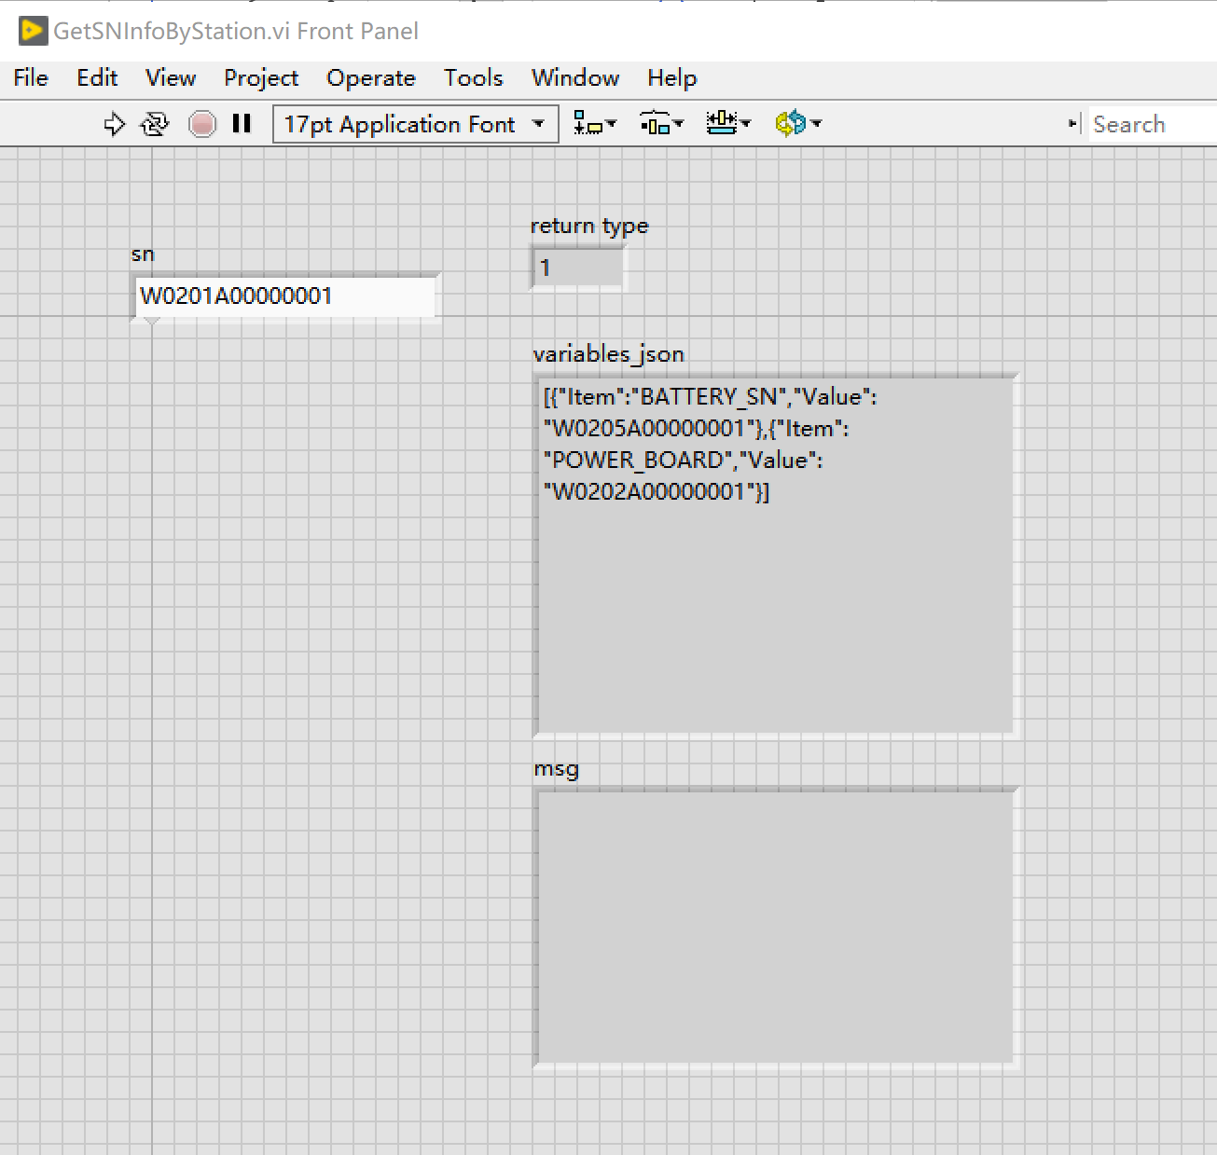
若出现msg内出现英文报错，参照1.3TransLateFile文件说明，询问MES相关人员报错信息。
- 若出现如下下截图框选处返回，则证明与MES网络连接失败，需联系相关IT。
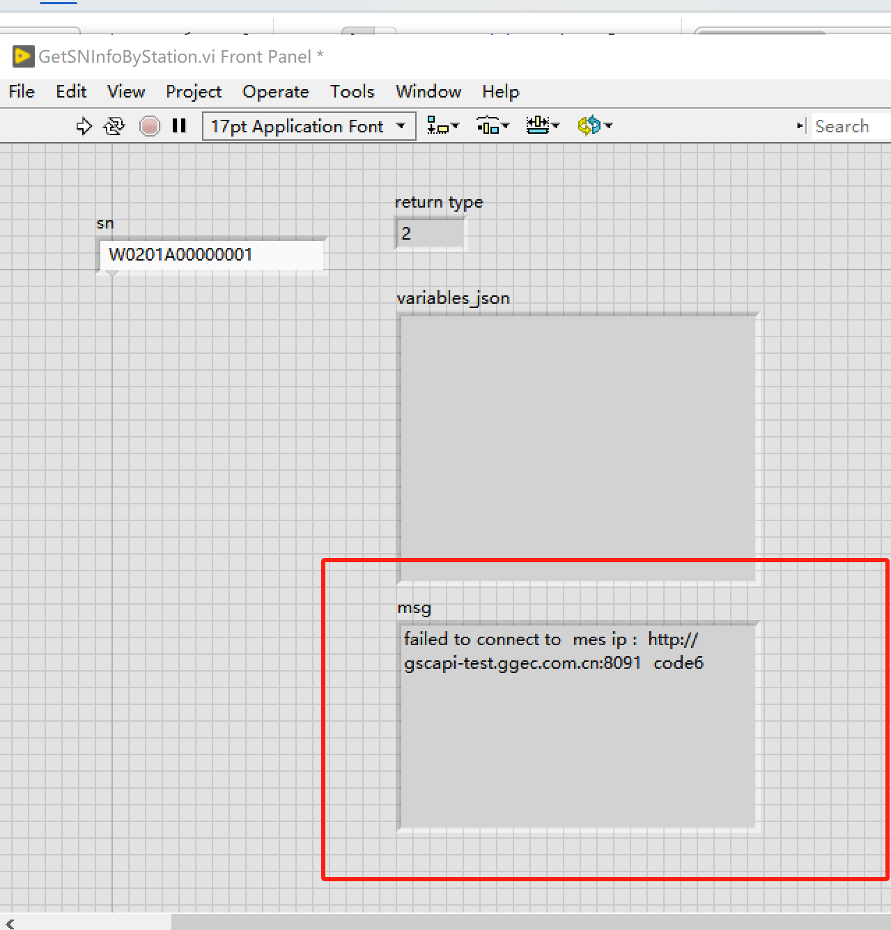

UploadTestResult,上传测试结果
Function name | Functional | return value | Return msg | type | function description
GetSNInfoByStation | Upload result  上传测试结果  passfail:只能输入:pass、fail | int | sn | TCHAR * | int32_t UploadTestResult(CStr sn, CStr passfail, CStr msg);
GetSNInfoByStation | Upload result  上传测试结果  passfail:只能输入:pass、fail | int | passfail | TCHAR * | int32_t UploadTestResult(CStr sn, CStr passfail, CStr msg);
GetSNInfoByStation | Upload result  上传测试结果  passfail:只能输入:pass、fail | int | msg | TCHAR * | int32_t UploadTestResult(CStr sn, CStr passfail, CStr msg);

此接口作用为上传测试结果，使用参照：测试vi文件夹中 UploadTestResult.vi，如下截图：
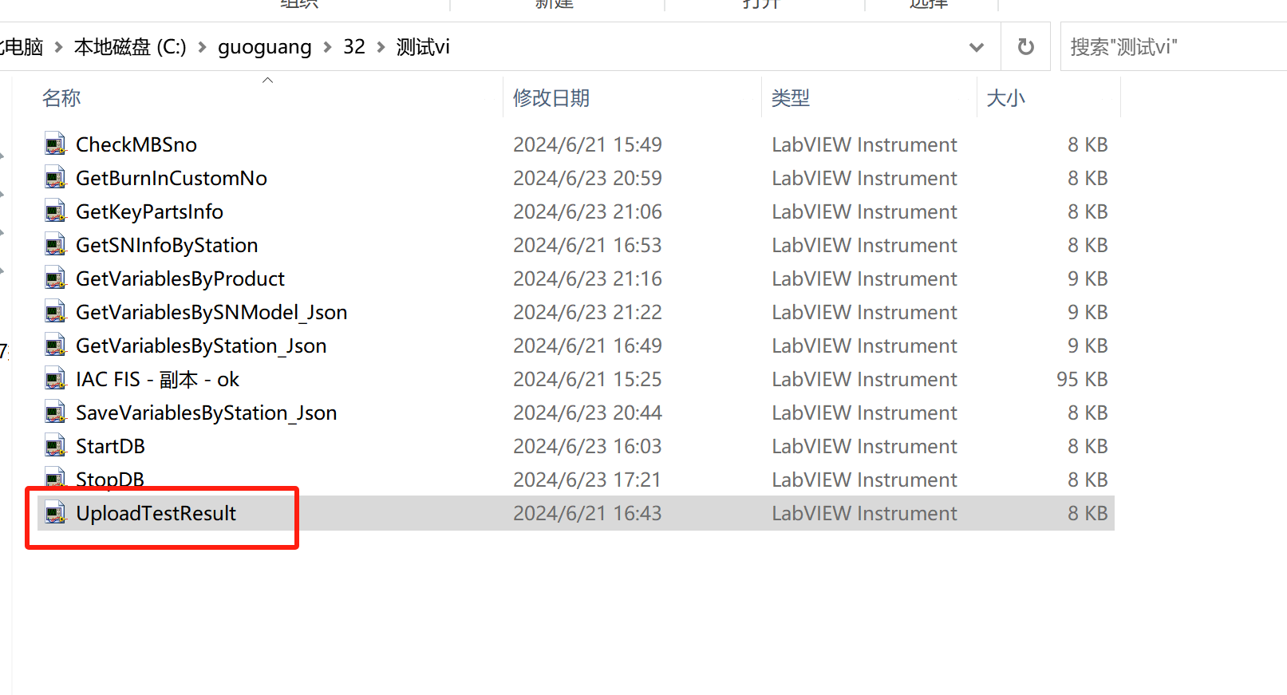
使用步骤如下：
- 使用64位LabView，打开 UploadTestResult.vi。进入如下界面，双击截图内红框。
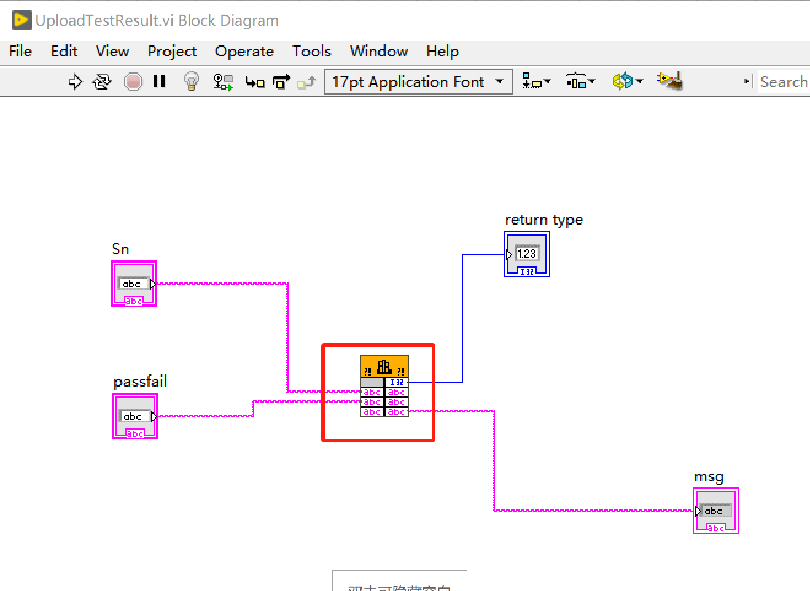
- 双击后进入如下截图，按截图处操作：
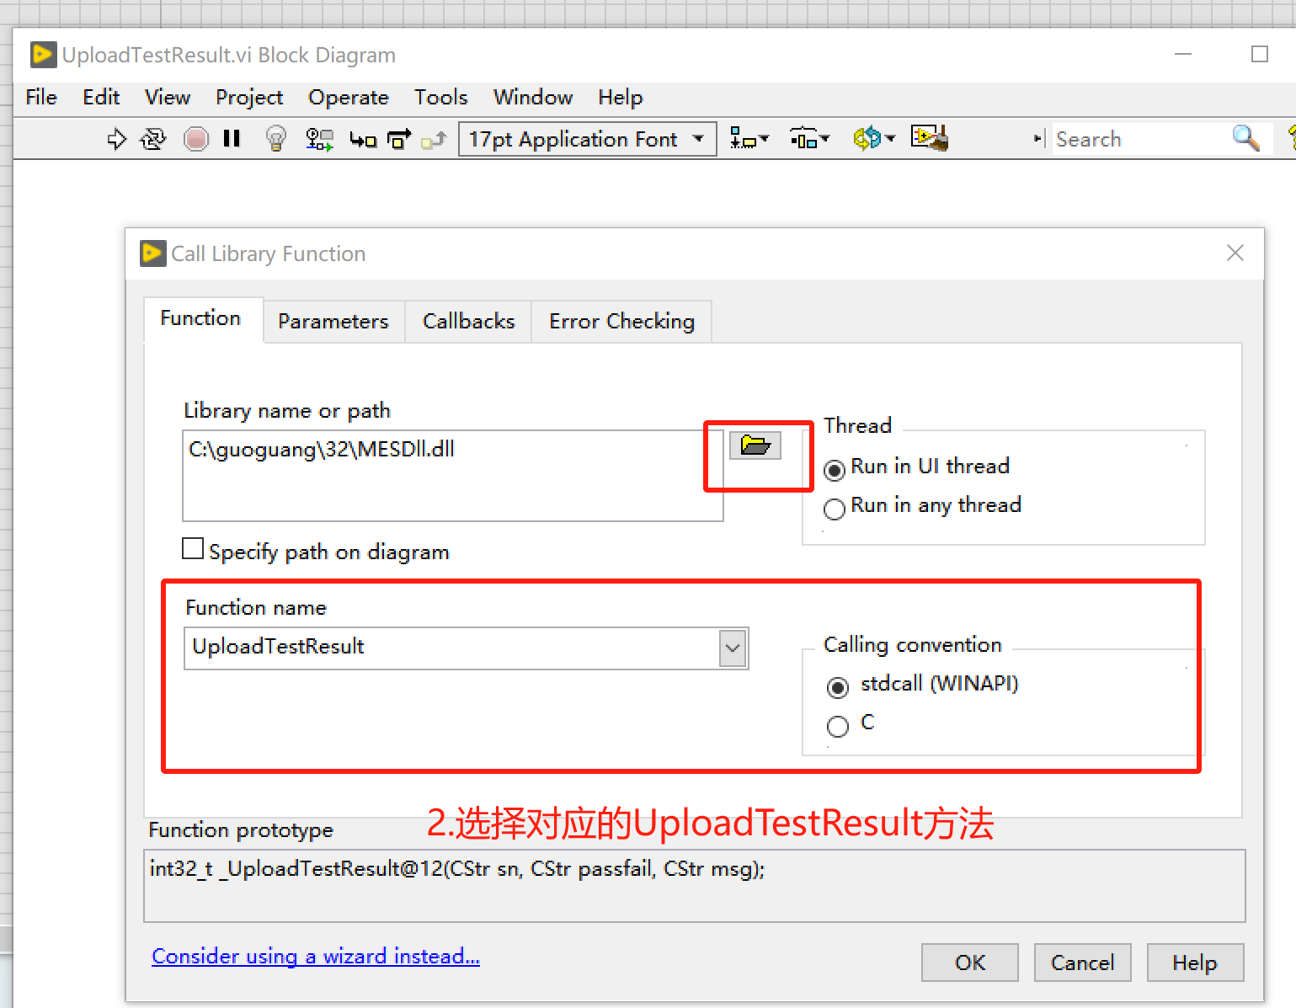
- 进入如截图处Parmeters选项卡,如截图处配置好参数类型：
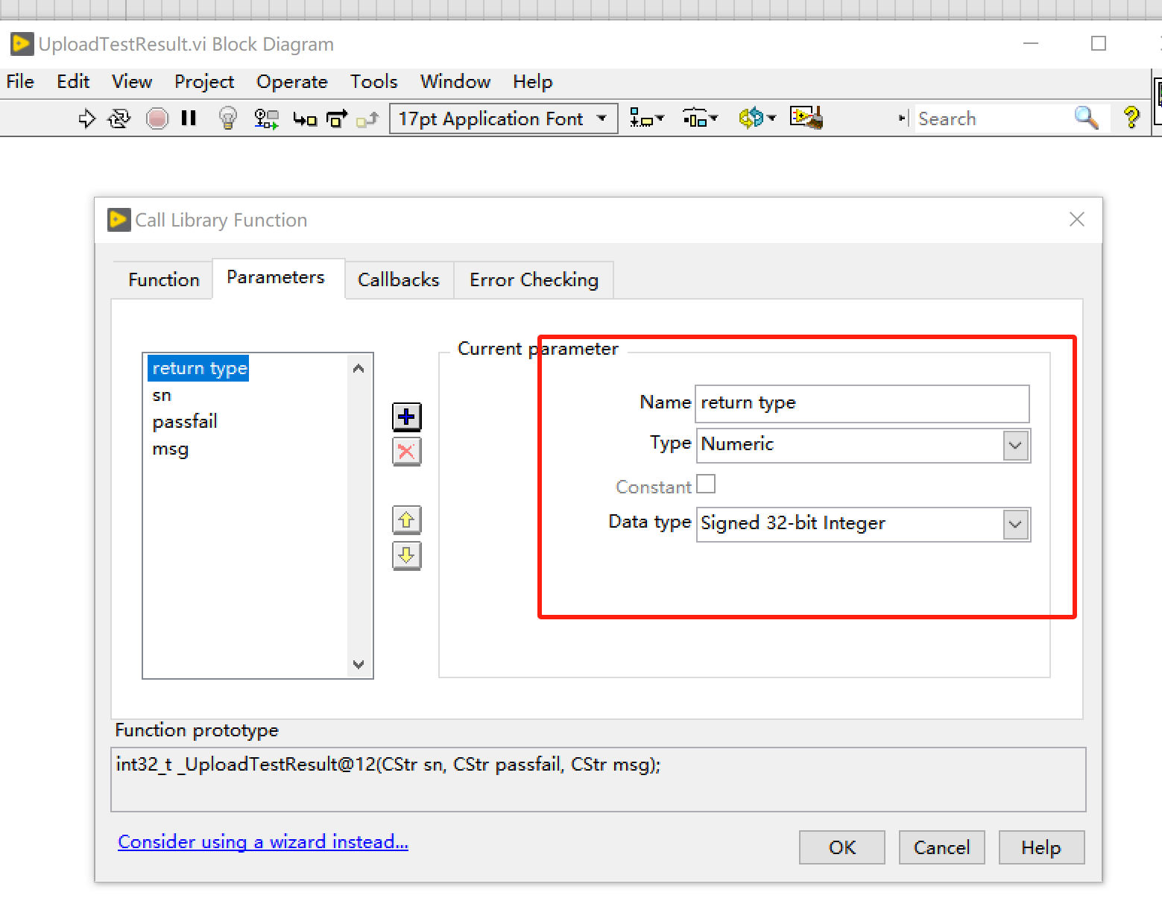

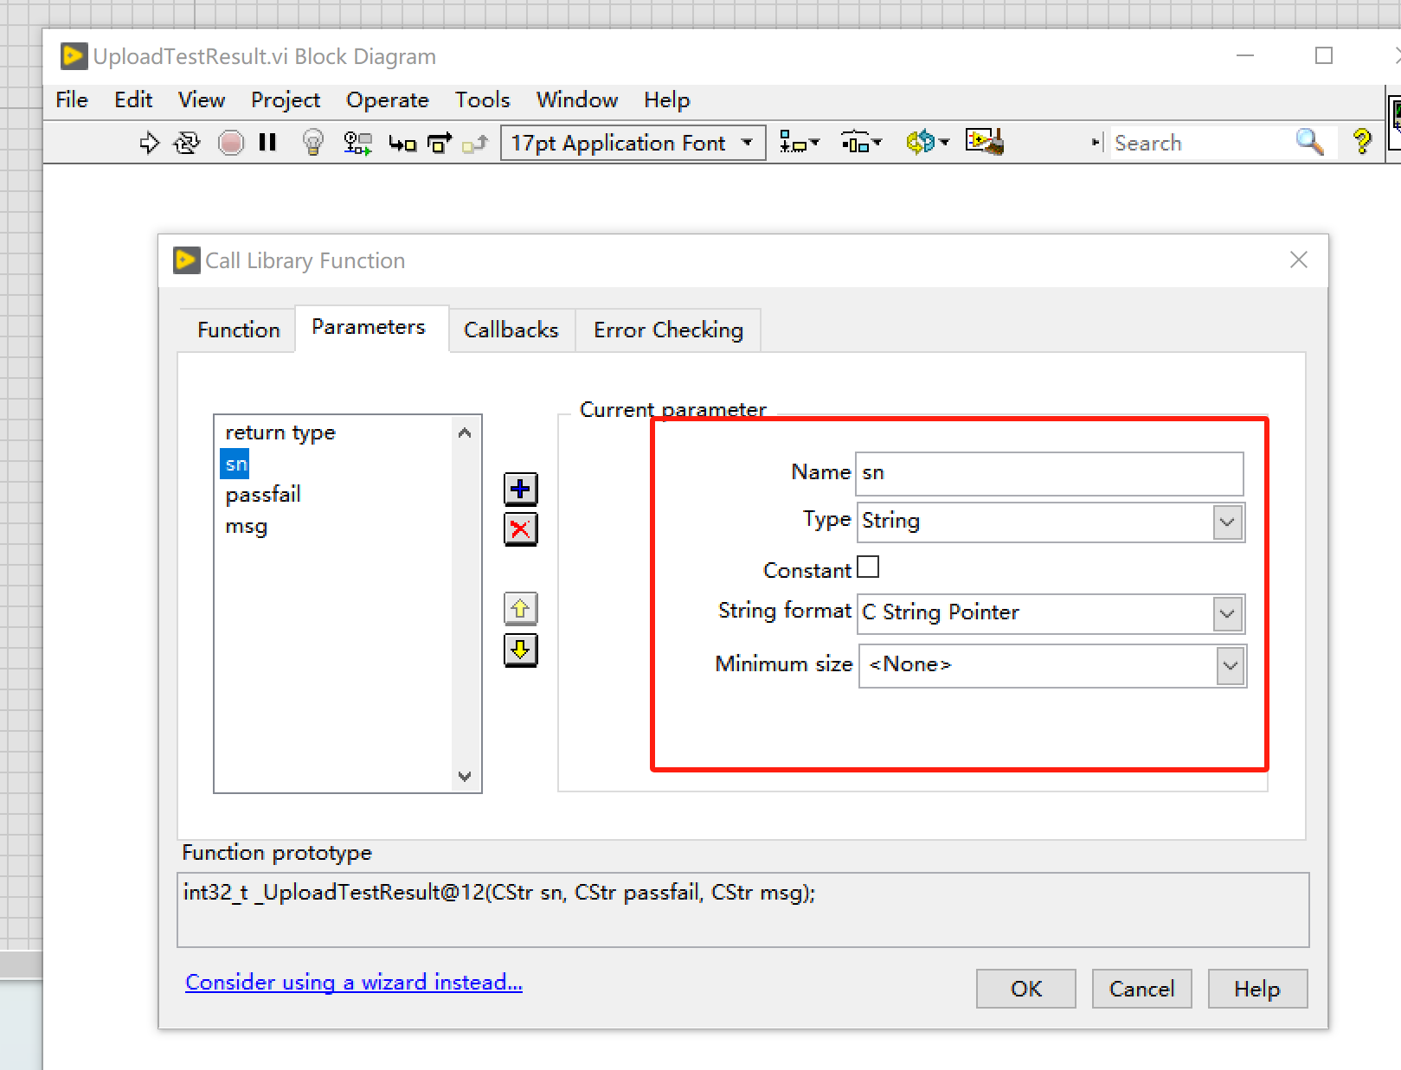
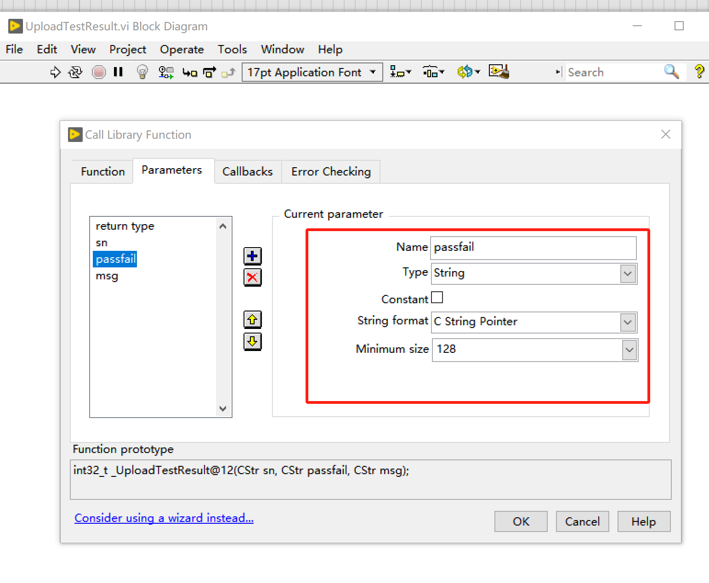
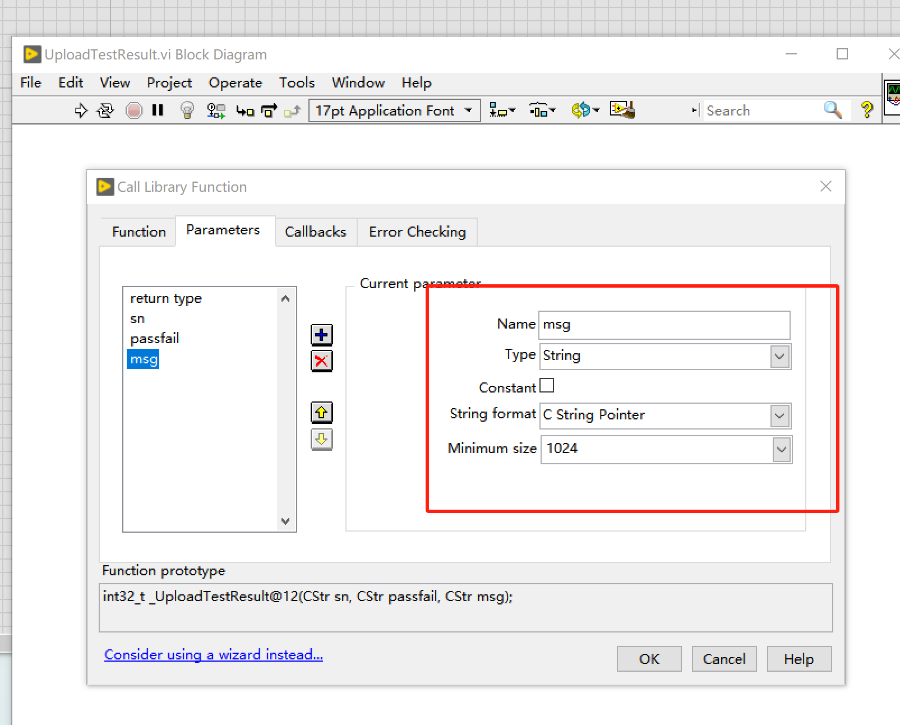
- 点击ok后，进入如下界面，输入sn: W0201A00000001-W0201A00000005。passfail:只能输入:pass、fail。
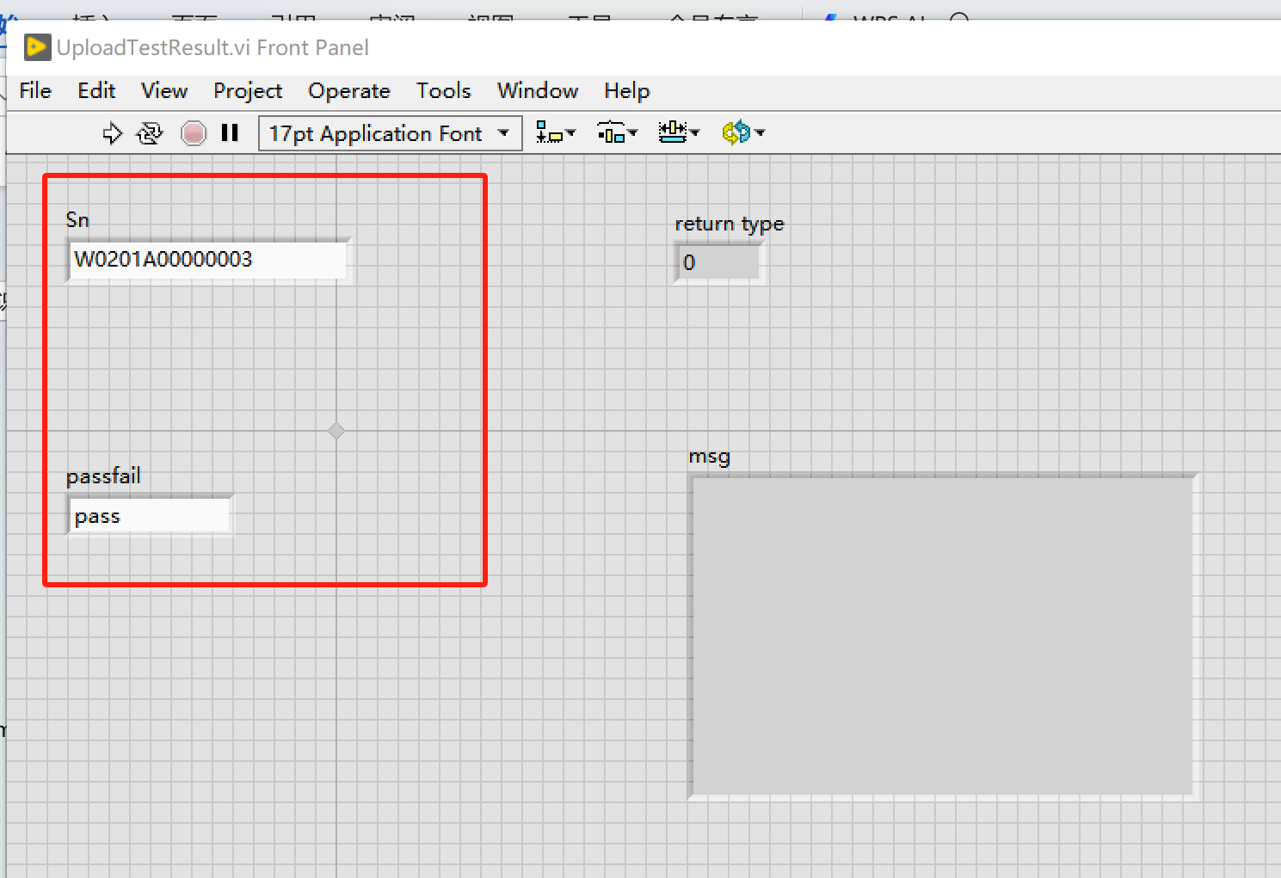

- 使用快捷键：Ctrl+R运行vi,若出现如下截图框选处返回，上传测试结果成功。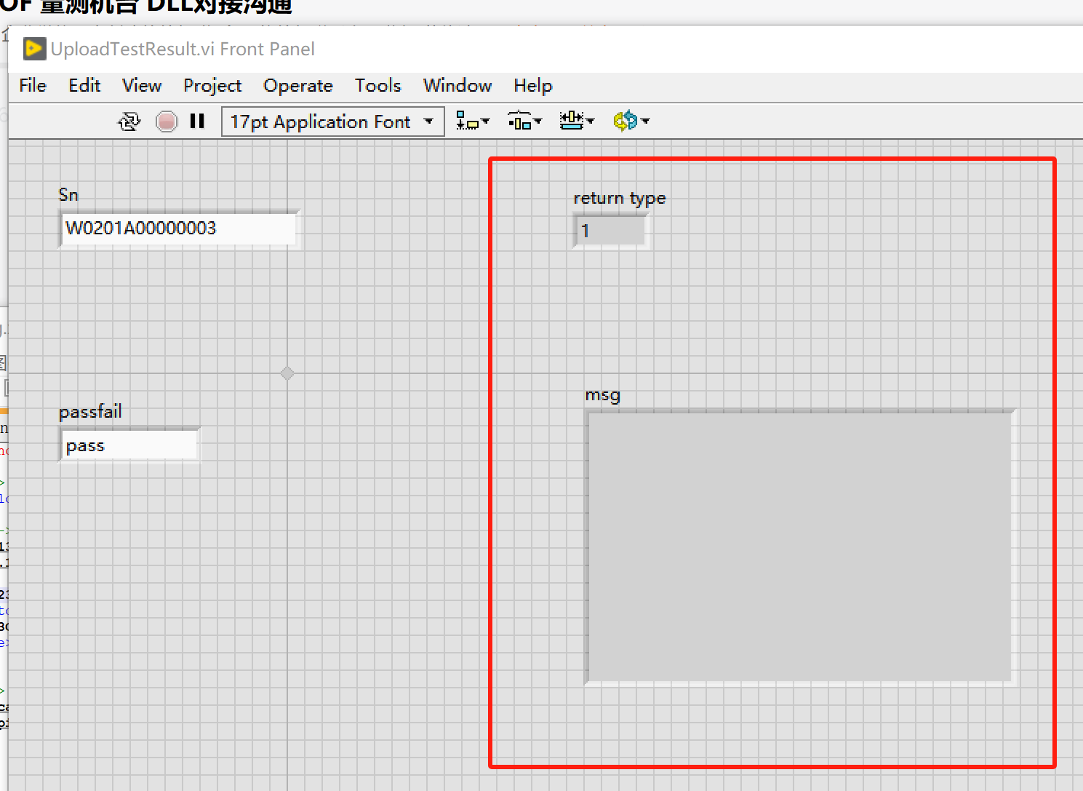
并在mes系统页面上查看结果，若出现如下截图处品质状态合格，则证明上传成功。
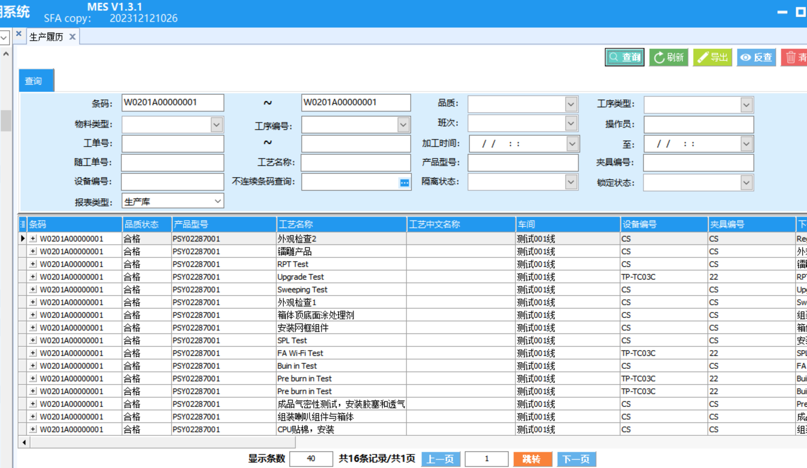
若出现msg内出现英文报错，参照1.3TransLateFile文件说明，询问MES相关人员报错信息。
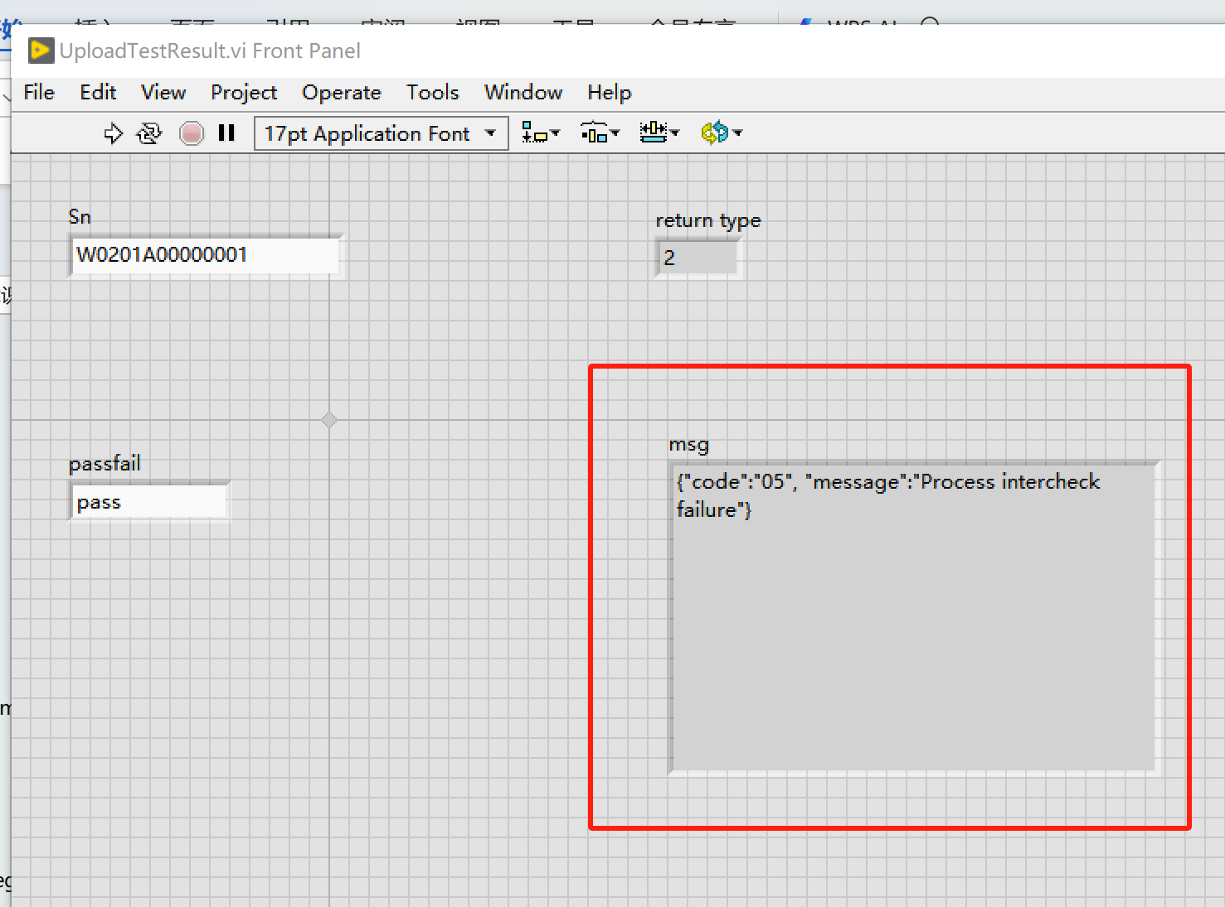

- 若出现如下下截图框选处返回，则证明与MES网络连接失败，需联系相关IT。
